Е. П. Михалева

Маркетинг.

Конспект лекций

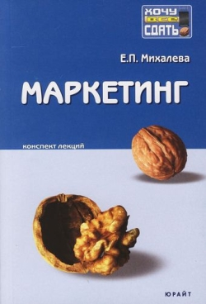

Непосредственной сдаче экзамена или зачета по любой учебной дисциплине всегда предшествует достаточно краткий период, когда студент должен сосредоточиться, систематизировать свои знания.
Выражаясь компьютерным языком, он должен "вывести информацию из долго временной памяти в оперативную", сделать ее готовой к немедленному и эффективному использованию. Специфика периода подготовки к экзамену или зачету заключается в том, что студент уже ни чего не изучает (для этого просто нет времени): он лишь вспоминает и систематизирует изученное.
Предлагаемое пособие поможет студентам в решении именно этой задачи применительно к курсу "Маркетинг".
Содержание и структура пособия соответствуют требованиям Государственного образовательного стандарта высшего профессионального образования.
Издание предназначено студентам высших учебных заведений.

Михалева Елена Петровна– доцент кафедры «Финансов и менеджмента» Тульского государственного университета, автор множества публикаций

Оглавление

Тема 1. СОВРЕМЕННАЯ КОНЦЕПЦИЯ МАРКЕТИНГА
1.1. Эволюция концепции маркетинга
1.2. Принципы и функции маркетинга
1.3. Цели и методы маркетинга
1.4. Информационное обеспечение маркетинга
1.5. Управление маркетингом
1.6. Организационные структуры маркетинга
Ситуации для анализа

Тема 2. ТОВАР И ТОВАРНАЯ ПОЛИТИКА В МАРКЕТИНГЕ
2.1. Понятие товара и его слагаемые
2.2. Изучение потребителей
2.3. Концепция жизненного цикла товара
2.4. Разработка и реализация концепции нового товара
2.5. Слагаемые коммерческого успеха товара
2.6. Пути реализации товарной политики
Ситуации для анализа

Тема 3. КОМПЛЕКСНЫЙ АНАЛИЗ И ПРОГНОЗИРОВАНИЕ ТОВАРНЫХ РЫНКОВ МЕТОДАМИ МАРКЕТИНГА
3.1. Цели и задачи исследования рынка методами маркетинга
3.2. Спрос и предложение. Рыночное равновесие
3.3. Емкость рынка
3.4. Изучение конкурентов
3.5. Сегментация рынка и ее основные критерии
3.6. Целевой и пробный рынки
3.7. Позиционирование товаров на рынке
3.8. Дифференциация товаров на рынке
3.9. Условия формирования и факторы развития экономической конъюнктуры
3.10. Маркетинговая информационная система
3.11. Методы изучения рынка
Ситуации для анализа

Тема 4. ЦЕНЫ И ЦЕНОВАЯ ПОЛИТИКА В МАРКЕТИНГЕ
4.1. Задачи, цели и сущность ценовой политики в маркетинге
4.2. Виды цен в маркетинге
4.3. Методы установления цен в маркетинге
4.4. Виды и назначение скидок с цен в маркетинге
4.5. Методы расчета цены товара
4.6. Ценовые стратегии и их реализация
Ситуации для анализа

Тема 5. КОММУНИКАЦИОННАЯ ПОЛИТИКА В МАРКЕТИНГЕ
5.1. Цели, задачи и правила коммуникационной политики
5.2. Формирование спроса (мероприятия ФОС)
5.3. Реклама – инструмент продвижения товара на рынок
5.4. Персональные продажи – инструмент продвижения товара
5.5. Стимулирование сбыта (мероприятия СТИС)
5.6. Мероприятия «паблик рилейшнз»
5.7. Планирование и контроль мероприятий ФОССТИС
Ситуации для анализа

Тема 6. ОРГАНИЗАЦИЯ СБЫТОВОЙ СЕТИ И СИСТЕМЫ ТОВАРОДВИЖЕНИЯ В МАРКЕТИНГЕ
6.1. Сущность сбытовой политики в маркетинге
6.2. Формирование каналов распределения
6.3. Организация продажи товаров
6.4. Прямой маркетинг
6.5. Система товародвижения в маркетинге
Ситуации для анализа

Тема 7. МАРКЕТИНГОВЫЕ СТРАТЕГИИ ПРЕДПРИЯТИЯ
7.1. Методологический подход к разработке маркетинговой стратегии
7.2. Общая характеристика стратегий маркетинга
7.3. Портфельные стратегии
7.4. Стратегии роста
7.5. Конкурентные стратегии
7.6. Стратегия сегментации рынка
Ситуации для анализа

Тема 8. ПЛАНИРОВАНИЕ, ФИНАНСЫ И КОНТРОЛЬ МАРКЕТИНГА
8.1. Планирование маркетинга
8.2. Определение затрат на маркетинг
8.3. Бюджет и бюджетирование в маркетинге
8.4. Контроль в маркетинге
Ситуации для анализа
Словарь терминов
Литература

Тема 1. СОВРЕМЕННАЯ КОНЦЕПЦИЯ МАРКЕТИНГА

1.1. Эволюция концепции маркетинга

Подчеркивая актуальность концепции маркетинга в современных условиях хозяйствования, английский маркетолог Г. Хардинг отмечает: «Для истинного предпринимателя вера в Маркетинг подобна вере адвоката в букву Закона и вере врача в клятву Гиппократа».
Маркетинг– сложная социально-экономическая категория, которая имеет много аспектов:
▪ организационно-технический;
▪ управленческий;
▪ экономический;
▪ социальный;
▪ идеологический;
▪ политический.
В силу этого в экономической литературе не существует единого определения маркетинга. Известно более 2000 его дефиниций, например:
– маркетинг – это наука о предпринимательстве (японские бизнесмены);
– маркетинг – это умение и искусство трансформировать нужды и запросы потребителей в конкретные формы и услуги (Ф. Котлер);
– маркетинг – это управленческий процесс, направленный на определение, предвидение и удовлетворение потребностей клиентов, ориентированный на получение прибыли (Лондонский институт маркетинга);
– маркетинг – это процесс планирования и практического осуществления разработки идей, товаров и услуг, формирования цен на них, стимулирования их сбыта и распределения для реализации обмена, удовлетворяющего целям индивидов и организаций (американская Ассоциация маркетинга);
– маркетинг – социальный процесс, в рамках которого отдельные члены общества и группы удовлетворяют различные потребности и желания путем обмена товаров и других ценностей между собой (Д. Миттлер);
– маркетинг – это менеджмент, ориентированный на рынок (П.Ф. Дракер);
– маркетинг – это процесс планирования и осуществления концепции цены, выхода на рынок и сбыта идей, товаров и услуг в целях обмена и удовлетворения как потребностей клиентов, так и осуществления целей предприятия (П.С. Завьялов);
– маркетинг – это философия управления, которая ведет к получению прибыли через удовлетворение потребителя путем сосредоточения внимания всей компании на долгосрочном и гибком определении сферы деловой активности, рынка, целевых групп потребителей, главных стратегических целей (Ф. Банфер);
– маркетинг – это интегрированная функция менеджмента, преобразующая потребности покупателя в доходы предприятия (Д.И. Баркан), и т.д.
Цель менеджмента определяется системой хозяйствования (табл. 1.1).
В рыночной экономике существует маркетинговая концепция менеджмента, так как маркетинг становится важнейшей функцией предприятия.

Таблица 1.1
Цели менеджмента в зависимости от системы хозяйствования
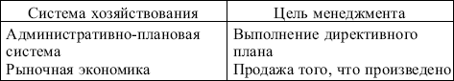

В истории развития маркетинга выделяют пять концепций (табл. 1.2).

Таблица 1.2
Концепции развития маркетинга
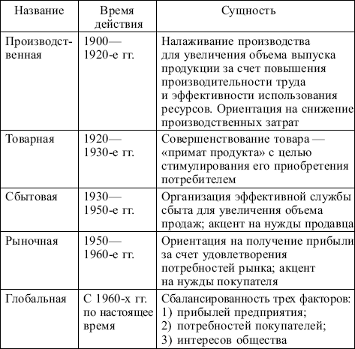

Сходство представленных в табл. 1.2 концепций определяется тремя общими положениями:
– маркетинг – это философия рынка;
– маркетинг – это система управления, совокупность служб которой полностью берет на себя ответственность за осуществление производственно-хозяйственной деятельности;
– маркетинг – это ориентированное мышление, обеспечивающее эффективное ведение сбытовых операций и направленное на потребителя.
Современные теоретические подходы к маркетингу сопоставляются в табл. 1.3.

Таблица 1.3
Современные теоретические подходы к маркетингу
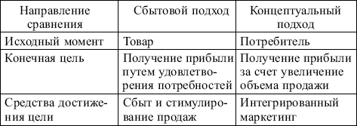

В современных условиях концепции маркетинга получают дальнейшее развитие:
▪ в основе концепции стратегического маркетингалежит ориентация на потребителей и конкурентов: удовлетворение нужд потребителей и одновременное достижение превосходства над конкурентами путем создания товара с лучшими потребительскими параметрами или установления более низкой цены;
▪ в основе концепции социально-этичного (общественного) маркетингалежит ориентация на удовлетворение потребностей не только отдельной личности, но и всего общества в целом, что связано с современными экологическими, сырьевыми, энергетическими и другими проблемами человечества. Происходит согласование прибылей предприятия, потребностей покупателей и интересов общества;
▪ в основе концепции маркетинга отношений (максимаркетинга)лежит ориентация на максимальное укрепление индивидуальных отношений с потребителями на базе широкого использования современных телекоммуникационных средств;
▪ в основе концепции маркетинга в информационной средележит ориентация на прямой контакт с потребителями и обеспечение постоянного диалога с ними;
▪ в основе концепции территориального маркетингалежит ориентация на создание и поддержание престижа территории в целом: представлений о привлекательности сосредоточенных на ней природных, материально-технических, финансовых, трудовых, организационных, социальных и других ресурсов и о богатстве возможностей для их реализации и воспроизводства;
▪ в основе концепции глобального маркетингалежит ориентация на интернационализацию рынков, на восприятие их не в качестве отдельных рыночных сегментов, а как единого целого, где потребители вовлечены в приобретение широко известных и зарекомендовавших себя товарных марок.
Руководство эффективно работающих российских предприятий рассматривает маркетинг как:
– философию бизнеса;
– «образ мышления»;
– концепцию управления;
– методологию рыночной деятельности;
– «образ действия», включающий принципы, функции, средства, методы, организацию управленческой деятельности в условиях рынка.
В сферу применения маркетингасегодня входят:
– товары и услуги;
– типы потребителей: личность, предприятие или организация;
– внутренний и внешний рынки;
– области рынка: товарная, денежно-финансовая, трудовая;
– отрасли предпринимательства: промышленность, сельское хозяйство, торговля, строительство, транспортные перевозки, образование и т.д.;
– стороны некоммерческой деятельности (маркетинг идей, маркетинг трудовых мест и т.д.).
Типичными проблемами маркетингадля современных российских предприятий являются:
▪ недостоверная информация;
▪ неэффективное планирование;
▪ внезапные изменения ситуации на рынке;
▪ вмешательство государства, правовых органов;
▪ непредвиденные действия конкурентов;
▪ недостаточное финансирование маркетинга;
▪ внешнеторговые проблемы;
▪ низкое качество товаров;
▪ наличие избыточных или недостаточных мощностей;
▪ падение спроса;
▪ вытеснение товара конкурентами;
▪ проблемы сбыта;
▪ юридические разногласия с конкурентами, потребителями, поставщиками, посредниками;
▪ банкротство покупателей, поставщиков, агентов по сбыту;
▪ проблемы материально-технического обеспечения;
▪ изменение сегментации рынка;
▪ недостаток квалифицированных кадров;
▪ экологические проблемы;
▪ проблемы потребления товаров, и др.
Ранжирование управленческих проблем на основе прямой зависимости величины их рисков от срочности решения приведено в табл. 1.4.

Таблица 1.4
Ранжирование управленческих проблем
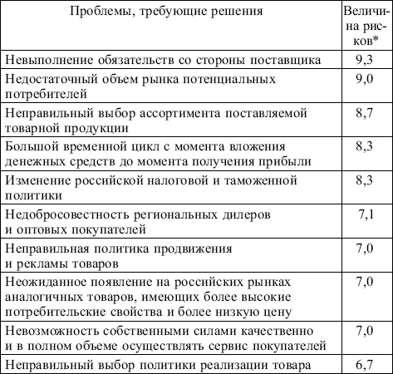
* Величина рисков оценена по 10-балльной шкале с точки зрения срочности решаемых проблем.

1.2. Принципы и функции маркетинга

Принципы маркетинга обусловливают общую направленность целей предприятия в области маркетинга.
Принципы маркетинга– исходные положения рыночной деятельности предприятия, предусматривающие знание рынка, приспособление к рынку и активное воздействие на него.
К основным принципам маркетингаотносятся:
▪ ориентация на потребителя;
▪ комплексность;
▪ гибкость и адаптивность;
▪ обеспечение стратегии производства через воздействия рынка;
▪ нацеленность на перспективу;
▪ программно-целевой подход;
▪ нацеленность сбытовой деятельности предприятия на достижение конечного практического результата.
Организация маркетинга на предприятии предполагает использование функций маркетинга при взаимодействии предприятия с рынком.
Функции маркетинга– совокупность видов деятельности, направленных на обеспечение эффективной деятельности предприятия (рис. 1.1).

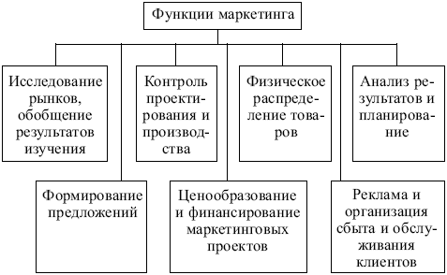
Рис. 1.1. Функции маркетинга
Представленные на рис. 1.1 функции маркетинга образуют группы функций. В пределах каждой из них решается определенный круг задач (табл. 1.5).

Таблица 1.5
Задачи, решаемые в пределах маркетинговых функций
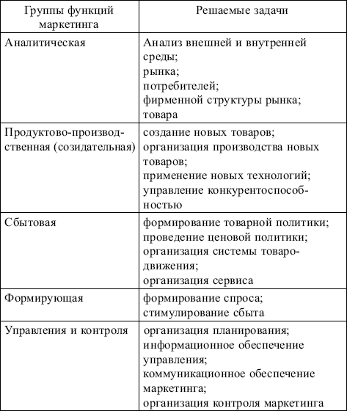

Совокупность функций представляет собой процесс маркетинга,обеспечивающий условия для успешной работы предприятия на рынке (рис. 1.2).

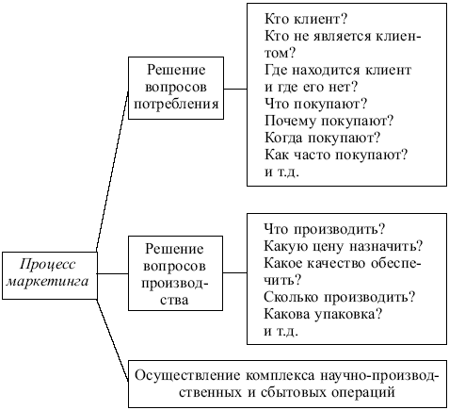
Рис. 1.2. Организация процесса маркетинга

Для организации эффективной деятельности необходимо рассматривать следующие функциональные связи маркетинга на предприятии:
▪ производство– маркетинг– организацию труда, использование материалов и оборудования, создание товаров требуемого качества и в нужных количествах, по разумной цене и в оговоренные сроки. Учитываются производственные мощности предприятия, опыт и знания персонала и т.д.;
▪ финансы– маркетинг– решение финансовых вопросов, осуществление бюджетного контроля, планирование нормативных издержек и прибыли;
▪ снабжение и сбыт– маркетинг– контроль выполнения заявок, уровня и состояния товарных запасов, закупки материалов и т.д.;
▪ кадры– маркетинг– подбор и обучение кадров в соответствии с задачами рыночной деятельности.

1.3. Цели и методы маркетинга

Современный маркетинг ориентируется на справедливое замечание П. Дракера: «Маркетинг – это работа компании с точки зрения клиента».
Сущность маркетинганаиболее полно отражена в следующем правиле: «Производите и продавайте только то, что безусловно найдет сбыт, а не пытайтесь заставить купить то, что Вам удалось произвести».
Она отражена в целях маркетинга, представленных на рис. 1.3.

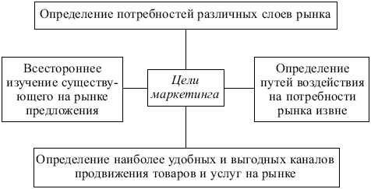
Рис. 1.3. Цели маркетинга

Цели маркетинга должны быть:
▪ достижимыми;
▪ понятными;
▪ поддающимися ранжированию;
▪ согласованными с общими целями и задачами предприятия;
▪ контролируемыми;
▪ ориентированными на определенные сроки их достижения;
▪ предусматривающими средства морального и материального стимулирования их выполнения.
Задача предприятия, действующего на принципах маркетинга и использующего его функции, – управлять рыночным спросом и воздействовать на него. Именно спрос лежит в основе методов маркетинга, представленных в табл. 1.6.

Таблица 1.6
Характеристика методов маркетинга
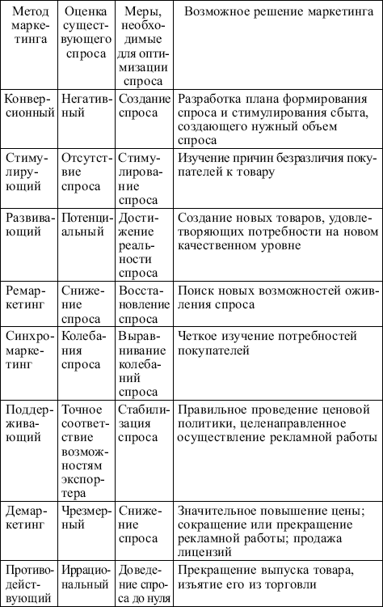

Методы содержат следующие обязательные элементы современного промышленного маркетинга:
– определение потребностей клиентов;
– выбор приоритетных групп потребителей;
– проектирование товаров или пакета услуг;
– повышение рентабельности производства.
С помощью указанных методов решаются следующие задачи маркетинга:
– определение наиболее подходящего для предприятия рынка, соответствующего его ресурсам;
– обеспечение разумного использования этих ресурсов для разработки, производства и продажи товаров и услуг по экономически обоснованным ценам с целью привлечения максимально возможного числа потенциальных покупателей.

1.4. Информационное обеспечение маркетинга

Для принятия любого решения необходима информация. Алгоритм принятия решений в маркетинге приведен на рис. 1.4.

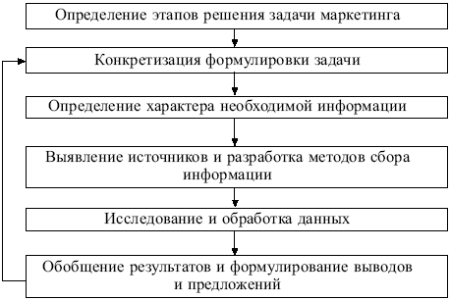
Рис. 1.4. Укрупненный алгоритм принятия маркетинговых решений

Подготовленное в соответствии с рис. 1.4 решение должно содержать информацию о среде и параметрах маркетинга.
Предприятие должно грамотно реагировать на изменения внешнейи внутренней среды(рис. 1.5).

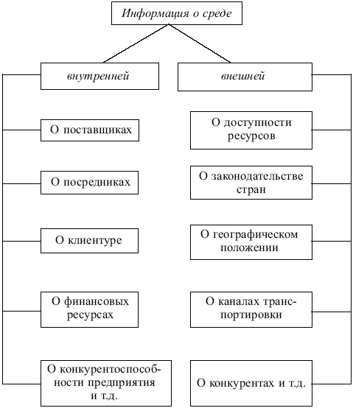
Рис. 1.5. Информация о внешней и внутренней среде, учитываемая при выработке маркетинговых решений

Параметры маркетинга делятся на две группы:
▪ контролируемые (управляемые и направляемые) параметры;
▪ неконтролируемые (находящиеся за пределами возможностей предприятия) параметры.
Маркетинговые параметры приведены на рис. 1.6.

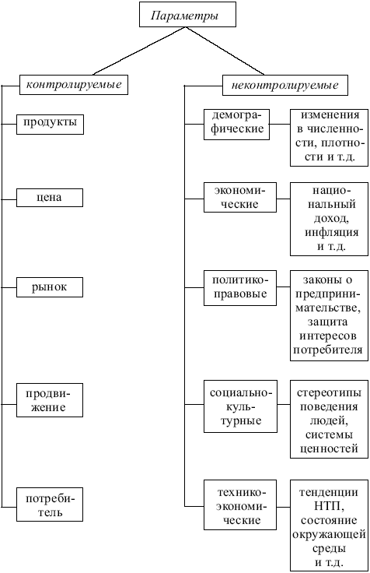
Рис. 1.6. Параметры маркетинга

1.5. Управление маркетингом

Управление маркетингом– важнейшая функциональная часть общей системы управления предприятием, направленная на достижение согласованности внутренних возможностей предприятия с требованиями внешней среды для обеспечения эффективной деятельности.
К задачам предприятия, действующего на принципах маркетинга, относятся:
– подчинение контролируемых параметров в свою пользу;
– приспособление к неконтролируемым параметрам своего ассортимента, политики цен и т.д.
Управление маркетингом рассматривается в следующих направлениях:
• управление деятельностью– управление предприятием как открытой системой при развитии его коммуникативных связей с рынком. Ответственность за принятие маркетинговой концепции управления предприятием несет высшее руководство;
• управление функцией– реализация принципа «от нужд производства – к нуждам рынка» при тесной взаимосвязи всех функций менеджмента – производственной, финансовой, кадровой и т.д. Ответственность за функционирование маркетинговой системы предприятия возлагается на высшее руководство, менеджеров по маркетингу;
• управление спросом– создание и удовлетворение спроса потенциальных покупателей. Ответственность за формирование эффективного маркетинг-микса (маркетинговых усилий) как механизма управления спросом несет продукт-менеджер по работе на целевом рынке с некоторым товаром, группой товаров, продуктовой линией.

1.6. Организационные структуры маркетинга

Организация маркетинга существенным образом зависит от размера предприятия и его управленческой ориентации:
▪ крупные компании, ориентированные на маркетинг, создают отделы маркетинга с достаточно детализированной структурой и большим числом работников;
▪ малые предприятия выполняют все виды маркетинговой деятельности (продуктовую, коммуникативную, исследовательскую и др.) силами штатных менеджеров по маркетингу.
Организация маркетинга на малых предприятиях возможна в следующих направлениях:
–> возложение маркетинговых функций на одного из наиболее подготовленных работников предприятия;
–> проведение некоторых маркетинговых мероприятий (рекламной кампании, исследования рынка и т.д.) совместно с другими малыми предприятиями;
–> приглашение консультантов и экспертов для совместного решения некоторых проблем предприятия.
Цель отдела сбыта заключается в организации управления процессом реализации. Отдел маркетинга имеет своей целью организацию управления динамикой взаимодействия производителей и потребителей. Принципиальное различие задач этих отделов представлено в табл. 1.7.

Таблица 1.7
Задачи отделов сбыта и маркетинга на предприятии
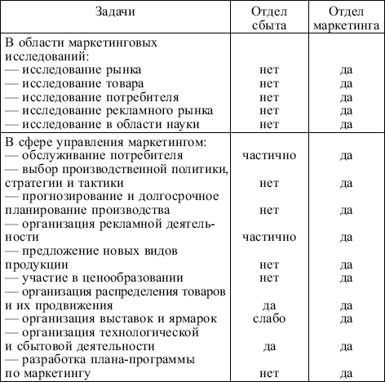

Существуют различные организационные структуры маркетинга: традиционная, или функциональная,структура, в которой отношения базируются на вертикальных связях «руководитель – подчиненный»; по признаку товарной номенклатуры,а также региональная,сформированная по географическому признаку (рис. 1.7 а – в).

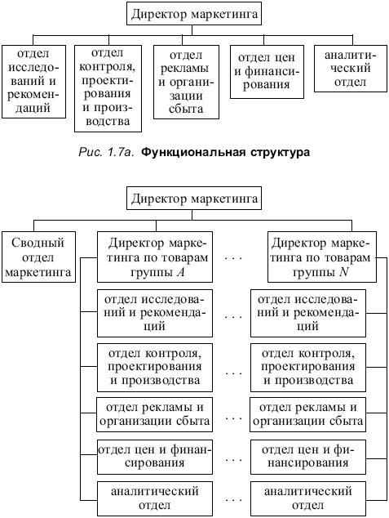
Рис. 1.7б. Структура по признаку товарной номенклатуры

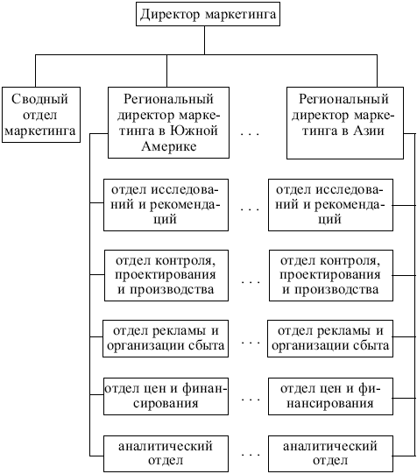
Рис. 1.7в. Региональная структура

Желательно использование дивизионального подхода к управлению,когда предприятие работает на нескольких рынках, в результате чего формируются самостоятельные «точки прибыли» (дивизионы, отделения). Создается комплекс рыночных направлений, внутри которых образуется собственная структура маркетинговой службы.
Сравнительный анализ различных организационных структур маркетинга представлен в табл. 1.8.

Таблица 1.8
Сравнительный анализ организационных структур маркетинга
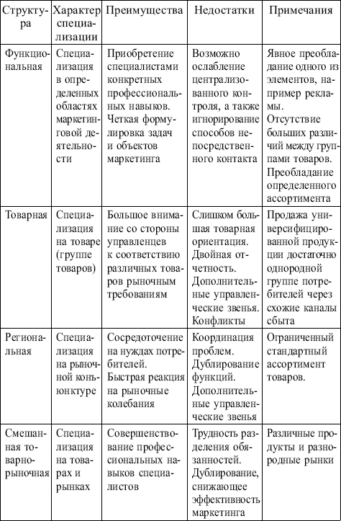

Цели отдела маркетинга должны гармонично сочетаться с целями других подразделений предприятия, чтобы способствовать достижению общей цели предприятия (табл. 1.9).

Таблица 1.9
Взаимодействие службы маркетинга с другими службами предприятия
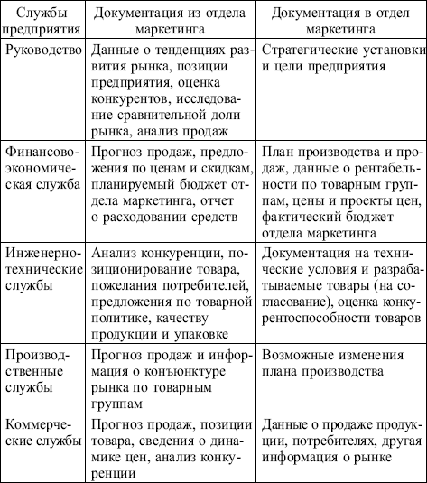

Специалисты в области маркетинга занимают на предприятии особое положение, обеспечивая связь с внешней средой, рынком, потребителями, посредниками и т.д. Требования, предъявляемые к таким специалистам, делят на три уровня:
1) наличие необходимых знаний, навыков и уровня компетенции для выполнения функциональных задач;
2) наличие желательных знаний, навыков и уровня компетенции для аналитической работы;
3) наличие возможных знаний, навыков и уровня компетенции в области деловой информированности, что связано с перспективами экономического, технического и социального развития предприятия.
Любая выбранная предприятием организационная структура должна отвечать следующим требованиям:
▪ гибкость, мобильность, адаптивность;
▪ простота;
▪ соответствие масштабов, сложности структуры маркетинговой службы профилю деятельности предприятия, характеру производимых им товаров;
▪ ориентация на конечных потребителей;
▪ предоставление работникам службы должных прав.
Для мотивации персонала службы маркетинга можно рекомендовать использование модели «4С» (рис. 1.8).

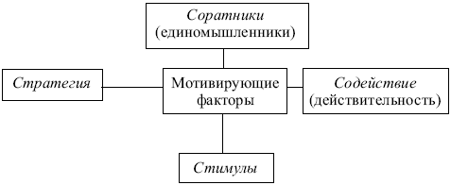
Рис. 1.8. Модель мотивации персонала

Каждое предприятие должно разработать должностные инструкции для работников службы маркетинга. Основные должностные функции менеджера по маркетингу включают:
▪ создание работоспособного коллектива, занимающегося маркетингом;
▪ сбор и оценка рыночной информации;
▪ совершенствование концепции маркетинга и его стратегии;
▪ непосредственное планирование маркетинга и управление им;
▪ подготовка смет расходов по маркетингу;
▪ оценка конкурентоспособности товара;
▪ разработка рекомендаций по усовершенствованию товара;
▪ рекомендации относительно размещения, упаковки и торговой марки товара;
▪ установление конкурентоспособного уровня цен;
▪ рекомендации по ценообразованию и скидкам;
▪ непосредственное рыночное взаимодействие;
▪ организация обучения в области маркетинга и сбыта;
▪ контроль и совершенствование сбытовой сети;
▪ планирование послепродажных услуг и гарантийного обслуживания;
▪ поиск новых рынков;
▪ подготовка маркетинговых планов по экспорту;
▪ внедрение маркетинга во все подразделения предприятия.
Российская и зарубежная практика свидетельствует о том, что эффективность управления маркетингом повышается при совмещении стратегического и конъюнктурного управления (табл. 1.10).

Таблица 1.10
Сравнительная характеристика стратегического и конъюнктурного управления предприятием
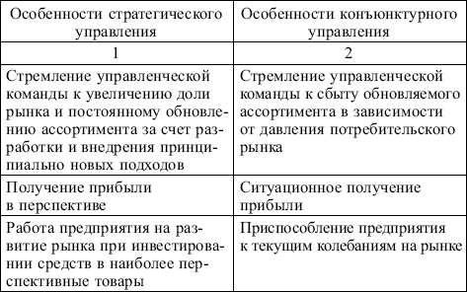
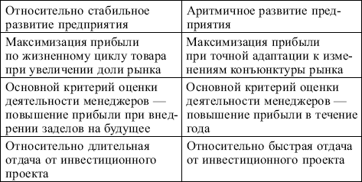

Ситуации для анализа

1. Несколько лет назад одна фирма предложила потребителю многофункциональное изделие, в котором на базе единого компактного электромотора использовалась система нескольких насадок. Изделие выполняло ряд функций по домашнему хозяйству, в том числе и мини-пылесоса. Цена была приемлемой. Первоначально спрос нарастал, однако вскоре покупатели стали игнорировать товар и его сняли с производства. Впоследствии на базе этого изделия был создан компактный пылесос, в основном используемый хозяйкой на кухне. Товар имел большой успех на рынке.
Объясните ситуацию. Учтите, что первый товар содержал около 8-ми функций, а стоил всего в 3 – 4 раза дороже второго.
2. На примере конкретного предприятия объясните различия в принятии решений по управлению предприятием с позиций производственной, сбытовой и маркетинговой концепций.
3. Разработайте перечень вопросов, которые вы задали бы руководителям туристической фирмы, торговой компании при получении задания проанализировать, как выполняется маркетинговая функция в каждой из этих компаний.
4. Определите, какие методы маркетинга следует использовать в следующих ситуациях:
– планируется расширение использования замороженных фруктов и овощей на российском рынке;
– фирма, выпускающая спортивные тренажеры, предполагает расширение объемов продаж;
– новороссийская фирма «Алекс» собирается выпускать дельтапланы.

Тема 2. ТОВАР И ТОВАРНАЯ ПОЛИТИКА В МАРКЕТИНГЕ

2.1. Понятие товара и его слагаемые

Сердцевиной деятельности любого предприятия является товар – сложное социально-экономическое понятие рыночной экономики.
«Если у Вас нет товара, у Вас ничего нет» – гласит первая заповедь маркетинга.
Товар– изделие, которое характеризуется тремя основными особенностями:
▪ предназначается для удовлетворения определенных потребностей;
▪ производится для продажи;
▪ приобретается потребителем посредством покупки по свободной рыночной цене.
Интересно мнение профессионального американского консультанта по вопросам организации маркетинга Д. Хьюджесса: «Инженеры создают изделие, а маркетологи создают товар. При этом следует всегда помнить, что товар может быть олицетворением инженерной мечты и кошмаром для отдела сбыта одновременно».
Первооснова эффективности рыночной экономики и базис маркетинга – удовлетворение потребностей потребителей. Не случайно маркетологи всего мира считают крылатой фразу неизвестного автора: «Бизнес появился, чтобы давать счастье (удовлетворение), а не копить миллионы».
Маркетинг должен начинаться с выяснения следующих вопросов:
▪ Кто и как влияет на выработку и принятие решения о покупке?
▪ Кто принимает решение о покупке?
▪ Кто конкретный покупатель и за счет чьих средств осуществляется покупка?
▪ Кто конечный потребитель и какие нужды и потребности удовлетворяются?
Между покупателем и потребителем существуют следующие различия:
– покупателем может быть тот, кто способен платить;
– потребителем может быть каждый.
Товар в системе маркетинга рассматривается как совокупность полезных свойств, способная обеспечить потребности потребителя. Товар может выступать в двух формах:
▪ как материальное благо – изделие;
▪ как вид деятельности – услуга.
Существуют различные виды классификации товаров (рис. 2.1, табл. 2.1).

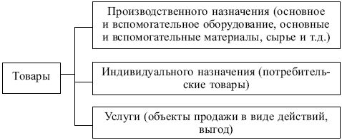
Рис. 2.1. Классификация товаров в зависимости от назначения

Таблица 2.1
Классификация товаров в зависимости от характера покупательского поведения потребителей
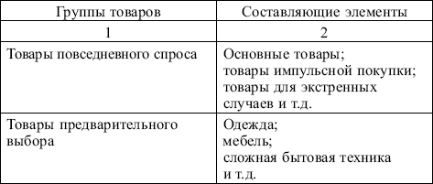
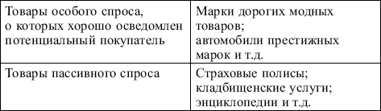

При формировании товарной политики необходимо учитывать, что:
• физический продукт – товар в узком смысле, обладающий определенными физическими свойствами (размерами, весом и т.д.);
• расширенный продукт – физический продукт, наделенный конкретными специальными характеристиками, что отличает его от аналогов, выпускаемых конкурентами;
• совокупный продукт – расширенный продукт с учетом тех качеств, которые извлекает из него потребитель.
Практическая полезность товара для потребителя определяется совокупностью некоторых атрибутов, характеризующих свойства данного товара, что лежит в основе мультиатрибутивной модели товара.Например, по классификации Ф. Котлера товар воспринимается потребителем как совокупность следующих атрибутов:
▪ набор функциональных характеристик товара (товар по замыслу);
▪ внешний вид, эргономика, эстетика (товар в реальном исполнении);
▪ гарантии, сервис, доставка (товар с расширением).
Ценность атрибута зависит от его значимости и воспринимаемости потребителем с позиции удовлетворения некоторой выгоды. При выборе набора атрибутов используются методы:
▪ композиционный – построение предпочтительной композиции из некоторых атрибутов;
▪ декомпозиционный – выбор на основе ранжирования предпочтений потребителей в отношении предложенных атрибутов.
Важнейшим требованием потребителя к товару является его качество.
Качество– это интегральная характеристика изделия, в которую входят:
▪ функциональные характеристики;
▪ параметры надежности;
▪ параметры экономичности;
▪ параметры эргономичности;
▪ эстетические свойства, и т.д.
Нет качества – нет товара. «Качество – это то, что рынок считает качеством» – утверждают маркетологи. Изделие необходимого качества и есть товар, успешно продающийся на рынке (рис. 2.2).

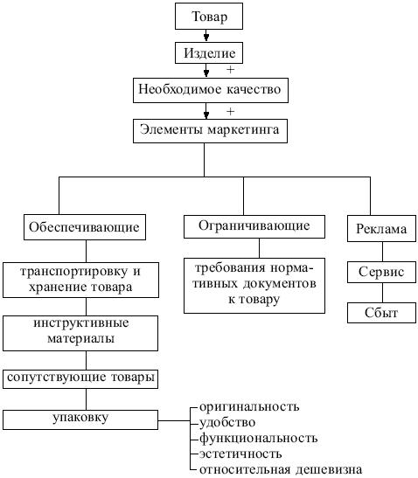
Рис. 2.2. Товар с позиций обеспечения качества

Способность товара (услуги) выдержать конкуренцию, т.е. быть выгодно реализованным наряду или вместо других конкурирующих аналогичных товаров или услуг, называется конкурентоспособностью товара (услуги).
Конкурентоспособность– соответствие товара условиям рынка по его техническим, экономическим, коммерческим и иным характеристикам.Основные показатели конкурентоспособности – качество товара и его новизна. Конкурентоспособность определяется по специальным методикам и раскрывается через систему показателей, к которым относятся:
▪ качество товара – его технический уровень (соответствие стандартам и нормативам) и потребительская полезность (потребительские свойства);
▪ затраты потребителя – цена покупки и эксплуатационные расходы в период срока службы товара.
Потребительские свойства товара (его потребительская полезность) определяются совокупностью показателей:
–> функциональными свойствами – соответствием товара его целевому назначению;
–> социальным назначением – соответствием свойств товара потребностям различных групп населения;
–> эргономическими свойствами – степенью удобства и комфорта при использовании товара;
–> эстетическими свойствами, характеризующими способность товара выражать свою ценность в чувственно воспринимаемых признаках и отражающими целостность композиции, совершенство исполнения, стабильность товарного вида и т.д.;
–> экологическими свойствами, безопасностью использования товара для окружающей среды;
–> гигиеническими свойствами – характером влияния товара при его использовании на организм человека;
–> надежностью товара в потреблении – способностью товара сохранять свои характеристики в течение определенного периода времени.
Повышение конкурентоспособности развивается в направлении совершенствования потребительских свойств и снижения эксплуатационных расходов.
Оценка конкурентоспособности данного товара производится на основе сравнения соотношения «качество/цена» с тем же соотношением для товаров-конкурентов.
Для оценки конкурентоспособности используется индексный метод последовательного сравнения показателей данного товара с товаром-образцом. При этом сравниваются:
▪ частные показатели – конкретные технические, функциональные, ценовые характеристики;
▪ групповые показатели – совокупность показателей по качеству и цене;
▪ интегральные показатели – сводный индекс конкурентоспособности.
Любое предприятие должно иметь полную информацию о товаре, составляя товарное досье (рис. 2.3).

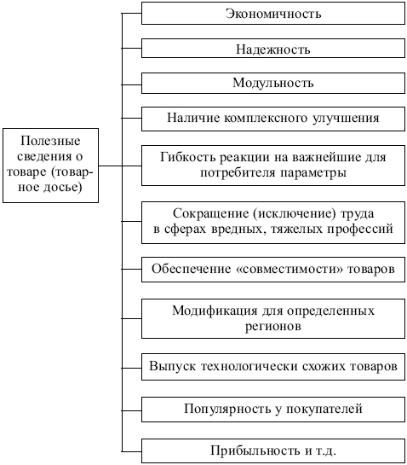
Рис. 2.3. Элементы товарного досье

Цель любого производителя – овладение вниманием потенциального покупателя. Для ее достижения могут использоваться различные мероприятия (рис. 2.4).

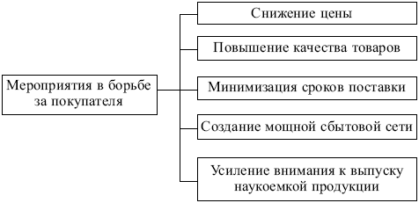
Рис. 2.4. Мероприятия производителя в борьбе за покупателя

Подведем итог: сколь бы плохи ни были дела у фирмы, они не безнадежны до тех пор, пока маркетологи творят и находят неординарные рыночные возможности товара.

2.2. Изучение потребителей

Обязательным элементом исследования в маркетинге является изучение потребителей, в качестве которых на рынке выступают:
• конечные потребители, приобретающие товары и услуги для личного пользования;
• промышленные предприятия, покупающие товары и услуги для производства товарной продукции и продажи ее другим потребителям;
• предприятия оптовой торговли, закупающие крупные партии промышленных и потребительских товаров для оптовой реализации;
• предприятия розничной торговли, приобретающие товары у предприятий-производителей и предприятий оптовой торговли для перепродажи их конечным потребителям;
• государственные предприятия, покупающие значительное количество товаров и услуг для деятельности государственных сфер экономики и формирования материально-технической базы правительственных и муниципальных учреждений.
Маркетолог в своей деятельности должен ориентироваться на следующие представления о потребителе:
▪ потребитель независим;
▪ мотивация и поведение потребителя постигаются с помощью исследований;
▪ поведение потребителей поддается воздействию;
▪ потребительское поведение социально законно.
На поведение покупателя оказывают влияние различные факторы (рис. 2.5).

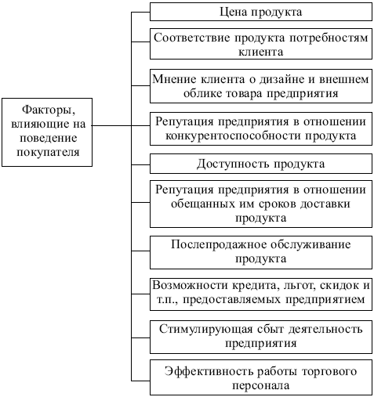
Рис. 2.5. Факторы, оказывающие влияние на покупательское поведение

Задачи маркетолога довольно просты: изучить, понять и спрогнозировать потребности, удовлетворить их посредством товара или услуги (рис. 2.6).

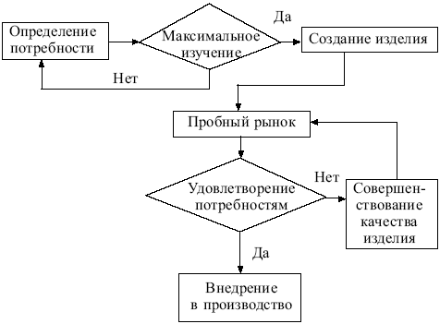
Рис. 2.6. Процесс удовлетворения потребности

Потребитель должен осознать существующую потребность в товаре и осуществить его приобретение. Процесс конкретизации потребности представлен на рис. 2.7.

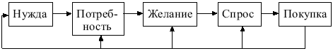
Рис. 2.7. Процесс конкретизации потребности

Изучение потребителей осуществляется с использованием метода их типологии – деления на группы на основе общности в потребительском поведении. Факторы, влияющие на поведение потребителей, приведены в табл. 2.2.

Таблица 2.2
Факторы динамизации потребностей
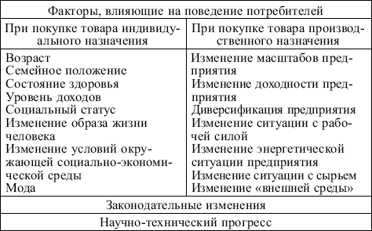

К наиболее распространенным типологиям потребителей относятся типологии с учетом:
▪ социально-экономических и демографических характеристик (дохода, места проживания, пола, возраста и т.д.);
▪ психологии поведения потребителя (интересов, представлений о жизни и т.д.).
Основой типологии потребителей являются панельные обследования, предполагающие формирование потребительской панели– выборочной совокупности потребителей, предназначенной для систематических наблюдений по разработанной программе.
При моделировании поведения организаций-потребителей осуществляются следующие действия:
▪ осознание необходимости покупки товара производственного назначения;
▪ характеристика необходимой покупки (определение технических параметров товара);
▪ поиск поставщика и его выбор;
▪ формирование заказа;
▪ оценка эффективности работы с поставщиком.
Права потребителей являются неприкосновенными и абсолютными. В 1960-е гг. сформировано движение потребителей в защиту своих прав – консьюмеризм,ознаменовавший переход от экономики производителей к экономике потребителей.
В России законодательно утверждены семь прав потребителей, одобренных ООН в 1985 г.:
• право на безопасность;
• право быть информированным;
• право выбора;
• право быть услышанным;
• право на возмещение ущерба;
• право на потребительское образование;
• право на здоровую окружающую среду.

2.3. Концепция жизненного цикла товара

Смысл концепции жизненного цикла товаразаключается в том, что каждый товар имеет определенный период рыночной устойчивости, те. он рано или поздно вытесняется с рынка другим, более совершенным или более дешевым.
Графически жизненный цикл товара можно описать в виде кривой (рис. 2.8).

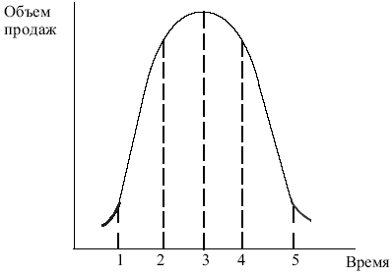
Рис. 2.8. Кривая жизненного цикла товара

Указанная форма графика сохраняется для большинства товаров, но длительность стадий и периодов перехода из одной стадии в другую имеют различия в зависимости от особенностей товара.
Кривая жизненного цикла товара включает пять стадий, характеристика которых приведена в табл. 2.3.

Таблица 2.3
Характеристика стадий жизненного цикла товара
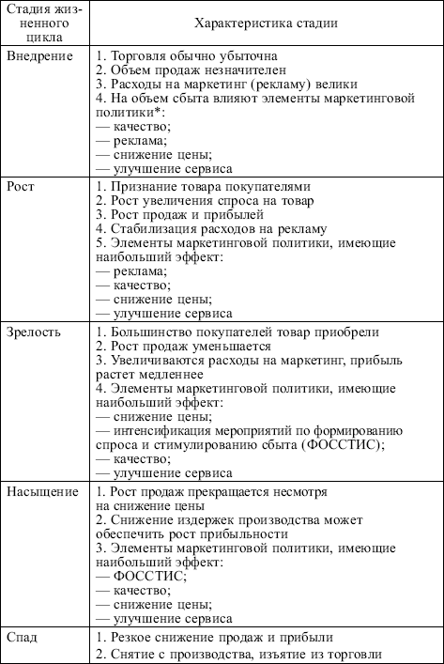

* Здесь и далее в таблице элементы маркетинговой политики приведены в порядке убывания их значимости.

Таблица 2.4
Маркетинговая тактика на различных стадиях жизненного цикла товара
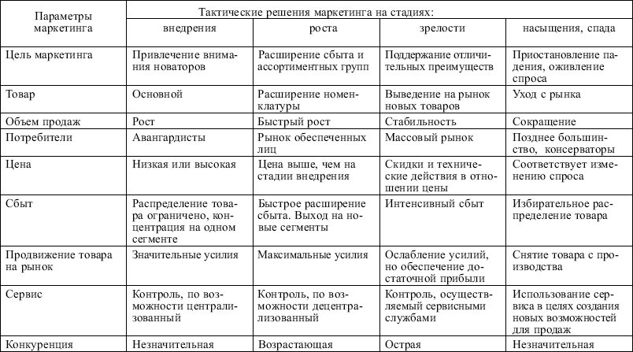

Таблица 2.5
Стратегические решения в области товарной политики в зависимости от стадии жизненного цикла товара
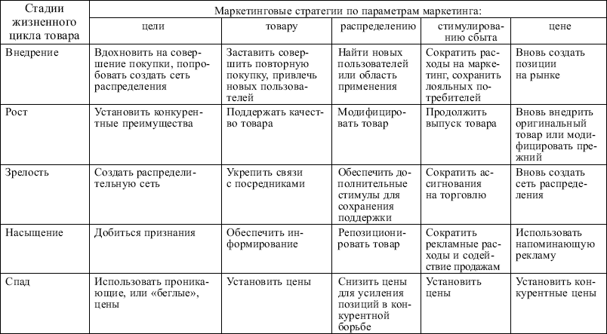

На каждой стадии жизненного цикла товара у предприятия возникают определенные проблемы и осуществляется поиск пути их разрешения.
В зависимости от стадии жизненного цикла товара применяют различную маркетинговую тактику (табл. 2.4).
Для каждой стадии жизненного цикла товара в практике маркетинга используются различные маркетинговые стратегии (табл. 2.5).
В практике маркетинга при разработке маркетинговых стратегий используется следующая классификация товаров с учетом жизненного цикла:
– новые товары;
– модифицированная продукция;
– «новшество вчерашнего дня» – повсеместно продающиеся товары;
– «вчерашние кормильцы» – товары, продажа которых идет с трудом;
– «провалившаяся» продукция – товары, не имеющие сбыта.

2.4. Разработка и реализация концепции нового товара

Наиболее выгодной для предприятия является реализация товара рыночной новизны,способного удовлетворить:
– новую потребность;
– обычную потребность более качественным товаром.
Рыночная новизна – это и новая упаковка уже известных товаров.
Существуют следующие виды обновления продукции:
▪ улучшение качественных показателей;
▪ повышение технико-экономических или эксплуатационных свойств;
▪ создание больших удобств для потребителя;
▪ изменение внешнего вида.
Процедура разработки нового товара осуществляется по алгоритму, представленному на рис. 2.9.
Концу стадии роста (началу стадии зрелости) товар обычно исчерпывает потенциал новизны и переходит в разряд традиционных. Им предложена следующая классификация товаров в зависимости от степени новизны:
– качественно новые товары имеют новизну 70% и более;

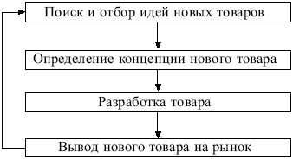
Рис. 2.9. Процедура разработки нового товара

– товары нового вида обладают новизной на уровне 20 – 70%;
– товары незначительной новизны характеризуются степенью новизны менее 20%о, не оказывающей существенного влияния на их качество.
Создание нового товара – сложный и трудоемкий процесс. Длительность этапов разработки нового товара указана в табл. 2.6.

Таблица 2.6
Длительность этапов создания нового товара
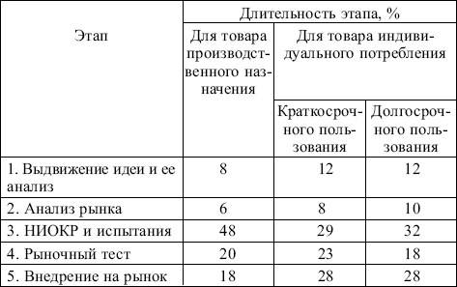

При реализации идеи нового товара используются различные способы, характеристика которых приведена на рис. 2.10.

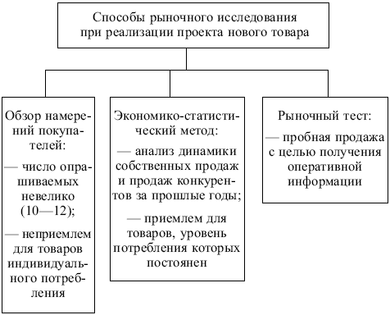
Рис. 2.10. Способы разработки нового товара

Главным условием конкурентоспособности предприятия является умение опережать конкурентов по времени выхода на рынок с новым товаром. Для этого необходимы постоянные исследования рынка, направленные на совершенствование товарного ассортимента. С этой целью после отбора наиболее перспективных идей разрабатывается «зеркало нового товара» (рис. 2.11). В результате предприятие обеспечивает экономию времени, создавая предпосылки для рыночного успеха нового товара.
Потребители по-разному воспринимают новые товары. В классификации потребителейпо скорости одобрения товара выделяются следующие группы потребителей:
• авангардисты – ориентируются на собственную интуицию, имеют достаточно высокий социально-экономический статус, пользуются информацией из различных источников, малочувствительны к изменениям цен. Представляют незначительную часть потребителей (10% от общего числа покупателей);

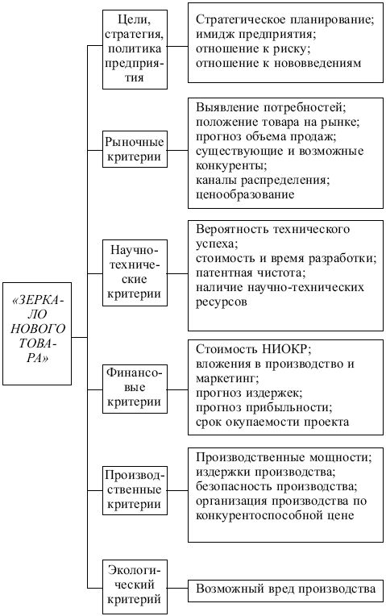
Рис. 2.11. «Зеркало нового товара»

• «раннее большинство» – ориентируется на поведение авангардистов, имеет социально-экономический статус выше среднего, при получении информации руководствуется мнением авангардистов, пользуется мнением продавцов. Составляет 40% от общего числа покупателей;
• «позднее большинство» – ориентируется на восприятие товаров представителями двух других групп, имеет социально-экономический статус среднего уровня, чувствительно к изменениям цен, к средствам массовой информации относится осторожно. Составляет 45% от общего числа покупателей;
• консерваторы – ориентируются на собственное мнение, оказывая сопротивление переменам; имеют невысокий социально-экономический статус. Составляют 5%от общего числа покупателей.
Если продавец преувеличивает характеристики товара, то ожидания потребителя не сбываются. В связи с этим возникает необходимость проведения прямого опроса потребителей и измерения степени удовлетворенности/неудовлетворенности.
Опрашиваемые потребители дают оценку уровня удовлетворенности по каждому показателю, характеризующему качество товара. Далее взвешенные оценки по каждому показателю складываются и определяется интегральная оценка степени удовлетворенности товаром или предприятием. Более углубленный анализ степени удовлетворенности потребителей можно выполнить, построив карту удовлетворенности.

2.5. Слагаемые коммерческого успеха товара

К важнейшим критериям ценности товара потребитель, как показывает практика, относит наличие марки, упаковки товара, сервисного обслуживания.
Марка (товарная, торговая, фирменная)– имя, образ, знак, символ, рисунок или их комбинация.
Марка – это средство идентификации товаров и услуг, позволяющее различать товары (услуги), их производителей.
Марка в целом или ее часть, обеспеченная правовой защитой, представляет собой товарный знак и становится предметом правового регулирования.
Товарный знак– один из видов промышленной собственности, закрепленных Парижской конвенцией (1883 г.), особый символ товарной ответственности, обозначающий, кому принадлежит исключительное право располагать данным товаром, получать прибыль и нести ответственность за поставку некачественного товара.
Марочные (фирменные) товары обычно ценятся на 15 – 25% дороже. Регистрация товарного знака необходима для борьбы с конкурентами, рекламы товаров, ознакомления покупателей с товарами, для возможности продажи лицензии на товарный знак.
На зарегистрированном товарном знаке стоят буквы «R», «РМ».
При проведении марочной политики продукт-менеджер принимает следующие решения:
▪ выбор наименования марки – марка должна отражать характер товара, его качество, легко произноситься и запоминаться, быть краткой и работать как самостоятельный образ;
▪ оценка рыночной силы марки – оценка определяется уровнем потребительского предпочтения. Следует учесть, что товарный знак представляет собой нематериальный актив, его стоимость оценивается с учетом затрат на разработку и продвижение знака, условий сделок на рынке, доходов предприятия при использовании товарного знака. При этом объектом оценки является прежде всего право на использование товарного знака, осуществляемое с применением затратного метода (учитываются расходы на труд оформителей, изучение рынка и т.д., что позволяет оценить рыночный потенциал товарного знака), а также метода сравнения продаж (оцениваются продажи торговых марок аналогичного типа);
▪ разработка марочной стратегии – ранжирование товаров или товарных групп по их ценности для потребителей (табл. 2.7).

Таблица 2.7
Марочные стратегии
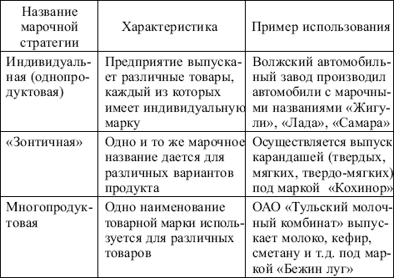

Задача маркетинга состоит в том, чтобы потребитель стал лояльным по отношению к товарной марке предприятия. В мировой практике этот процесс известен как «брендинг».
Упаковка– важнейший составной элемент товара в восприятии потребителя. В последние годы ее значимость возрастает в связи с заинтересованностью потребителя в удобствах приобретения и эксплуатации товара.
Упаковка выполняет различные функции по защите, хранению и использованию товара (завершает производственный процесс) и обеспечивает потребителя информацией (стимулирует спрос).
К элементам упаковки относятся:
– тара – целлофан, картонный ящик, бумажный пакет и т.д.;
– этикетка – содержит фирменное название, символ предприятия, рекламный материал, инструкцию для пользователя и т.д.;
– вкладыш – детальная инструкция пользователя, меры безопасности при пользовании товаром, брошюры с рецептами, купоны и т.д.
К упаковке предъявляются следующие требования:
▪ форма, размер, цвет товарной упаковки должны привлекать внимание;
▪ упаковка должна способствовать созданию позитивного имиджа товара;
▪ товары производителя должны иметь единообразно оформленную упаковку;
▪ упаковка не должна меняться слишком часто;
▪ упаковка должна содержать достаточную для потребителя информацию о товаре.
Элементами упаковки и маркировки является информация:
–> кто и где изготовил товар;
–> цена единицы товара;
–> техника безопасности при эксплуатации товара;
–> срок годности;
–> порядок использования;
–> элементы пропаганды.
Сервисное обслуживание– система обеспечения, позволяющая потребителю рационально эксплуатировать приобретенный товар.
Основные принципы современного сервиса:
▪ максимальное соответствие требованиям потребителей;
▪ гибкость, т.е. учет меняющихся требований рынка, потребителей, обслуживаемых товаров.
Различают два вида сервиса:
▪ предпродажный сервис – консультирование, обучение персонала, пробная эксплуатация и т.д.;
▪ послепродажный сервис – рассмотрение жалоб потребителей.
К формам послепродажного сервиса относятся:
–> гарантийный сервис – бесплатное устранение дефектов в течение установленного периода времени;
–> послегарантийное обслуживание – помощь потребителю за плату по установленным расценкам и тарифам.

2.6. Пути реализации товарной политики

Товарная политика– определенный набор действий или заранее обдуманных методов и принципов деятельности, благодаря которым обеспечивается преемственность и целенаправленность мер по формированию и управлению ассортиментом товаров.
Цели товарной политики:
▪ поддержание конкурентоспособности товаров на необходимом уровне;
▪ целенаправленная адаптация ассортиментного набора к требованиям рынка;
▪ поиск для товаров перспективных сегментов и рыночной ниши;
▪ реализация стратегий товарных знаков, упаковки, сервиса.
В рамках осуществления товарной политики предусматривается решение следующих вопросов:
–> оптимизация ассортимента;
–> обновление ассортимента предприятия в целом или отдельных выпускаемых товаров;
–> определение оптимального соотношения между новыми и устаревшими товарами предприятия;
–> разработка программы выхода на рынок с новыми товарами;
–> обоснование сроков изъятия из производства морально устаревших товаров.
Товарный ассортимент– совокупность товарной продукции предприятия.Товарный ассортимент включает:
– ассортиментные группы (продуктовые линии);
– отдельные товары (марки).
Развитие товарного ассортимента является важнейшей задачей предприятия. При совершенствовании своей товарной политики предприятие должно учитывать показатели развития товарного ассортимента (рис. 2.12).

Рис. 2.12. Показатели, характеризующие товарный ассортимент

Решения по развитию товарного ассортимента принимаются с учетом:
▪ производственных и финансовых возможностей предприятия, его системы сбыта, квалификации персонала;
▪ потребностей рынка, ожиданий потребителей и мотивации их поведения на рынке;
▪ возможности создания перспективной продуктовой линии, соответствующей требованиям рынка.
Стратегические управленческие решения по развитию продуктовых линий могут иметь различное содержание и направлены на:
▪ расширение продуктовых линий с целью максимального удовлетворения потребностей рынка. На практике используется удлинение по ассортименту и цене;
▪ прореживание продуктовой линии – снятие с производства тех товаров, которые не пользуются спросом;
▪ модернизация продуктовой линии – адаптация к новым требованиям рынка.
Имеются следующие пути реализации товарной политики:
• концентрический – поиск новых товаров, которые в технологическом и (или) рыночном отношениях «созвучны» имеющимся товарам предприятия и привлекают новых покупателей;
• горизонтальный – новый товар является «продолжением» выпускаемого и рассчитан на сформировавшийся круг покупателей, при этом его производство ведется без серьезных изменений технологии;
• конгломератный – предпринимается выпуск нового товара, никак не связанного с товарами, выпускавшимися предприятием до сих пор, а значит, требуется разработка новых технологий и освоение новых рынков.
Для более эффективного использования производственных возможностей при планировании выпуска товара предприятие применяет различные методические подходы к оценке перспектив его внедрения (табл. 2.8).

Таблица 2.8
Методические подходы к оценке перспектив внедрения нового товара
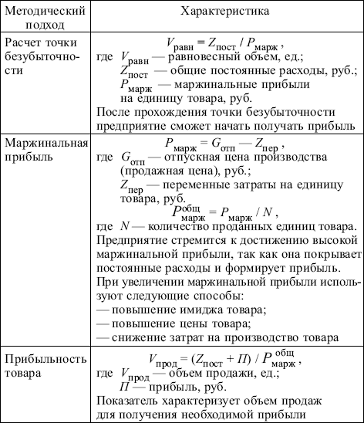

Ситуации для анализа

1. Администрация ряда университетов США потребовала от всех принятых студентов обязательного наличия дома персонального компьютера. Прокомментируйте это требование.
2. Американская фирма, начав проникновение на английский рынок детского питания, предложила свою продукцию в стеклянных банках в отличие от жестяной упаковки конкурента. Через год американцы контролировали 15% английского рынка. Объясните итог, зная, что для производителей пищевых продуктов тара, в которую этот продукт упакован, по существу, – «ограничивающий» элемент маркетинга.
3. Итальянская фирма Zanussi продает на рынке разноцветную кухонную технику. На какой элемент комплекса маркетинга делает ставку фирма, чтобы завоевать внимание покупателя?
4. Прокомментируйте мнение маркетологов: «Если у вас нет марочной продукции, у вас нет и маркетинга». Приведите образцы известных марочных брендов.
5. Производители термоса очень эффективно осуществили марочную политику в отношении достижения известности марки. Их марка стала родовым названием выпускаемой группы товаров. Приведите аналогичные примеры.
6. К какому типу товаров (предварительного выбора, особого спроса или повседневного спроса) относится дорогой холодильник?
7. К какой категории продуктов можно отнести продукт, предоставляемый ресторанами: к товарам кратковременного пользования или к услугам?
8. Вы регулярно покупаете товар некоторой торговой марки. Как бы вы улучшили упаковку и этикетку этого товара?
9. Германские маркетологи, анализируя предпочтения потребителей электронной техники, пришли к интересному выводу: только 15 – 20% опрашиваемых указали на высокий технический уровень товара как главный фактор в принятии решения о покупке. Как можно объяснить этот факт?
10. Малогабаритные телевизоры в станах ЕЭС продаются вдвое быстрее, чем телевизоры в целом. Чем это можно объяснить?
11. Вы открыли магазин по продаже чая и кофе. Предложите типологию потребителей по социально-экономическим и психографическим характеристикам. Как обеспечить покупателю возможность выбора?
Учитывая, что на рынке уже работает конкурент, сформулируйте мероприятия по продаже товаров вашего магазина. Каким образом можно обеспечить коммерческий успех вашего бизнеса?

Тема 3. КОМПЛЕКСНЫЙ АНАЛИЗ И ПРОГНОЗИРОВАНИЕ ТОВАРНЫХ РЫНКОВ МЕТОДАМИ МАРКЕТИНГА

3.1. Цели и задачи исследования рынка методами маркетинга

Первый шаг менеджера, отвечающего за разработку стратегии маркетинга, – получение информации о рынке – основном инструменте жизни общества, известном человечеству со времен первоначальных прямых обменов.
Свойства рынка представлены на рис. 3.1.

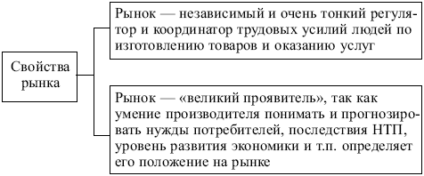
Рис. 3.1. Общая характеристика рынка

В маркетинге под рынком понимают совокупность всех потенциальных потребителей, испытывающих потребность в некотором товаре и имеющих возможность для удовлетворения этой потребности, и продавцов, работающих в рамках законодательства и связанных определенными финансово-экономическими отношениями.
Участники рынка и инструменты их деятельности представлены в табл. 3.1. Каждый из участников может одновременно выступать в нескольких лицах: производителя, конкурента, финансиста, инициатора законодательных изменений и т.д.

Таблица 3.1
Участники рынка
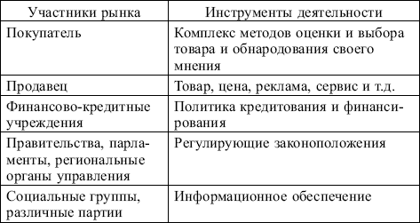

Рынок создается вокруг объектов, представляющих потребительскую ценность. Некоторые классификационные признаки рынков приведены в табл. 3.2.
К условиям эффективного функционирования рынка следует отнести ограниченные рамками закона:
▪ право каждого производить, продавать и покупать;
▪ право свободно покупать и свободно продавать на любом рынке и по той свободной цене, на которую есть покупатель;
▪ право иметь доступ в любые отрасли производства товаров и оказания услуг.
Четкое, полное, своевременное изучение рынка обеспечивает:
– ясность целей предприятия;
– знание очевидных преимуществ и слабых сторон;
– выбор эффективных стратегий;
– снижение риска при сближении с потребителем, рост доверия к предприятию, что в конечном счете приводит к долгосрочному успеху предприятия и его устойчивому авторитету в деловом мире.
Исследование рынка– осмысленный, систематизированный аналитический источник информации для принятия эффективных маркетинговых решений, основанный на определенных правилах, известных как «этика рынка»(рис. 3.2).
Рынок необходимо исследовать постоянно. Интересно мнение президента японской фирмы «Мацусита дэнки» господина К. Мацуситы: «Постоянно анализируйте мировой рынок, иначе покупатели могут вообще не пригласить Вас для участия в нем».

Таблица 3.2
Классификация рынков
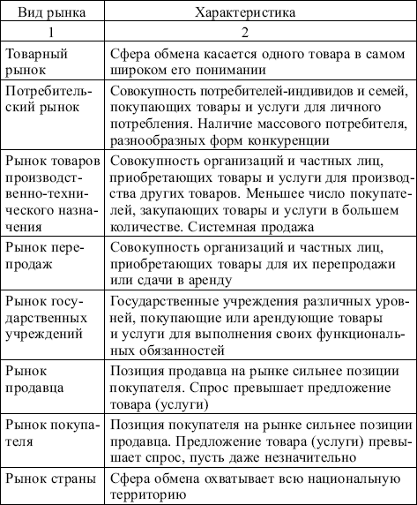
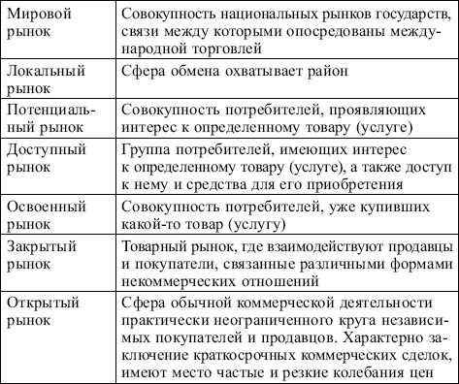

Цель исследования рынка– определение того, гдеи когдаследует продать товар, который сегоднянеобходим покупателю.
Задачи исследования рынка:
▪ изучение требований рынка к товару, т.е. требований покупателей;
▪ анализ мотивации принятия решения о покупке;
▪ изучение экономической конъюнктуры;
▪ анализ рыночной сегментации;
▪ изучение типа покупателей;
▪ изучение фирменной структуры рынка;
▪ анализ социально-психологических особенностей покупателей;
▪ исследование форм и методов торговой практики по данному товару на данном рынке и в его сегментах;
▪ определение емкости рынка.

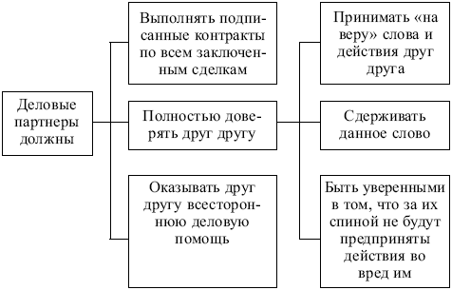
Рис. 3.2. Правила работы рынка («этика рынка»)

Процесс маркетингового исследования включает в себя ряд последовательно выполняемых этапов.
1. Обоснование необходимости исследования:
1) определение проблемы;
2) постановка целей;
3) формирование рабочей гипотезы;
4) определение системы показателей.
2. Получение и анализ эмпирических данных:
1) разработка рабочего инструментария;
2) процесс получения данных;
3) обработка и анализ данных.
3. Формулировка выводов и оформление результатов исследования:
1) формулировка выводов и разработка рекомендаций;
2) оформление результатов исследования.
В зависимости от характера и целей выделяют три типа маркетинговых исследований:
• разведочное исследованиеосуществляется с целью сбора предварительной информации, необходимой для определения проблем и выдвижения гипотез. Применяются методы, сформулированные в п. 3.11;
• описательное исследованиенаправлено на описание маркетинговых проблем, ситуации на рынке. Используется опрос, предполагающий ответы на вопросы: Кто? Что? Где? Когда? Как?
• казуальное исследованиепроводится для проверки предположений о существовании тех или иных причинно-следственных связей. Основывается на логике типа: «Если "А", то "В"».
При проведении маркетинговых исследований следует руководствоваться принципами системности, комплексности, объективности, экономичности, регулярности, оперативности, точности, тщательности. Совокупность этих принципов позволяет повысить эффективность принимаемых управленческих решений.
В основе исследования рынка лежит изучение спроса и предложения.

3.2. Спрос и предложение. Рыночное равновесие

Спрос представляет собой платежеспособную потребность в данном товаре, реализуемую в пределах покупательной способности потребителя или максимальной величины предложения.
Предложениеобычно рассматривают как результат производственной деятельности в виде суммы товаров, предназначенных для продажи.Объем предложения зависит от текущего производства и запасов товаров у продавцов, так как его реальная цена зависит от рыночной цены. Сумма двух этих показателей определяет лишь верхний предел предложения.
Рассмотрим взаимосвязи «спрос – цена – предложение» в ситуации рыночного равновесия, когда спрос и предложение равны, а цена равна стоимости (при простом товарном производстве) или цене производства (в условиях свободной конкуренции). Для иллюстрации используем широко применяемые в западной экономической литературе кривые спроса и предложения (рис. 3.3).
Кривая спроса dd– количество товара, приобретаемое потребителями при различных уровнях цен р(остальные факторы спроса – доходы потребителей, цена конкурирующих товаров – неизменны). При возрастании цены, например от рдо р₁спрос сокращается (от qдо q₁). При более высоких ценах из числа потребителей выбывают фирмы, ранее функционировавшие на грани банкротства. Более сильные в финансовом отношении фирмы сокращают закупки товара. При снижении цены (с рдо р₂) спрос растет (с qдо q₄).

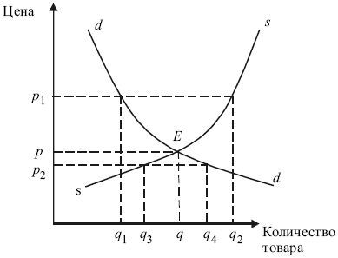
Рис. 3.3. Кривые спроса и предложения

Кривая ssвыявляет динамику предложения. Повышение цены (с рдо р₁)приводит к росту предложения (с qдо q₂)в результате увеличения загрузки производственных мощностей, открытия новых предприятий, роста предложения из запасов, появления на рынке фирм, деятельность которых при прежнем уровне цен была бы убыточной. При снижении цены наблюдается противоположная картина.
При уровне цены p₁предложение q₂превысит спрос q₁, тогда часть товара покупаться не будет, что неизбежно приведет к падению цены вследствие действия механизма конкуренции. Ценовой показатель опустится ниже уровня равновесия (например, до р₂).При этом спрос q₄станет выше предложения q₃и на рынке возникнет дефицит товара, преодолеваемый при свободной конкуренции путем роста цен.
Противоречия между спросом, предложением и ценой разрешаются в точке Е– точке пересечения ddи ss,где спрос и предложение равны одинаковому количеству единиц товара q,т.е. находятся в состоянии равновесия, им отвечает конкурентная (уравновешивающая) цена p. Точка равновесия фактически находится в непрерывном движении – кривые ddи ssсмещаются, поскольку в действительности все факторы спроса, принятые как неизменные, постоянно меняются.
Представленная ситуация рыночного равновесия, по существу, является абстракцией, так как реально спрос и предложение никогда не равны друг другу, а если такое все же наблюдается, то это не более чем случайность. На рынке продавца всегда происходит повышение, а на рынке покупателя – снижение товарных цен.
Количественная зависимость спроса и предложения от цены выражается понятием ценовой эластичности спроса и предложения– степени соответствующей реакции последних на относительное изменение уровня рыночной цены.
Это понятие описывается коэффициентами ценовой эластичности спроса Ed(p)и предложения Es(p):
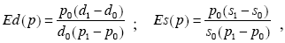
где s, d– соответственно объем предложения и спроса;
р– уровень рыночной цены.
Зависимости измеряются отрицательными величинами (связь обратная), если спрос уменьшается по мере роста цен, и положительными (связь прямая), если предложение повышается по мере роста цен.
О товаре говорят, что он имеет опережающую эластичность, если Е >1; единичную, если Е= 1; товар признается неэластичным, если Е <1.
При исследовании рынка анализируется рыночный спрос– общий объем продаж на определенном рынке определенной марки товара или совокупности марок товара за определенный период времени.
В зависимости от величины затрат на маркетинг различают:
• первичный спрос– суммарный спрос на все марки данного товара, когда затраты на маркетинг практически отсутствуют (рис. 3.4). Определяется при тестировании рынка; при использовании логистической функции, имеющей предел насыщения; по данным фактической продажи товаров за определенный период;
• рыночный потенциал– предел, к которому стремится рыночный спрос при приближении затрат на маркетинг в отрасли к величине, при последней дальнейшее увеличение уже не приводит к росту спроса при определенных условиях внешней среды (рис. 3.4);
• текущий рыночный спрос– спрос, характеризующий объем продаж за определенный период времени в определенных условиях внешней среды при определенном уровне использования средств и методов маркетинга (рис. 3.4);
• селективный спрос– спрос на определенную марку какого-либо товара.
Прогнозирование спроса осуществляется различными методами (табл. 3.3). На практике, как правило, реализуется комплексный метод, учитывающий преимущества каждого из них.

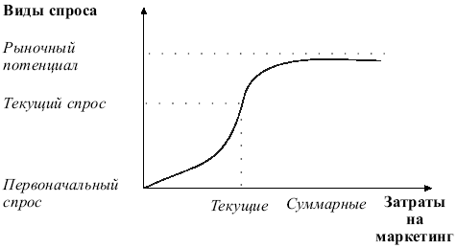
Рис. 3.4. Зависимость спроса от затрат на маркетинг

При проведении маркетинговых исследований оцениваются объемы продаж товара в течение первых (обычно трех) лет после выпуска.

Таблица 3.3
Методы прогнозирования спроса
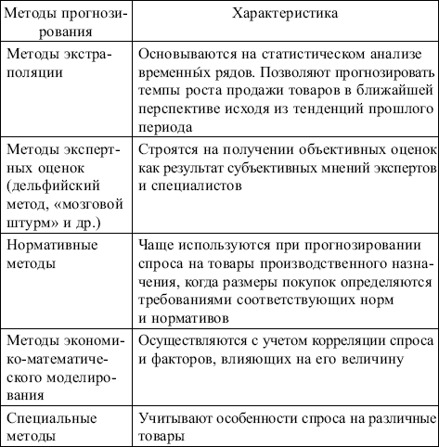

Наибольшее практическое значение имеет определение и прогнозирование текущего рыночного спроса Qв стоимостном выражении:
Q = п • q • р,
где п– число покупателей данного вида товара на рынке в целом или на рынке конкретного региона;
q– число покупок покупателя за исследуемый период времени;
р– средняя цена данного товара.

3.3. Емкость рынка

Изучение спроса на товар связано с определением емкости рынка данного товара в целях определения объема сбыта товара предприятием или страной.
Емкость рынка– объем реализованного на рынке товара в течение определенного периода времени, как правило, в течение года.
Емкость рынка Е выражается в физических единицах или стоимостном выражении и может быть рассчитана по формуле:
Е = НП + И – Э,
где НП – объем национального производства;
И – объем импорта;
Э– объем экспорта.
При определении емкости национального рынка следует учитывать также размеры переходящих остатков товара на начало нового периода.
При определении емкости рынка товаров потребительского назначения необходимо учитывать:
▪ факторы платежеспособного спроса на данный товар;
▪ показатель насыщенности рынка товаром;
▪ уровень доходов населения;
▪ уровень потребительских расходов;
▪ национальный доход, и т.д.
При определении емкости рынка товаров производственного назначения необходимо учитывать:
▪ тенденцию развития отрасли;
▪ эффективность инвестиционной политики в отрасли;
▪ изменения в смежных отраслях, и т.д.
Зная емкость рынка и тенденции его изменения, можно определить перспективность развития предприятия. Если емкость рынка мала по сравнению с экспортными возможностями предприятия, то работа на таком рынке не имеет смысла, так как расходы, связанные с его освоением, вряд ли окупятся.
Знание емкости рынка позволяет определить долю рынка (Д),принадлежащую предприятию:
Д = (V_{прод} / V_{спр}) • 100%,
где V_{прод} – объем продаж предприятия;
V_{спр} – объем спроса на рынке (общий объем продажи товара на рынке).
Доля рынка может быть рассчитана по объему продажи товаров различными способами:
1) в натуральном выражении;
2) в стоимостном выражении;
3) в обслуживаемом сегменте;
4) относительно общего объема продаж этих товаров ближайшими конкурентами;
5) относительно объема продажи лидером рынка, ведущим конкурентом.
Увеличение рыночной доли позволяет предприятию повысить норму прибыли, а для этого необходима тщательно продуманная стратегия. Наиболее важными условиями повышения доли рынка в условиях конкуренции являются цена, товары рыночной новизны, эффективность обслуживания и рекламы.

3.4. Изучение конкурентов

Конкуренция– соперничество, соревнование между товаропроизводителями на рынке за более выгодные условия производства и сбыта товаров для повышения эффективности деятельности.
Конкуренция является самым действенным и дешевым методом экономического контроля (что не относится к недобросовестной конкуренции).
С конкуренцией неразрывно связана конкурентоспособность товара, предприятия, отрасли, страны.
Различают различные типы рынков в зависимости от характера конкуренции (табл. 3.4).

Таблица 3.4
Сравнение типов рынков, выделенных в зависимости от характера конкуренции
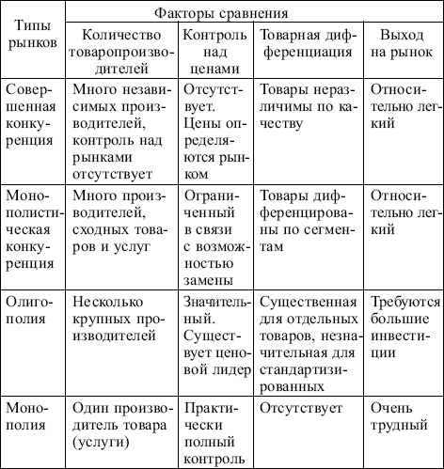

Привлекательность отраслиопределяют такие факторы, как:
▪ появление новых конкурентов;
▪ угроза замены товара новым;
▪ сильные стороны поставщиков;
▪ сильные стороны покупателей;
▪ конкуренция среди производителей в отрасли.
Рыночные позиции предприятияопределяют такие факторы, как:
▪ размеры рынка;
▪ тенденции развития рынка;
▪ стабильность позиции на рынке;
▪ изученность сегментов рынка;
▪ степень освоенности рынка;
▪ прогноз рыночных перспектив.
Для каждого рынка должны быть определены наиболее серьезные конкуренты,среди которых выделяются:
• рыночный лидер– предприятие с наибольшей рыночной долей в отрасли (в области цен, разработки товаров рыночной новизны, минимизации затрат на маркетинг). Для того чтобы остаться лидером, предприятие старается расширить рынок путем привлечения новых покупателей, освоения новых сегментов, увеличения частоты применения выпускаемого товара. Рыночный лидер часто использует оборонительные стратегии (табл. 3.5);

Таблица 3.5
Виды оборонительных стратегий в конкурентной борьбе
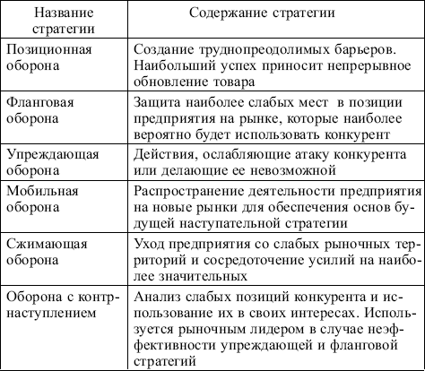

• рыночный претендент– предприятие, которое борется за увеличение своей рыночной доли и вхождение в число лидеров. Рыночный претендент часто использует атаковые стратегии (табл. 3.6);

Таблица 3.6
Виды атаковых стратегий в конкурентной борьбе
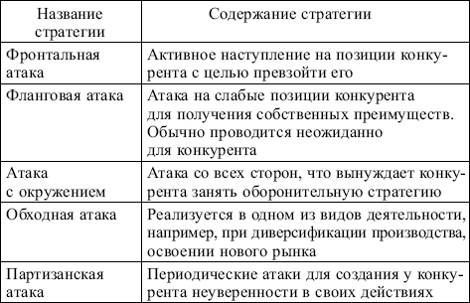

• рыночный последователь– предприятие, которое проводит политику следования за лидерами, предпочитая сохранять свою рыночную долю, не принимая рискованных решений. Опирается на опыт лидеров, улучшает собственный товар, копируя маркетинговые действия лидера, что обеспечивает уменьшение затрат и снижение риска;
• предприятие, действующее в рыночной нише,– предприятие, обслуживающее маленький рыночный сегмент, который конкурент не заметил или не пожелал осваивать. Для снижения риска от деятельности в одной нише желательно освоить несколько ниш.
В конкурентной борьбе предприятия могут использовать разные виды базовых стратегий и конкурентных преимуществ (табл. 3.7).

Таблица 3.7
Базовые стратегии конкуренции и их конкурентные преимущества
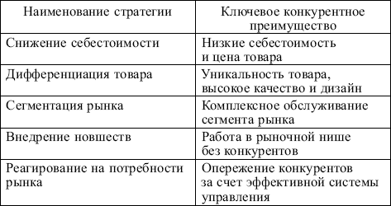

3.5. Сегментация рынка и ее основные критерии

Идея сегментации рынка впервые предложена У. Смитом в 1956 г. Подчеркивая значение сегментации для практической деятельности на рынке, маркетологи утверждают, что грамотная конкурентная борьба начинается с квалифицированной сегментации рынка.
Сегментация рынка– разделение потребителей с их многочисленными и сложными потребностями на узкие, однородные по характеристикам требований группы.
Сегмент рынка– сектор рынка, группа потребителей с определенными схожими признаками, существенно отличающиеся от всех других секторов рынка и групп потребителей.
Необходимость сегментации определяется давлением рынка:
▪ если наблюдается экономический рост, то происходит усложнение процесса сегментации, что объясняется ростом потребностей и возможностей их удовлетворения;
▪ если экономическая ситуация ухудшается, то происходит свертывание процесса сегментации, что объясняется снижением уровня удовлетворения потребностей большинством потребителей.
Цель сегментации– выявление у каждой группы покупателей сравнительно однородных потребностей в товаре и организация в соответствии с этим товарной, ценовой, сбытовой деятельности предприятия.
Цель анализа при сегментации– выявление ниши, ее разработка и последующее освоение в борьбе с конкурентами. Эффективность сегментационного анализа оценивается с помощью следующих факторов:
▪ возможность сравнительной оценки рынка относительно других рынков, соизмеримость и идентифицируемость рынков;
▪ значительные размеры перспективного рынка, позволяющие выделить по крайней мере два типа потребительского поведения, и емкость сегментов, достаточная для того, чтобы программа формирования целевого маркетинга, рассчитанного на эти сегменты, приобрела реальный смысл;
▪ существование средств стимулирования сбыта, пригодных для воздействия на сегменты рынка;
▪ отзывчивость потребителей на внешние воздействия.
Для определения сегментов используются различные критерии (табл. 3.8). Выбранный в ходе маркетингового исследования сегмент должен открывать хорошие перспективы для дальнейшего развития предприятия. В связи с этим осуществление сегментирования обусловлено стратегическими целями производителя.
К показателям, определяющим эффективность выполненной сегментации, относятся:
▪ адекватный потребностям производителя размер рынка;
▪ слабая связь между сегментами;
▪ низкая конкурентоспособность товаров и услуг, предлагаемых конкурентами;
▪ устойчивые различия между сегментами;
▪ низкие дополнительные расходы на обслуживание сегмента;
▪ значительная потребность сегмента в товарах и услугах данного производителя.

Таблица 3.8
Критерии определения сегмента рынка
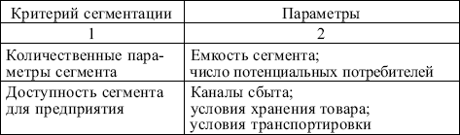
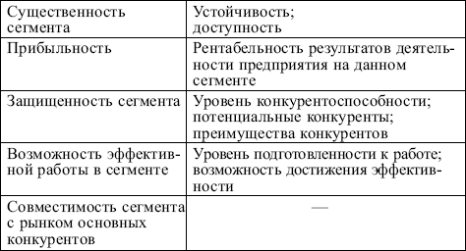

При сегментации рынка выделяют различные признаки. Часть их представлена в табл. 3.9.

Таблица 3.9
Общие признаки сегментации рынка
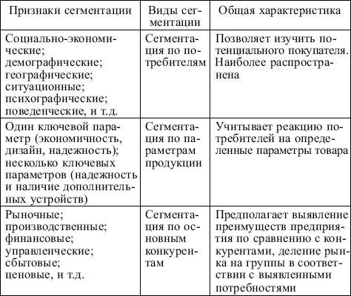

Основные достоинства сегментации рынка:
▪ создание новых изделий, соответствующих запросам рынка;
▪ определение эффективных стратегий стимулирования сбыта;
▪ оценка конкуренции на рынке;
▪ объективная оценка имеющихся стратегий маркетинга.
Основные недостатки сегментации рынка:
▪ выводы относительно сегментации рынка характеризуют только среднестатистическую тенденцию поведения потребителей;
▪ разнообразие «жизненного стиля» потребителей с 1980-х гг. затрудняет проведение сегментации на многих рынках;
▪ сегментация не позволяет решать проблемы, связанные с недостаточно внимательным отношением к другим элементам маркетинга. Даже точнейшая сегментация не имеет ценности, если в организации не разработаны стратегии формирования ассортимента, стимулирования сбыта, ценообразования, товародвижения.
При проведении сегментации необходимо выбрать признаки сегментации, учитывая различия между рынками товаров индивидуального потребления (рис. 3.5) и продукции производственного назначения (рис. 3.6).
Сегментации по указанным на рис. 3.5 признакам для товаров индивидуального потребления выделяют:
• сегментацию по обстоятельствам применения– деление рынка на группы в соответствии с обстоятельствами, мотивом к совершению покупки;
• сегментацию на основе выгод– деление рынка на группы в зависимости от выгоды, пользы, достоинств, которые видит в данном товаре потребитель;
• сегментацию по статусу пользователя– деление рынка на группы в зависимости от степени регулярности использования какого-то товара его пользователями, среди которых различают не использующих данный товар; бывших, потенциальных, регулярных пользователей и пользователей-новичков;
• сегментацию по интенсивности потребления– деление рынка на группы слабых, умеренных, активных потребителей конкретного товара;

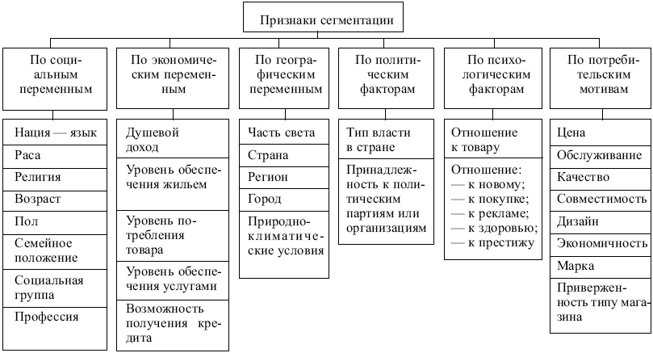
Рис. 3.5. Признаки сегментации для товаров индивидуального потребления

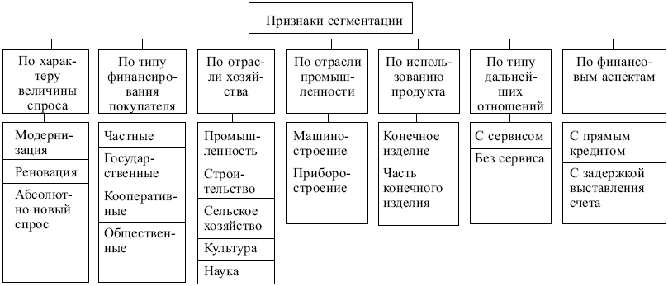
Рис. 3.6. Признаки сегментации для товаров производственного назначения

• сегментацию по степени лояльности– деление рынка на группы в соответствии с приверженностью потребителей определенной марке товара, измеряемой числом повторных покупок товара данной марки;
• сегментацию по стадии готовности покупателя– классификация покупателей на неосведомленных и осведомленных, на хорошо информированных о товаре, заинтересованных в нем, на не желающих и не имеющих возможности приобрести данный товар.
В России очень распространена сегментация потребителей в зависимости от их платежеспособности.
Общее правило при сегментации:она может осуществляться на основе одного критерия, а также посредством последовательного применения нескольких критериев.
На практике используют шесть видов сегментации рынка (табл. 3.10).

Таблица 3.10
Виды сегментации рынка
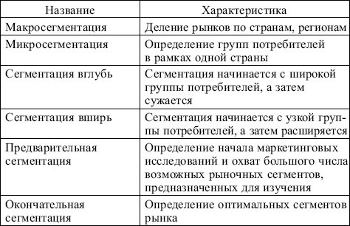

Оптимальным принято считать сегмент, где присутствует около 20% покупателей данного рынка, которые приобретают примерно 80% товара, предлагаемого конкретной фирмой.
Сегментация проведена успешно, если выявлено рыночное окно или обнаружена рыночная ниша.
Рыночное окно– группы потребителей, чьи конкретные потребности не могут быть прямо удовлетворены специально созданным для этого товаром, а удовлетворяются в результате использования других, аналогичных товаров.
Рыночная ниша– сегмент, для которого товары данной фирмы являются оптимальными и их поставка представляется наиболее целесообразной. Имеет высокий уровень специализации.
Рыночные ниши могут быть достаточно прибыльными за счет высокого уровня качества удовлетворения специфических потребностей ограниченного круга потребителей по повышенным ценам.
Алгоритм формирования товарной ниши представлен на рис. 3.7.

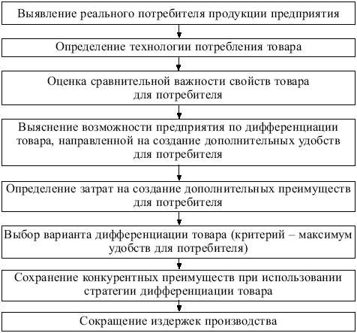
Рис. 3.7. Последовательность действий при создании рыночной ниши

Существуют два подхода к формированию рыночной ниши:
• вертикальная ниша– реализация данного товара или группы функционально близких товаров разным группам потребителей;
• горизонтальная ниша– удовлетворение различных нужд потребителей в товарах и услугах, которые между собой функционально независимы.
Рыночная ниша со временем может стать крупным рыночным сегментом или даже стратегической зоной хозяйствования.
В практике маркетинга используются различные стратегии сегментации рынка (табл. 3.11).

Таблица 3.11
Стратегии сегментации рынка
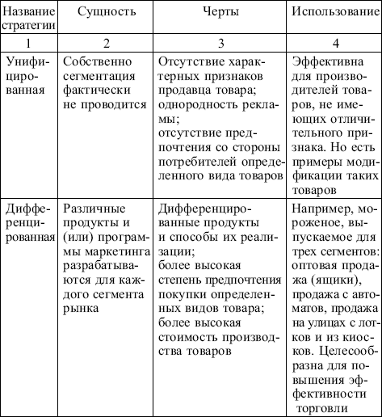
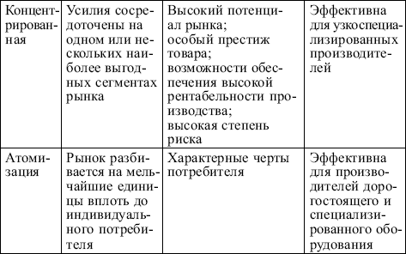

Основными этапами планирования стратегии сегментации являются:
1) определение характеристик и требований потребителей относительно типа товаров или услуг, предлагаемых предприятием;
2) анализ сходства и различий потребителей;
3) разработка профилей групп потребителей;
4) выбор потребительского сегмента;
5) определение места предприятия на рынке относительно конкурентов;
6) подготовка соответствующего плана маркетинга.

3.6. Целевой и пробный рынки

После выявления рыночных сегментов необходимо определить степень их привлекательности, выбрать целевой рынок и определить маркетинговые стратегии по отношению к нему.
Несколько сегментов, отобранных для маркетингового изучения и деятельности данного предприятия, представляют собой целевой рынок.
Целевой рынок– привлекательный участок рынка, на котором предприятие сосредоточивает свою деятельность с целью наиболее полной реализации маркетинговых возможностей.
На выбор целевых рынков влияют следующие факторы:
▪ ресурсы предприятия– при их ограниченности наиболее целесообразно применять концентрированный маркетинг;
▪ степень однородности продукции– для товаров с возможно широким ассортиментом (одежда, радиоаппаратура, мебель и т.д.) наиболее подходит товарно-дифференцированный или концентрированный маркетинг; для товаров однородных (хлопок, апельсины и т.д.) – массовый маркетинг;
▪ этап жизненного циклатовара – при выходе на рынок с новым товаром более приемлем массовый или концентрированный маркетинг, а на этапе зрелости – товарно-дифференцированный;
▪ степень однородности рынка– если покупатель однороден и одинаково реагирует на маркетинговые действия, целесообразно использование массового маркетинга;
▪ маркетинговые стратегии конкурентов– если конкуренты сегментируют рынок, то массовый рынок нецелесообразен; если конкуренты применяют массовый маркетинг, то можно получить выгоду от использования концентрированного и дифференцированного маркетинга.
Возможны пять вариантов выбора целевого рынка (рис. 3.8):
1) сконцентрировать усилия, направленные на реализацию одного товара, на одном рыночном сегменте (рис. 3.8 – а);
2) предложить один товар всем рыночным сегментам (рис. 3.8 – б);

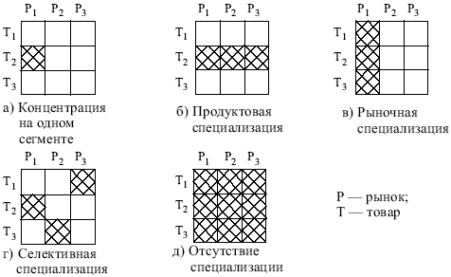
Рис. 3.8. Варианты выбора целевых рынков

3) одному рынку предложить все товары (рис. 3.8 – в);
4) для некоторых выбранных рыночных сегментов предложить различные товары (рис. 3.8 – г);
5) не учитывать результаты сегментирования и поставить на весь рынок все выпускаемые товары (рис. 3.8 – д).
Освоение выбранных целевых рынков может осуществляться тремя альтернативными методами (табл. 3.12).
Пробный рынок– некоторая часть определенного рынка, используемая предприятием в целях экспериментальной проверки реакции потребителей на новый товар.
Консультационная фирма «А.-С. Нельсен» приводит следующие рекомендации к организации приемов работы на пробном рынке.
1. Целями пробной продажи могут быть:
▪ оценка шансов товара;
▪ выявление факторов, влияющих на спрос и сбыт товаров, и их анализ;
▪ рациональная и целенаправленная подготовка к крупномасштабному выходу на рынок.

Таблица 3.12
Альтернативные методы освоения целевого рынка
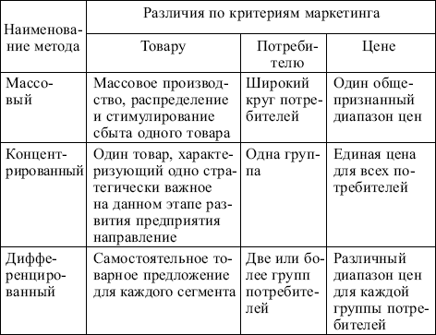

2. На пробном рынке можно испытать любые элементы маркетинга товара, а не только товар как объект продаж (рекламу, цену и т.д.).
3. Необходим выбор таких масштабов пробного рынка, чтобы можно было безопасно распространять соответствующие выводы на всю территорию рынка;
4. Целесообразно испытывать в пробных продажах минимально приемлемое число элементов, и только таких, взаимовлияние которых изначально можно хорошо оценить.
5. Время продажи на пробном рынке зависит от вида товара и конкурентной борьбы (особенно для товаров производственного назначения).

3.7. Позиционирование товаров на рынке

Наряду с сегментацией обязательным элементом изучения рынка являются позиционирование и дифференциация товаров.
Позиционирование– определение с позиций потребителя места товара на рынке в ряду других, аналогичных ему товаров.
Позиционирование выполняется после выбора фирмой сегмента рынка, когда она стремится занять в нем определенное место. Если сегмент является прочным, то в нем уже существует конкуренция и конкуренты внутри сегмента заняли свои «позиции». Определение позиций всех имеющихся конкурентов – первое, что должна определить фирма, решающая вопрос о собственном позиционировании.
К основным типам позиционирования товарана рынке относятся:
▪ отличительные качества товара;
▪ существующая выгода;
▪ особый способ использования товара;
▪ категория потребителей;
▪ отношение товара к товарной марке конкурента.
Позиционирование представляет собой два взаимосвязанных процесса:
1) работу с потенциальными потребителями, которая позволяет оценить, как потребитель реально воспринимает товар;
2) работу с товаром, которая позволяет определить действия, необходимые для того, чтобы данный товар занял определенное место среди товаров-конкурентов.
Последовательность действий при позиционировании товара представлена в табл. 3.13.

Таблица 3.13
Этапы позиционирования товара
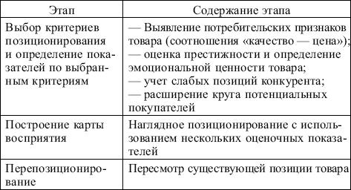

При построении карты восприятия (карты позиционирования) на практике чаще всего используется двухмерная матрица, в которой представляют товары конкурирующих фирм (рис. 3.9).
Позиционирование, осуществляемое по двум показателям – качества и цены, следует проводить в следующей последовательности.
1. Оценка товаров данного предприятия и его основных конкурентов по двум критериям: интегральному показателю качества и цене.
2. Нанесение всех исследуемых товаров на поле матрицы «качество – цена» с использованием при необходимости объема реализации (радиуса окружности) в качестве третьей координаты.
3. Определение среднего значения показателя качества и цены для всей совокупности анализируемых товаров.
4. Определение остроты конкурентной борьбы на рынках по степени концентрации товаров предприятий-конкурентов в различных квадрантах матрицы.
5. Корректирование производственно-сбытовой политики предприятия с точки зрения качества, цены выпуска товара и рыночного сегмента.

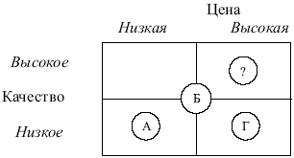
Рис. 3.9. Карта позиционирования «цена – качество»

Возможные решения предприятия о собственном позиционировании (при условии знания позиций конкурентов) представлены в табл. 3.14.

Таблица 3.14
Возможные решения предприятия о собственном позиционировании
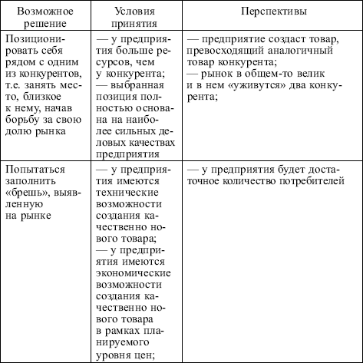

Приняв решение о позиционировании, предприятие может определиться с методом маркетинга для упрочения собственных позиций на рынке. С этой целью следует использовать матрицу, представленную на рис. 3.10.

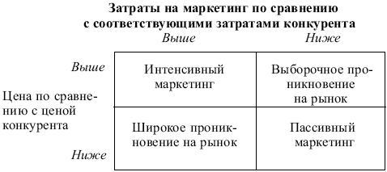
Рис. 3.10. Матрица позиционирования товара на рынке по ценовому критерию

Приняв одно из решений о позиционировании, предприятие обязательно должно решить вопрос и о дифференциации своего предложения за счет качественных особенностей товара и его цены.

3.8. Дифференциация товаров на рынке

Дифференциация товара– производство широкой гаммы товаров, специализированных для удовлетворения потребностей различных групп потребителей.
На практике используются различные виды дифференциации товаров (рис. 3.11).
Предприятие может выпускать стандартизированные и дифференцированные товары. Сравнительный анализ выбранной стратегии производства выполнен в табл. 3.15.
Решение предприятия о позиционировании товара и его дифференциации на рынке позволяет приступить к дальнейшей разработке комплекса маркетинга.

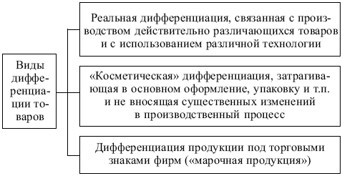
Рис. 3.11. Виды дифференциации товаров

Кроме дифференциации товаров, указанных на рис. 3.11, необходимо учитывать также:
▪ дифференциацию персонала, связанную с набором и обучением персонала, исполняющего свои функции более эффективно, чем персонал конкурента;
▪ дифференциацию имиджа, связанную с созданием имиджа, образа предприятия и его товаров.

Таблица 3.15
Сравнение дифференциации и стандартизации товаров
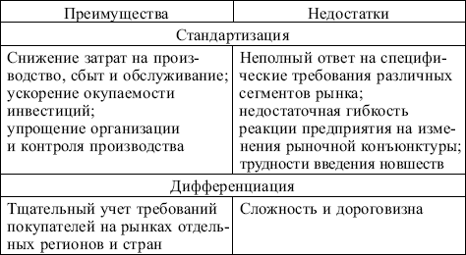

3.9. Условия формирования и факторы развития экономической конъюнктуры

Неотъемлемой составляющей исследования рынка является изучение экономической конъюнктуры.
Экономическая конъюнктура– форма проявления на рынке системы факторов и условий воспроизводства в их постоянном развитии и взаимодействии, в конкретно-историческом преломлении, выражающаяся в определенном соотношении спроса, предложения и динамики цен.
Классификация конъюнктурообразующих факторов представлена в табл. 3.16.
Особенности экономической конъюнктуры:
▪ ее предмет – рынок;
▪ основная форма проявления – соотношение спроса, предложения, динамики цен;
▪ она не только включает в себя сферу обмена, но и обеспечивает эффективность всего процесса воспроизводства;
▪ динамично развивается во времени и пространстве;
▪ связана с конкретными условиями воспроизводства.
Экономическая конъюнктура зависит от влияния указанных в табл. 3.16 конъюнктурообразующих факторов (Кэк) и описывается как функция их взаимодействия:
Кэк = Фд • Фц • Фс • Фн,
где Фд – длительные факторы (тренды);
Фц – циклические факторы;
Фс – сезонные факторы;
Фн – нерегулярные (случайные) факторы.
Одним из важнейших условий развития экономической конъюнктуры является научно-технический прогресс. Цикл развития рыночной экономики предполагает наличие следующих четырех фаз конъюнктурного развития(периодичность 45 – 60 лет):
1) процветание (подъем);
2) спад (кризис);
3) депрессия;
4) восстановление (оживление).

Таблица 3.16
Классификация конъюнктурообразующих факторов
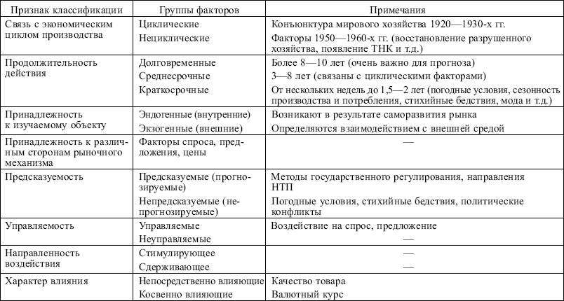

3.10. Маркетинговая информационная система

Для изучения экономической конъюнктуры, а значит, и исследования рынка необходима информация. Результатом трудоемкой работы по ее сбору, обработке и анализу является разработка маркетинговой информационной системы, которая на предприятии может быть представлена как:
▪ простая система учета данных;
▪ система маркетинговой отчетности.
Маркетинговая информационная системадолжна включать в себя:
– информацию о внутренних возможностях предприятия (п. 1.4) для эффективного их использования при формировании маркетинговых стратегий. Она складывается на основе данных о движении потоков материальных и финансовых средств, управленческой отчетности;
– информацию о развитии внешних условий (см. 1.4) для выработки стратегических и оперативных решений маркетинговой деятельности предприятия на рынке;
– информацию о результатах специальных маркетинговых исследований, проводимых на предприятии для получения дополнительных данных о рынке, которая способствует уменьшению неопределенности при принятии маркетинговых решений;
– систему обработки маркетинговой информации с использованием современных информационных технологий, включающих банки данных и моделей. Примером такой системы является Marketing Expert.
Информация, необходимая для изучения рынка, делится на первичную и вторичную (рис. 3.12).

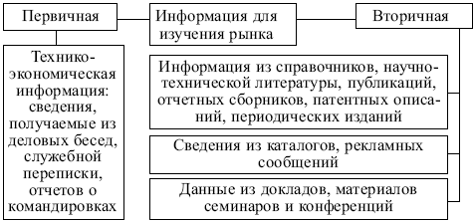
Рис. 3.12. Классификация информации для изучения рынка

Характеристика первичной и вторичной информации приведена в табл. 3.17.

Таблица 3.17
Характеристика первичной и вторичной информации
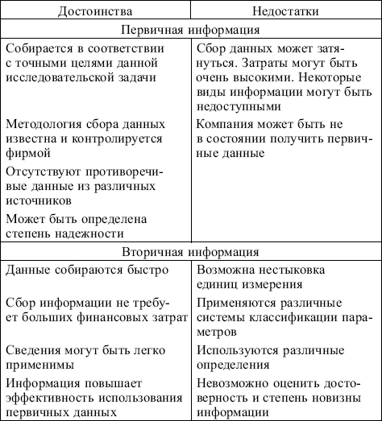

В России вторичные данные можно получить из таких информационных источников, как:
▪ периодические печатные издания («Экстра М», «Товары со склада», «Из рук в руки», «Центр-плюс», «Спрос», «Финансовая газета», «Финансовые известия», журналы «Бизнес», «ЭКО» и др.);
▪ электронные средства массовой информации;
▪ публикации Торгово-промышленной палаты;
▪ информационно-аналитические бюллетени (ВНИКИ, различных исследовательских центров и др.);
▪ публикации международных консалтинговых фирм («Бизнес Интернешнл» и «Мак-Кинзи»);
▪ публикации внешнеторговых организаций;
▪ публикации специализированных экономических и маркетинговых организаций;
▪ публикации различных общественных организаций (защиты прав потребителей, общества «зеленых» и др.);
▪ специализированные книги и журналы («Маркетинг в России и за рубежом», «Маркетинг» и др.);
▪ словари, энциклопедии;
▪ наружная реклама.
Маркетинговая информационная система предполагает использование:
• жестких данных– информации из официальных источников, доступной каждому и не дающей предприятию информационных преимуществ;
• мягких данных– информации из неофициальных источников (внутренней, получаемой от работников отдела сбыта предприятия, специалистов по техническому обслуживанию и т.д.; и внешней, получаемой от посредников, поставщиков, потребителей и т.д.).
Особую ценность имеет синдикативная информация– информация, недоступная широкой публике, издаваемая специальными организациями и приобретаемая обычно по платной подписке.
Использование синдикативной информации наиболее ценно при:
▪ выполнении мониторинга рыночной ситуации. Подписчику с определенной периодичностью предоставляются унифицированные обзоры стандартизированных данных, позволяющих маркетологу предприятия отследить динамику рыночных изменений;
▪ сборе данных, облегчающих предприятию проведение маркетинговых исследований. Создается постоянно пополняемая информационная система.
Характеристика синдикативной информации представлена в табл. 3.18.

Таблица 3.18
Характеристика синдикативной информации
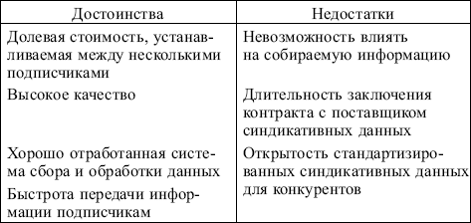

3.11. Методы изучения рынка

В основе методов изучения рынка лежат различные источники информации (рис. 3.19). В зависимости от них различают методы:
▪ кабинетных исследований рынка– анализа вторичной информации о рынке. Используются для изучения общих тенденций рыночного развития. Недостаток – задержка информации;
▪ полевых исследований рынка– дополнения результатов кабинетных исследований первичной информацией о рынке.
Способами проведения кабинетных исследований являются:
–> контент-анализ– анализ тестового массива, при котором выявляются наиболее часто встречающиеся в нем понятия, процессы и т.д. Метод позволяет оценить приоритет того или иного явления (результативность деятельности конкурентов, развитие потребностей населения и т.д.);
–> регрессионный и корреляционный анализы– выявление в математической форме зависимости значения какого-то результативного показателя от некоторых переменных величин (влияния цен на объем продаж, роста доходов на изменение численности потенциальных покупателей и т.д.).
Методы полевых исследований представлены в табл. 3.19.

Таблица 3.19
Характеристика методов полевых исследований
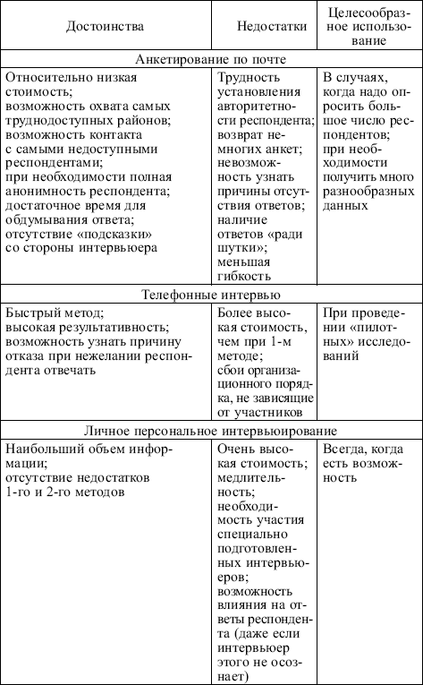

Способами проведения полевых исследованийявляются:
–> наблюдение– наиболее простой метод фиксации происходящих процессов, когда наблюдатель не вступает в непосредственный контакт с наблюдаемым объектом. Оно соответствует определенной цели исследования; планомерно и систематично; является основой для обобщения суждений; часто объективнее и точнее, чем опрос, однако достаточно дорого. Кроме того, многие факты не поддаются наблюдению;
–> опрос– выяснение позиций потребителя или получение от него информации по определенному вопросу. Проводится устно или письменно. Респондентами выступают участники рынка или специально приглашенные эксперты. Возможно влияние интервьюера на респондента;
–> эксперименты– осуществление какого-либо процесса с замером полученных результатов на основе предварительно созданной ситуации. Используется при изучении причинно-следственных связей конкретных случаев разового характера; при этом одни величины варьируются исследователем, другие постоянны. Исследователь может активно вмешиваться в процесс изменения данных. Полученные данные не всегда можно обобщить, требуется постоянный контроль ситуации. Метод затратоемкий;
–> панель– повторяющийся сбор данных у одной группы через равные промежутки времени, специальная процедура, позволяющая получать достаточно широкий диапазон данных и проводимая по специально разработанной программе действий. Используется для получения зависимостей и выяснения взаимосвязей некоторых показателей.
При изучении рынка используются качественные и количественные методы.
Цель качественных исследований– получение данных, объясняющих наблюдаемое явление, например поведение потребителей. К таким исследованиям относятся:
▪ глубинные интервью– индивидуальное или групповое интервьюирование с целью выявления мнений опрашиваемых;
▪ групповые дискуссии– обсуждение некоторой проблемы в фокус-группах, состоящих из 10 – 12 специально подобранных респондентов;
▪ экспертные оценки.Метод позволяет быстро получать данные о развитии некоторых явлений на рынке.
Качественные исследования основываются на методах:
▪ одномерного шкалирования – сопоставления данных на базе заранее известных качественных характеристик. При этом используются описательные, порядковые и относительные шкалы;
▪ многомерного шкалирования – получения пространственного отображения отношений между объектами. При этом используются специальные компьютерные программы.
Цель количественных исследований– получение и анализ достоверных статистических данных для проверки достоверности мнений потребителей, выявленных при качественных исследованиях.
Количественные исследования основываются на методах, представленных в табл. 3.20.
Количественные методы предполагают:
▪ выделение генеральной совокупности. Исследование должно быть ограниченным – полное исследование дорого, а иногда и невозможно;
▪ определение выборочной совокупности – репрезентативной иллюстрации генеральной совокупности, которая должна быть представительной и надежной;
▪ определение объема выборки с целью уменьшения случайных и систематических ошибок.

Таблица 3.20
Характеристика количественных методов исследования рынка
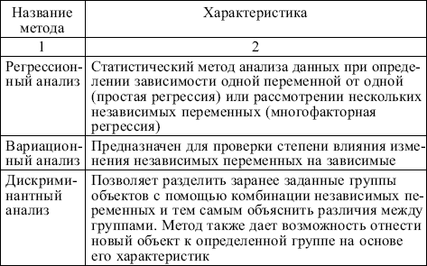
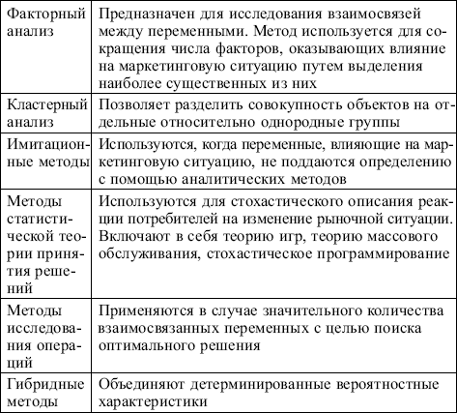

Маркетинговые исследования могут проводиться:
▪ работниками предприятия, обладающими углубленными знаниями специфики рынка, на котором работает предприятие, и хорошо знающими достоинства и недостатки производимых товаров;
▪ привлеченными специалистами, имеющими профессиональное образование, опыт проведения различного рода исследований и способными оценить ситуацию на рынке более объективно.
На российском рынке для проведения маркетинговых исследований активно привлекаются:
▪ маркетинговые фирмы. Они располагают необходимым инструментарием и сложившейся клиентурой, однако, как правило, представляют информацию без ее углубленного анализа. К помощи маркетинговых фирм следует прибегать для исследования рынков простых товаров массового спроса;
▪ консалтинговые фирмы. К их помощи целесообразно обращаться при проведении углубленного анализа рынка.
Российские предприятия используют специализированные организации для проведения маркетинговых исследований в тех случаях, когда:
– необходимы специальные знания и навыки (ноу-хау);
– надо сократить финансовые затраты;
– требуются достаточно точные и надежные результаты.

Ситуации для анализа

1. Рынок источников света в Западной Европе контролируется четырьмя крупнейшими продуцентами (их совокупная доля составляет около 90%). К какому типу рынка по уровню монополизации его следует отнести? За счет чего другим продуцентам все-таки удается удерживать оставшиеся 10%?
2. В конце 1980-х гг. для передовых фирм электронной промышленности средний показатель отношения суммы заказов к объему продаж составлял 1,13. Прокомментируйте эту информацию с точки зрения конъюнктуры рынка.
3. Определите, какие подходы используются предприятием, работающим на целевом рынке, в следующих примерах:
– для выпуска яблочного сока постоянной рецептуры и его продажи используется единая упаковка и единая цена;
– яблочный сок выпускается по различным рецептурам (осветленный, купажированный и т.д.) в различных упаковках (в стеклянных, металлических банках, бумажных пакетах и т.д.) различных емкостей и продается по различной цене в специализированных и универсальных торговых точках;
– организован выпуск яблочного сока специально для лечебного питания больных сахарным диабетом.
4. Определите, какие виды стратегий использованы предприятием в следующих случаях:
– небольшая фирма в конкурентной борьбе против крупного предприятия использовала тактику выборочного снижения цен;
– предприятие значительно расширило число модификаций товара с одновременным использованием практики ценовых линий значительного диапазона.
5. Тульское ЗАО «Мебель», выпускающее корпусную и мягкую мебель, собирается открыть специализированные магазины в Орловской и Курской областях. Какие кабинетные исследования ему следует провести и где можно получить необходимую для этого информацию? Какие полевые исследования целесообразно выполнить и какова их цель?
6. Рекламное агентство хочет оценить эффективность проводимой им кампании по внедрению на рынок новой стиральной машины. Желаемая надежность оценки составляет 95,4% (z –2), а требуемая точность ±3%. Менеджеры не имеют информации об относительном проценте людей, знакомых с проводимой агентством рекламной кампанией. Определите размер генеральной и выборочной совокупности в данном случае.
7. Предприятие «Помощник» занимает лидирующее положение по производству пылесосов в Тульской области. Менеджеры ставят задачу выхода предприятия на рынок Липецкой области. Для данных условий:
– определите, какая информация необходима для проведения маркетинговых исследований;
– разработайте программу проведения экспертных оценок, анкетирования потенциальных потребителей;
– найдите параметры сегментации и выделите предпочтительные сегменты рынка Липецкой области;
– предложите комплекс мероприятий по сохранению преимуществ предприятия в условиях конкурентной борьбы в Тульской области.
8. ОАО «Свет» выходит на сегмент рынка, где уже действует конкурент. Какие решения в области продаж выпускаемого товара следует принять менеджерам предприятия для успешной работы на рынке?

Тема 4. ЦЕНЫ И ЦЕНОВАЯ ПОЛИТИКА В МАРКЕТИНГЕ

4.1. Задачи, цели и сущность ценовой политики в маркетинге

Цена– важнейшая составная часть комплекса маркетинга. Именно цены определяют структуру производства, оказывают решающее воздействие на движение материальных потоков, распределение товарной массы, уровень благосостояния населения.
Профессор Финансовой академии при правительстве РФ Е.И. Пунин отмечает: «Для самостоятельных товаропроизводителей, работающих на рынке, независимо от форм собственности вопрос о ценах – это вопрос жизни и смерти».
Принятие маркетинговых решений в области установления цен на товары представляет собой достаточно сложную задачу для предприятия, что обусловлено особой ролью цены в качестве средства получения прибыли, а также ее специфическими функциями в комплексе маркетинга. Ценовая политика тесно связана с товарной, распределительной и коммуникативной политикой предприятия и является завершающим этапом разработки комплекса маркетинга.
«Только маркетинг может установить цену на товар, которая будет достаточно высокой для производителя и достаточно низкой для потребителя» – гласит вторая заповедь маркетинга.
При установлении цен руководство предприятия должно уделять особое внимание следующим взаимосвязям:
▪ «цена – товар» – цена отражает полезные свойства товаров для потребителей;
▪ «цена – распределение» – организация продажи влияет на величину цены продаваемого товара;
▪ «цена – реклама» – осведомленность покупателей о ценах повышает их чувствительность к уровню этих цен.
На корпоративном уровне цена представляет собой основной фактор долгосрочной рентабельности, предопределяя методы проведения ценовой или неценовой конкуренции:
– ценовая конкуренция ведет к установлению цен ниже сложившегося рыночного уровня и связана с достижением преимуществ в минимизации издержек;
– неценовая конкуренция допускает установление цен на уровне сложившихся рыночных цен и даже выше их и ориентирована на политику дифференциации.
В условиях рыночной экономики основными функциями ценыявляются:
▪ учетная;
▪ стимулирующая;
▪ распределительная;
▪ сбалансирование спроса и предложения;
▪ рациональное размещение производства.
Сущность ценовой политики в маркетинге– установление на товары предприятия таких цен и такое варьирование ими в зависимости от положения на рынке, чтобы овладеть определенной долей рынка, получить намечаемый объем прибыли и т.д.
Целями ценовой политики предприятия могут быть:
▪ долгосрочная или краткосрочная максимизация прибыли;
▪ экономический рост;
▪ стабилизация рынка;
▪ снижение чувствительности потребителя к ценам;
▪ сохранение лидерства в ценах;
▪ предотвращение угрозы потенциальной конкуренции;
▪ поддержание лояльности торговли;
▪ повышение имиджа предприятия и его товаров;
▪ повышение интереса покупателя;
▪ усиление рыночной позиции ассортимента;
▪ захват доминирующих позиций на рынке.
Сложные задачи, которые решаются маркетологами при разработке и реализации ценовой политики, представлены на рис. 4.1.

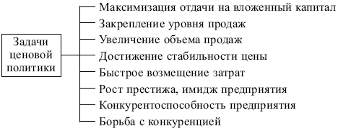
Рис. 4.1. Задачи ценовой политики в маркетинге

Для успешной работы на рынке очень важно правильно учитывать факторы, влияющие на уровень цены. Маркетологи иностранных фирм обычно располагают их в ранжированном порядке.
1. Издержки производства.
2. Цены конкурентов-экспортеров в данную страну.
3. Цены местных фирм-конкурентов.
4. Спрос.
5. Транспортные издержки.
6. Надбавки и скидки в пользу посредника.
7. Ввозные пошлины и другие сборы.
8. Реклама и другие мероприятия стимулирования сбыта. Определение цены на товар – искусство, основанное на знании и учете многочисленных внутренних и внешних факторов (табл. 4.1).

Таблица 4.1
Факторы, влияющие на ценообразование в маркетинге
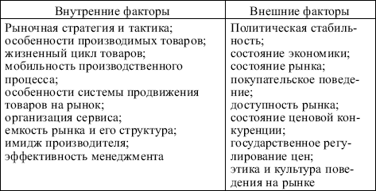

Методология разработки ценовой политики в маркетинге предусматривает осуществление пяти этапов (табл. 4.2).

Таблица 4.2
Этапы разработки ценовой политики
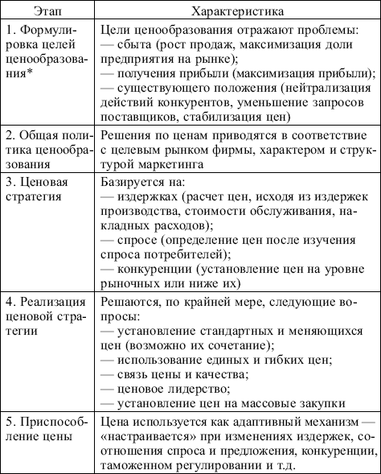
* См. рис. 4.4.

4.2. Виды цен в маркетинге

В системе маркетинга используются различные виды цен. Некоторые из них представлены в табл. 4.3.

Таблица 4.3
Виды цен, используемых при разработке ценовой стратегии
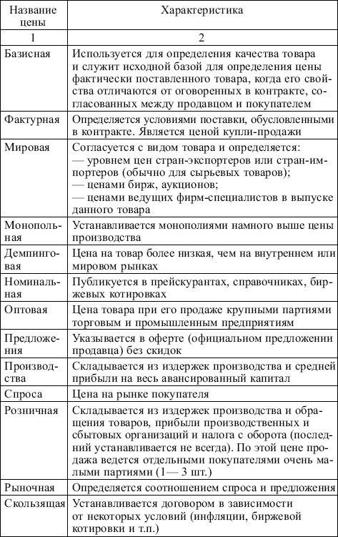
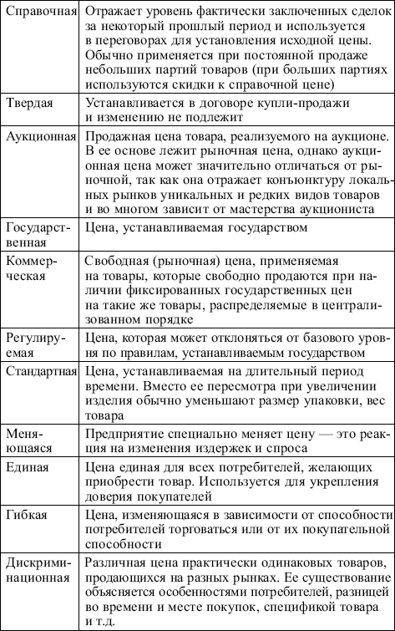

4.3. Методы установления цен в маркетинге

За основу расчета цены рекомендуется принимать:
▪ данные контракта самого предприятия или иных фирм на аналогичные товары;
▪ предложения иностранных фирм на поставку аналогичного товара (обычно их цены завышены);
▪ справочные цены;
▪ разницу в конкурентоспособности товаров. Учитывая ее, вносят поправки в базисную цену, например, на различие в комплектации сравниваемых товаров, на разницу в основных технико-экономических показателях, в коммерческих или иных условиях сделки (в сроках, условиях поставки, условиях расчетов, объеме сделки и т.д.).
За базу расчетов рекомендуется принимать цены таких контрактов, в которых число вводимых поправок минимально, а расчетная цена отличается от исходной более чем на 25%.
Следует учитывать международную практику изменения цены (Ц) оборудования в зависимости от его мощности (производительности) – П:
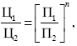
где п– показатель степени, учитывающий зависимость цены от мощности (производительности) оборудования.
При расчете по уровню конкурентоспособности цену товара рекомендуется рассчитывать по формуле:
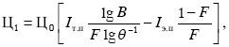
где Ц₁, Ц₀ – продажные цены анализируемого и базисного товаров;
I_{т.п.}, I_{э.п.} – параметрические показатели по техническим характеристикам и конкурентоспособности анализируемого товара без учета продажных цен;
В– доля рынка базисного товара (по стоимости);
F– коэффициент долевого участия единичного показателя продажной цены изделия;
θ– показатель соотношения спроса и предложения на товар, или показатель престижа производящего товар предприятия.
Расчеты по последней формуле позволяют получить продажную цену, отражающую уровень цены потребления и общую конкурентоспособность рассматриваемого товара.
В зависимости от конкретной рыночной ситуации ценообразование может быть:
▪ дифференцированным;
▪ конкурентным;
▪ ассортиментным;
▪ географическим;
▪ стимулирующим.
При дифференцированном ценообразованииразличают дифференциацию:
–> пространственную – цена устанавливается в зависимости от места нахождения покупателей по различным территориям;
–> временную – цена устанавливается в зависимости от времени суток, дней недели или времени года;
–> персонифицированную – цена устанавливается в зависимости от контингента потребителей (на товары для молодежи, пожилых, профессионалов и т.д.);
–> количественную – цена устанавливается в зависимости от объема продаваемой партии товаров.
Конкретным выражением дифференцированного ценообразования являются стандартные и меняющиеся, единые и гибкие, дискриминационные, твердые и скользящие цены, характеристика которых приведена в табл. 4.3.
Конкурентное ценообразованиенаправлено на сохранение ценового лидерства на рынке. При этом применяют следующие методы:
▪ «ценовые войны» – используются в основном на рынке монополизированной конкуренции. Если цены устанавливаются выше цен конкурентов, товар привлекает незначительное число покупателей;
▪ «снятие сливок»;
▪ «проникновение»;
▪ «кривая освоения» – компромиссный вариант между ценами «снятия сливок» и «проникновения». Предполагается быстрый переход от высоких цен к более низким для привлечения большего числа покупателей и нейтрализации действий конкурентов.
Ассортиментное ценообразованиеосновывается не столько на экономическом, сколько на психологическом восприятии цены покупателем. При этом устанавливаются:
–> ценовые линии – диапазон цен в рамках одного товарного ассортимента, где каждый товар отражает определенный уровень качества;
–> цена «выше номинала» – достаточно низкая цена на базовый товар и широкий круг дополнительных товаров к нему;
–> цена «с приманкой» – цена на базовый товар, доступная массовому покупателю, и повышенные цены на широкий круг дополнительных товаров к нему;
–> цены на сопутствующие товары;
–> цена на комплект – единая цена набора продукции;
–> цены на побочные продукты;
–> психологические цены.
Между отдельными товарами внутри ассортиментамогут складываться различные связи:
–> взаимозаменяемость;
–> взаимозависимость.
Изменение взаимосвязи между товарами производится с использованием метода перекрестной эластичности,позволяющего оценить переключения спроса с одного товара на другой.
Географическое ценообразованиеучитывает особенности процесса купли-продажи от производителей к потребителям. Применяется преимущественно при формировании экспортных цен. В российской практике, например, широко используются следующие цены:
–> «франко-завод» (EXW) – продавец передает товар в распоряжение покупателя на своей территории, и покупатель несет все дальнейшие риски и расходы;
–> «свободно на борту» (FOB) – ответственность продавца заканчивается, когда товары погружены на борт (судна, самолета, автомобиля);
–> «свободно вдоль борта судна» (FAS) – продавец доставляет товары на пристань и несет все расходы до момента погрузки;
–> «цена, страхование, фрахт» (CIF) – продавец оплачивает транспортные издержки и страхует товары до порта назначения.
Стимулирующее ценообразованиеосновано на использовании различного рода скидок и зачетов, представленных в табл. 4.5.
Характеристика методов установления цен в маркетинге дана в табл. 4.4.

Таблица 4.4
Методы установления цен в маркетинге
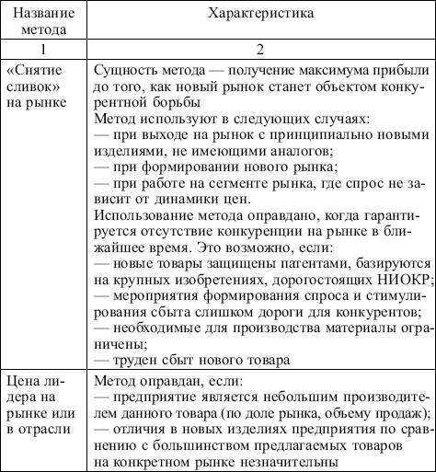
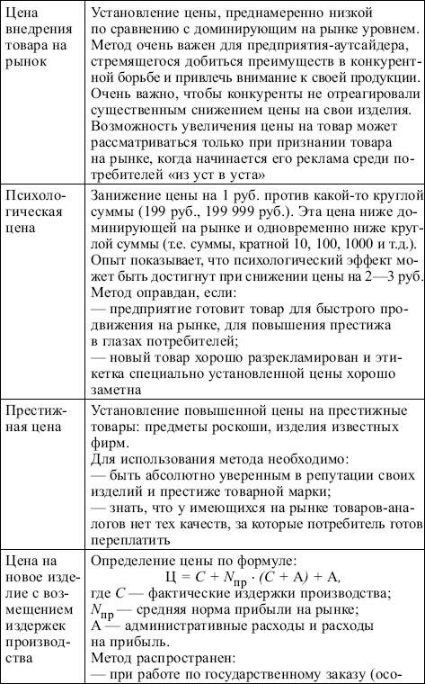
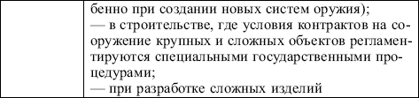

При расчете конечной продажной цены часто учитываются поправки к цене. Простейшая зависимость, которой пользуются при этом:
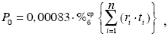
где %^{ср}_{б} – средний банковский процент при кредитовании операций (для данной страны и на данный отрезок времени);
i– номер частей аванса или взноса по рассрочке;
r_{i}– размер соответствующего платежа, %;
t_{i}– срок между внесением аванса и получением заказа (или между получением заказа и временем уплаты взноса по рассрочке).

4.4. Виды и назначение скидок с цен в маркетинге

При расчете цены на товар широко используется скидка с цены– уменьшение начальной цены товара, услуг.
В маркетинге применяются различные виды скидок, представленные в табл. 4.5.

Таблица 4.5
Виды скидок с цен в маркетинге
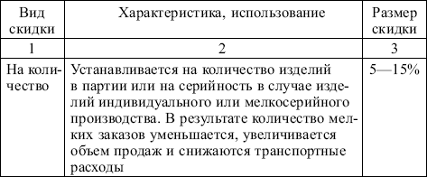
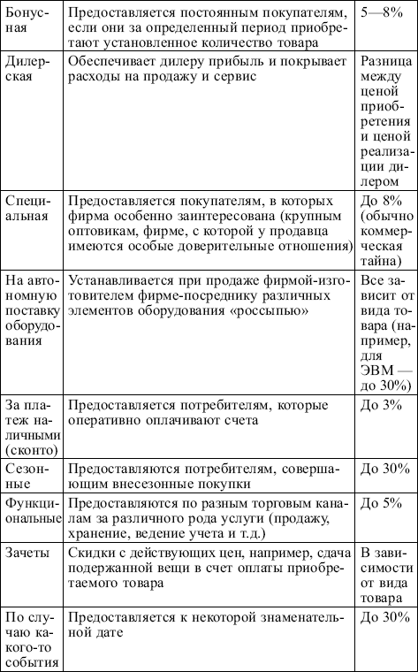

4.5. Методы расчета цены товара

Методы, представленные в табл. 4.4, позволяют рассчитывать цены на товары. Алгоритм расчета цены представлен на рис. 4.2.

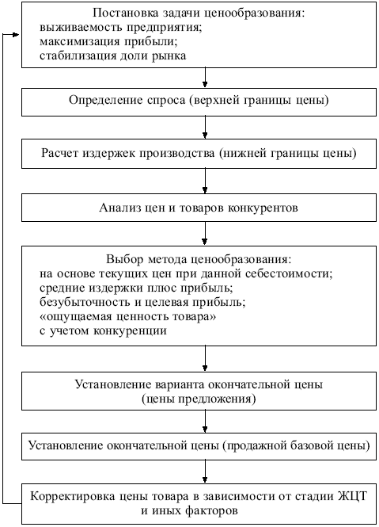
Рис. 4.3. Алгоритм расчета цены

4.6. Ценовые стратегии и их реализация

На характер ценовых стратегий, технологию их разработки и методы реализации оказывают воздействие многие факторы, в их числе:
▪ рыночный потенциал предприятия и его возможности воздействовать на рынок;
▪ рыночные позиции предприятия и уровень его конкурентоспособности;
▪ уровень конкуренции на рынке;
▪ стремление руководства предприятия к его интенсивному росту;
▪ изменение профиля производства и переход к выпуску новой продукции;
▪ переход к новым формам и методам работы на рынке.
В практике маркетинга используются различные виды ценовых стратегий,которые можно объединить в три группы.
1. С ориентацией на издержки.
Рассчитывается полная себестоимость единицы товара. Необходимые данные можно получить из данных производственного учета. Учитываются согласованные процентные отчисления.
Преимущества стратегии: издержки легко определить, так как методика их калькулирования хорошо известна и удобна. Однако принятие решения о накладных расходах достаточно субъективно, кроме того, не учитывается фактор спроса.
На практике при расчете цены часто используют принцип безубыточности производства. При расчетах возможности достижения безубыточности при продаже определенного объема продукции по данной цене пользуются формулой безубыточности:
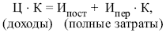
где Ц – цена;
К – количество товара;
И_{пост} – постоянные издержки;
И_{пер} – переменные издержки.
2. С ориентацией на спрос.
Предприятие может иметь общее представление о форме кривой спроса, так как последняя подвержена постоянным колебаниям под влиянием конкуренции, рынка, появления товаров-аналогов, внешней среды и т.д.
Предприятие должно изучить спрос на подобную продукцию, используя прямое интервью, эксперимент, статистические заключения.
Количественное измерение чувствительности к ценеосуществляется с использованием показателей:
▪ эластичности спроса;
▪ «воспринимаемой ценности».
Эластичность спросав зависимости от цены – выраженное в процентах изменение объема продаж товара в результате изменения его цены на 1% (вопросы эластичности рассмотрены в п. 3.2.). Спрос эластичен по цене, если он меняется в противоположную сторону по сравнению с ценой.
Если рынок насыщен большим количеством товаров и услуг, способных удовлетворить одинаковые потребности, ценовая эластичность спроса больше единицы. В таком случае снижение цен становится эффективным инструментом расширения рынка сбыта и увеличения выручки от реализации.
Если же количество вариантов покупки ограничено или спрос превышает предложение, возникает ситуация неэластичного спроса: цены при этом могут быть более высокими. Существенно то, что чем настоятельнее потребность, тем меньше проявляется ценовая эластичность спроса (лекарства, продукты первой необходимости и др.).
Измерение эластичности спроса позволяет установить, в каком направлении необходимо влиять на цены для обеспечения увеличения объема продаж.
Эластичность спроса зависит от цены и расходов потребителя, которые взаимосвязаны (табл. 4.6).

Таблица 4.6
Зависимость эластичности спроса по цене от расходов потребителя
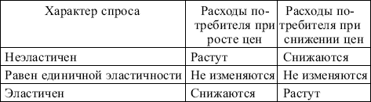

Измерение воспринимаемой ценноститовара позволяет прогнозировать развитие спроса путем оценки восприятия покупателем не только цены, но и других факторов.
Любой потребитель чувствителен к цене, однако эта чувствительность может существенно изменяться в зависимости от важности, приписываемой товару В литературе выделяют 9 причинных факторов, определяющих чувствительность потребителей к цене товара индивидуального назначения:
▪ эффект уникальной ценности – покупатели не так чувствительны к цене, если товар обладает уникальными свойствами;
▪ эффект отсутствия осведомленности об аналогах – покупатели менее чувствительны к цене, если не знают о существовании аналогов;
▪ эффект трудности сравнения – покупатели менее чувствительны к цене, если товары плохо поддаются сравнению;
▪ эффект суммарных затрат – покупатели менее чувствительны к цене, если цена товара составляет лишь небольшую долю их расходов;
▪ эффект конечной пользы – покупатели тем менее чувствительны к цене, чем меньшую долю составляет цена товара в общих расходах на получение конечного результата;
▪ эффект распределения затрат – покупатели менее чувствительны к цене, если они делят ее с другими;
▪ эффект безвозвратных инвестиций – покупатели менее чувствительны к цене, если она применяется совместно с ранее приобретенным основным товаром, представляющим безвозвратные расходы;
▪ эффект связи цены и качества – покупатели не так чувствительны к цене, если товар вызывает сильные ассоциации с качеством, престижем, эксклюзивностью;
▪ эффект запаса – покупатели менее чувствительны к цене, если у них нет возможности создать запас товара.
Эти факторы чувствительности к цене применимы как к решениям о приобретении товара определенной категории, так и к выбору конкретной марки.
На рынке продукции производственно-технического назначенияпотребности клиентов более конкретны и функции, выполняемые товаром, более определенны. При низкой чувствительности к цене:
▪ цена продаваемого товара составляет лишь малую часть в цене конечного продукта для клиента или в его бюджете закупок;
▪ потери от использования товара низкого качества выше, чем цена;
▪ использование товара может привести к значительной экономии;
▪ клиент реализует стратегию повышенного качества, приобретая данный товар;
▪ клиенту нужен специфический товар, изготавливаемый, например, по специальному заказу;
▪ клиент имеет хорошее финансовое положение;
▪ клиент плохо осведомлен о рыночной конъюнктуре;
▪ в мотивацию покупки, как правило, не входит минимизация расходов.
3. С ориентацией на конкуренцию (закрытые торги).
Возможно использование трех взаимоисключающих стратегий:
▪ приспособления к рыночной цене;
▪ последовательного занижения цен;
▪ последовательного превышения цен.
Разновидностью конкурентного ценообразования является тендерное ценообразование– предложения (тендеры) поставщиков, приглашенных к участию в торгах на поставку определенных видов товаров, представляются к определенному сроку в запечатанном конверте, который вскрывается публично. Тендер с наименьшей ценой принимается. Предложения основываются на собственных издержках предприятии при производстве товара и анализе возможных предложений конкурентов.
Альтернативные варианты ценовой стратегии представлены в табл. 4.7.
Выбор альтернативного варианта ценовой стратегии зависит от целей ценообразования (рис. 4.3), качества товара (табл. 4.8) и жизненного цикла товара (табл. 4.9).

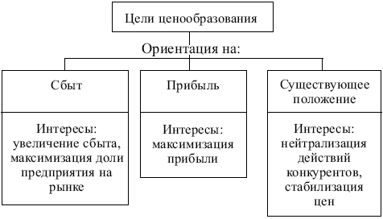
Рис. 4.3. Цели ценообразования при разработке ценовой стратегии

Таблица 4.8
Стратегии установления цен в зависимости от качества товара
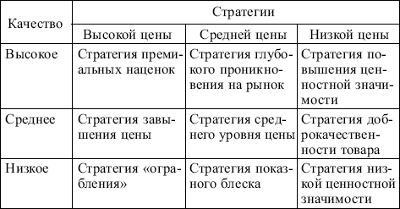

Таблица 4.7
Альтернативные варианты ценовой стратегии предприятия
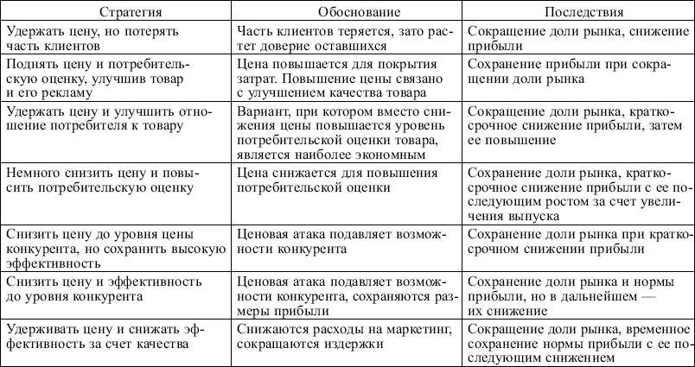

Таблица 4.9
Рекомендации для стратегической ценовой политики на протяжении жизненного цикла товара
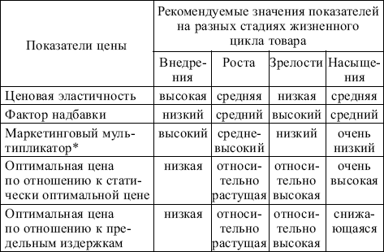
* Маркетинговый мультипликатор– показатель, обобщающий долгосрочный эффект ценовых изменений за определенный период и дающий приведенную оценку многообразия ценовых влияний.

Стратегически оптимальную цену (Р_{опт}), позволяющую оптимизировать долгосрочную прибыль, можно определить по формуле:
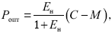
где Е_{н} – краткосрочная ценовая эластичность;
С – предельные издержки;
М– маркетинговый мультипликатор.

Ситуации для анализа

1. Фирма объявляет, что цена ее электронной пишущей машинки на 1 января 1994 г. составляет 850 долларов. Эта цена включает доставку ее покупателю, установку и две катушки ленты высшего качества. Фирма гарантирует отсутствие производственных дефектов в течение 90 дней.
Какими могут быть долговременные и немедленные последствия этого объявления для фирмы?
2. Менеджеры магазина, торгующего замороженными морепродуктами, отмечают падение спроса на товар в летнее время. Чем это может быть вызвано? Разработайте предложения по улучшению организации продаж.
3. На российском рынке компьютеров конкуренция достигла большой остроты, при этом платежеспособность населения остается ограниченной. Что могут предпринять торговые предприятия для повышения результативности в цепочке «цена – реклама» в этой ситуации?
4. Предприятие продает детскую куклу по достаточно высокой цене. Предложите ваш вариант увеличения объема продаж товара.
5. В условиях экономического застоя в ряде стран мелкие производители бытовой техники предлагают торговые скидки, а производители автомобилей – низкопроцентные займы. Каковы достоинства и недостатки этих методов снижения цен?

Тема 5. КОММУНИКАЦИОННАЯ ПОЛИТИКА В МАРКЕТИНГЕ

5.1. Цели, задачи и правила коммуникационной политики

Цель любого продавца– овладеть вниманием потенциального покупателя, а значит, выйти победителем из конкурентной борьбы.
Убеждение покупателя в том, что приобретение именно данного товара выгодно и целесообразно, осуществляется различными методами: рекламными посланиями, предоставлением льгот, раздачей сувениров и т.д. Все эти средства называются коммуникационной политикой и известны в специальной литературе как средства ФОССТИС– формирования спроса и стимулирования сбыта.
Маркетологи, имея в виду мероприятия ФОССТИС, говорят: «Если Вы можете обойтись без посредника – прекрасно. Жаль только, что на современном международном рынке без него обойтись нельзя...».
Маркетинговая коммуникация предприятия– комплексное воздействие на внутреннюю и внешнюю среду с целью создания благоприятных условий для стабильной прибыльной деятельности предприятия на рынке.
Комплекс коммуникативных средств неразрывно связан с маркетинговой деятельностью предприятия и в значительной мере обеспечивает ее результативность. Он представляет собой двусторонний процесс:
▪ воздействие на целевую аудиторию;
▪ получение информации о реакции целевой аудитории.
Основная задача комплекса коммуникативных средств – продвижение товара на рынок.
Продвижение– создание и поддержание постоянных связей предприятия с рынком с целью активизации продажи товара и формирования положительного образа (имиджа) предприятия на рынке.
В основе продвижения лежат коммуникативные связи предприятия с рынком. Продвижение направлено на обеспечение осведомленности потенциальных потребителей о получаемых им выгодах и преимуществах при покупке товара с учетом всех элементов комплекса маркетинга (цены, условий продажи, скидок и т.д.).
Основные средства воздействия в комплексе маркетинговых коммуникаций приведены в табл. 5.1.

Таблица 5.1
Основные средства воздействия в комплексе маркетинговых коммуникаций
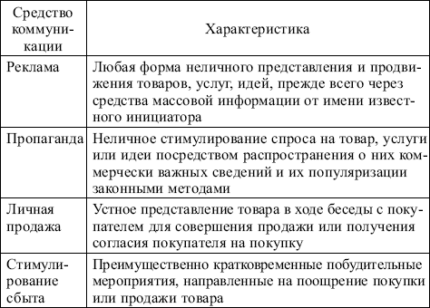

Относительная важность представленных в табл. 5.1 средств воздействия в комплексе маркетинговых коммуникаций зависит от вида товара (табл. 5.2).

Таблица 5.2
Относительная важность составляющих комплекса маркетинговых коммуникаций (по убыванию значимости)
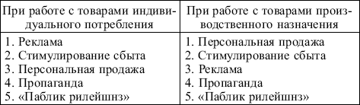

Процесс коммуникаций описывают с помощью модели, включающей следующие элементы:
▪ источник информации (отправитель) – в его роли обычно выступает само предприятие;
▪ информацию – сведения о товаре, цене, условиях продажи, которые предприятие желает довести до потребителей;
▪ кодирование – указание методов специального преобразования информации для ее лучшего запоминания потребителями (посредством символов, звуков, текстов, картинок и т.д.);
▪ каналы сообщения – указание используемых средств массовой информации;
▪ адресата (получателя) – сегмент рынка, выбранный предприятием для работы;
▪ декодирование – ответную реакцию потребителей на получаемую информацию.
Решения по коммуникациям связаны с налаживанием личных или безличных контактов с потенциальными потребителями товаров предприятия (табл. 5.3).
Для осуществления мероприятий ФОССТИС на внешнем рынке в структуре предприятия предусматривается специальная служба (отдел), функционирующая самостоятельно или привлекающая сторонние российские и иностранные организации, а также иностранных посредников предприятия за рубежом.
Задача службы ФОССТИС– доведение информации о товаре и его потребительских свойствах до менеджеров.

Таблица 5.3
Характеристика видов контакта с покупателями
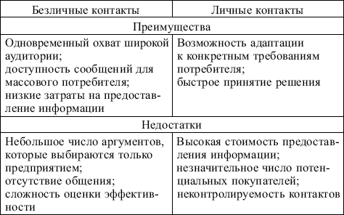

При осуществлении мероприятий ФОССТИС следует соблюдать следующие правила.
1. Знать свой товар во всех подробностях.
2. Знать своих конкурентов.
3. Знать своих покупателей.
4. Делать уникальные предложения, т.е. предлагать то, чего не предлагают конкуренты.
5. Рассказывать о своих товарах и своей фирме увлекательно...
6. ...и нужным вам людям.

5.2. Формирование спроса (мероприятия ФОС)

Каждый покупатель оказывается перед необходимостью выбора среди множества товаров того, который наилучшим образом соответствует его потребностям еще до приобретения товара.Мероприятия ФОС представляют информацию для принятия такого решения.
К их числу относятся:
▪ рекламные послания;
▪ участие в выставках и ярмарках;
▪ бесплатная передача образцов во временное пользование или на испытание;
▪ публикация некоммерческих статей в отраслевых или иных журналах и т.д.
Цель мероприятий ФОС– преодоление «барьера недоверия» покупателя к незнакомому товару, тем более если его предлагает незнакомая фирма, и последующее формирование у него положительного представления о товаре. Когда из неосведомленного покупатель становится осведомленным, а затем действующим, приобретающим товар, возникает имидж товара.
Задачи мероприятий ФОС представлены на рис. 5.1.

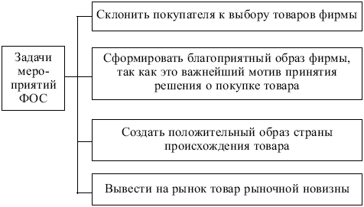
Рис. 5.1. Задачи мероприятий ФОС

Из перечисленных задач мероприятий ФОС основной является задача выведения на рынок товара рыночной новизны. Эффект такого выведения значителен: фирмы, делающие ставку на разработку и продажу пионерных (удовлетворяющих новую потребность) и улучшенных (с новой степенью удовлетворения известных потребностей) товаров, добиваются значительного роста продаж и прибыли.
Для решения основной задачи мероприятий ФОС проводят различные частные акции (рис. 5.2).

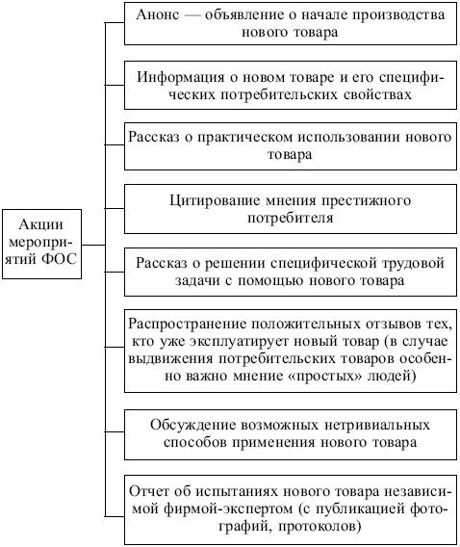
Рис. 5.2. Частные акции, используемые ФОС при выдвижении на рынок нового товара

В зависимости от вида товара мероприятия ФОС имеют специфические черты (табл. 5.4).
Мероприятия ФОС распространяются по различным каналам (рис. 5.3).
В целях рационального выбора канала распространения информации ФОС проводят специальную работу, называемую анализом средств массовой коммуникации.Цель анализа – найти канал, в максимальной степени отвечающий следующим требованиям:
▪ доступность – возможность использовать канал там и тогда, где и когда это нужно с точки зрения маркетинга;
▪ авторитетность – высокий престиж у адресатов;
▪ управляемость – возможность активно влиять на сроки выхода рекламы в свет, регионы распространения и т.д.;
▪ экономичность – минимум затрат на один рекламный контакт с потенциальным покупателем и минимальные общие расходы;
▪ простота – минимум затрат сил и средств на подготовку рекламного послания.

Таблица 5.4
Сравнительный анализ мероприятий ФОС в зависимости от вида товара
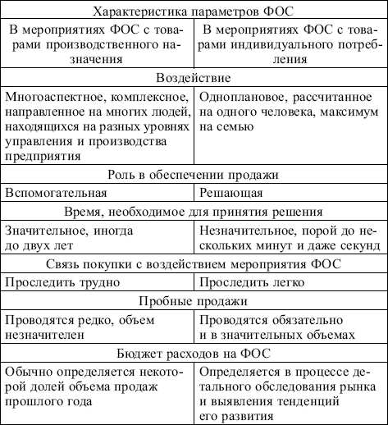
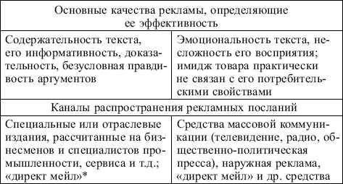
* «Директ мейл» – прямая почтовая рассылка.

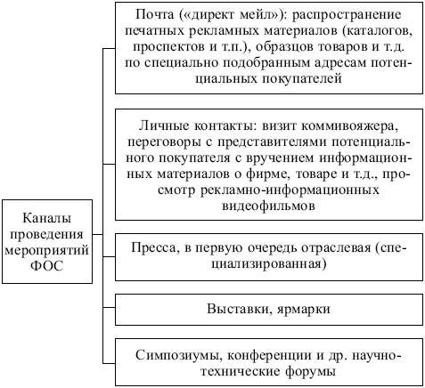
Рис. 5.3. Каналы осуществления мероприятий ФОС

При планировании и контроле мероприятий ФОС необходимо соблюдать следующее правило: коммерсант, прекративший рекламную и иную связь с покупателем, делает грубейшую ошибку.Продажа товара резко падает, предприятие теряет завоеванную долю рынка; вернуться на прежние позиции крайне сложно, так как в сознании покупателя место предприятия занимается конкурентом.

5.3. Реклама – инструмент продвижения товара на рынок

Реклама– процесс распространения информации, имеющий целью продвижение товаров, услуг или идей определенного заказчика без его непосредственного участия, но за его счет.
Главная задача рекламы– обеспечение экономического успеха предприятия-производителя. Для коммерческой пропаганды товаров в ней используются коммуникативные связи с рынком.
Американский специалист в области рекламы Сэндвидж отмечает: «Функция рекламы – продавать. Продавать товары, продавать идеи. Продавать образ жизни».
К основным характеристикам рекламыотносятся:
▪ общественный характер – рекламное обращение адресовано одновременно значительному числу клиентов, получающих мотивированное обоснование своим покупкам;
▪ способность к увещеванию – продавец может неоднократно повторять свое предложение, покупатель – сравнивать предложения конкурентов. Последовательная грамотная реклама создает позитивное отношению к продавцу;
▪ обезличенность – целевая аудитория не испытывает необходимости немедленно отвечать на полученное предложение при отсутствии диалога;
▪ экспрессивность – реклама может быть броской, эффектной, запоминающейся благодаря используемым техническим средствам.
В зависимости от стадии осуществления процесса маркетинга реклама выполняет различные функции (табл. 5.5).

Таблица 5.5
Функции рекламы в процессе маркетинга
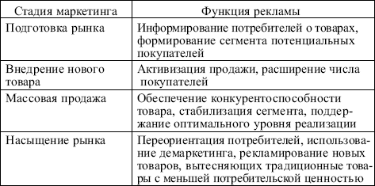

Методологический подход к разработке рекламы предполагает соблюдение алгоритма, представленного на рис. 5.4.
При определении целей рекламыиспользуются следующие подходы:
1) «знания – эмоции – действия» – потребители реагируют на рекламу при сопоставлении ее со своими знаниями о преимуществах товара (классический подход);
2) «действия – эмоции – знания» – потребитель делает свой выбор среди товаров, незначительно различающихся между собой, а затем оценивает результаты своей покупки, получая окончательные знания о товаре;
3) «эмоции – действия – знания» – покупатели имеют поверхностные знания о товаре, при его приобретении основываются на эмоциях.

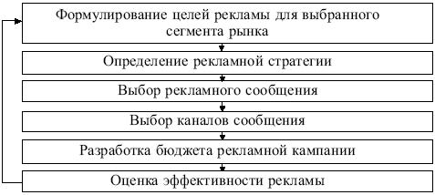
Рис. 5.4. Алгоритм разработки рекламной кампании

Учитывая эти три подхода, рекламодатель должен определить, каким из указанных видов реакции потребителя следует уделить первостепенное внимание.
Целевая направленность рекламных обращений:
▪ сообщить о существовании или появлении нового товара либо торговой марки;
▪ создать имидж торговой марки;
▪ вызвать предрасположенность покупателя к торговой марке;
▪ предоставить информацию о преимуществах товара (торговой марки);
▪ изменить представление о товаре;
▪ добиться признания товара потенциальными покупателями;
▪ создать благоприятный имидж предприятия;
▪ психологически подготовить покупателя к приобретению товара.
Виды рекламной стратегии:
• стратегия новостиосновывается на информационном выделении достоинств рекламируемого товара. Стратегия используется предприятием-лидером при внедрении им нового товара на рынок для формирования первичного спроса;
• стратегия логикиосновывается на повышении знаний о товаре, создании и поддержании известности товарной марки. Стратегия используется предприятиями для поддержания спроса на марочную продукцию;
• стратегия образаосновывается на закреплении положительного отношения потребителя к торговой марке. Стратегия используется предприятиями для усиления позитивного имиджа и товара, и предприятия.
При создании рекламного сообщениянеобходимо определить:
▪ что сказать (сформулировать предложение, содержащее конкретную информацию о товаре);
▪ как сказать (сформулировать запоминающееся, интересное предложение, способное убедить потребителя в превосходстве рекламируемого товара;
▪ в какой форме сказать (выбрать макет, фотографию, текст, звуковое оформление или др.).
Выбор каналов сообщенияпредусматривает возможное использование:
▪ электронных средств (телевидения, радио, видео и т.д.);
▪ печатных изданий (газет, журналов и т.д.);
▪ средств внешней рекламы (плакатов, щитов и т.д.);
▪ прямой рекламы («директ-мейл»);
▪ сувенирной рекламы.
Выбирая канал сообщения, необходимо учитывать целый ряд показателей (рис. 5.5).

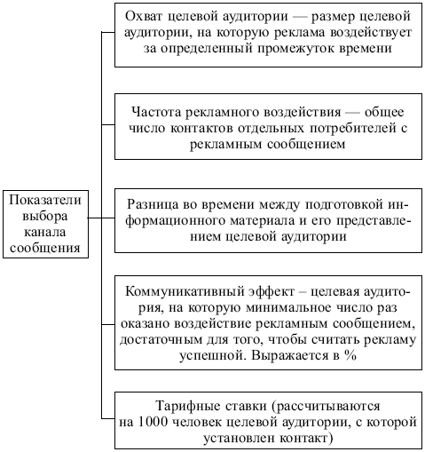
Рис. 5.5. Показатели, учитываемые при выборе канала сообщения

При выборе канала сообщения необходимо учитывать критерии, представленные на рис 5.6.

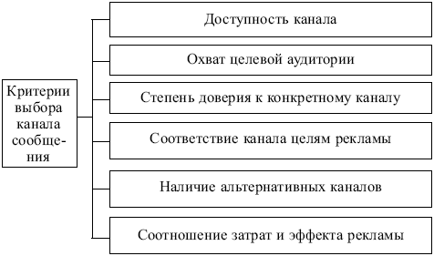
Рис. 5.6. Критерии выбора канала рекламного сообщения

На основе данных, приведенные на рис. 5.5 и 5.6, можно констатировать, что необходимо найти такой канал информации, который предлагает наименьшие расценки на рекламу; обеспечивает оптимальное сочетание охвата и частоты воздействия рекламы и минимальный разрыв во времени между подготовкой и предоставлением рекламного сообщения.
Наилучший вариант разработки бюджета рекламной кампаниисегодня неизвестен. На практике используются разные методические подходы (табл. 5.6).
При оценке эффективности рекламыучитывают:
1) торговую эффективность:
– увеличение объемов продажи товара до и после проведения рекламной кампании;
– корреляционную зависимость затрат на рекламу от объема продаж (аналитический метод);
– результативность работы на рынке при проведении рекламы и без осуществления рекламной кампании;
2) коммуникативную эффективность, оцениваемую с помощью двух методов:
– претестирования (пробного тестирования): ставится задача оценить реакцию потребителей на альтернативные рекламные сообщения для последующего выбора из них наиболее коммуникативных. При этом используются прямая оценка, портфельный тест (интервью после организованного показа для оценки запоминания рекламных сообщений), лабораторный тест (определение внимания и эмоций по отношению к рекламе с применением специальных приборов); – посттестирования: определяется эффект рекламы после ее запуска. При этом используются различные тесты.

Таблица 5.6
Методы определения бюджета рекламной кампании
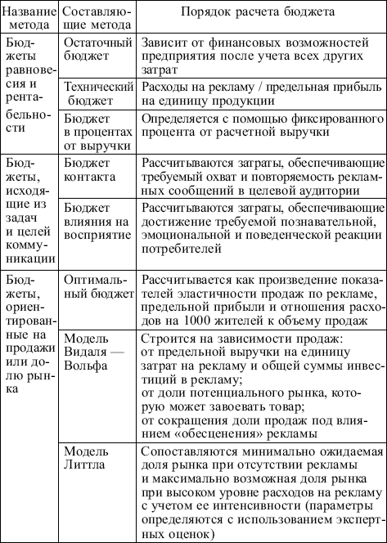

К тестам, с помощью которых можно оценить эффективность рекламы, относятся:
▪ тесты на запоминание – позволяют определить, насколько потребители, знающие ту или иную рекламу, могут самостоятельно рассказать ее содержание;
▪ тесты на узнавание – позволяют определить количество потребителей, узнающих рекламу при ее повторном использовании;
▪ тесты на восприятие – позволяют установить степень воздействия рекламы на потребителя. Особенно широко используются проективные тесты (на словесные ассоциации, завершение фраз, воспроизведение изображения).
Сегодня не существует наилучшего средства рекламы. Преимущества и недостатки основных средств рекламы представлены в табл. 5.7.

Таблица 5.7
Сравнительный анализ основных средств рекламы
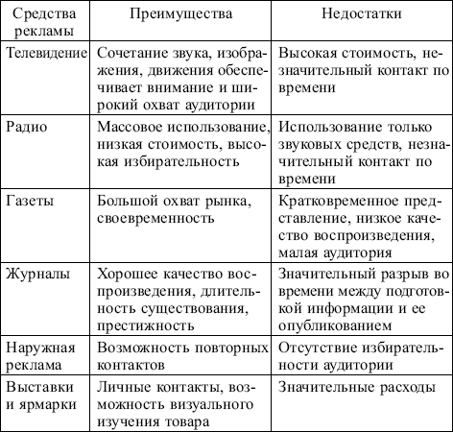

Реклама должна включать два важнейших элемента: убеждение и эмоциональную сторону. Их характеристика дана в табл. 5.8.

Таблица 5.8
Основные элементы рекламы
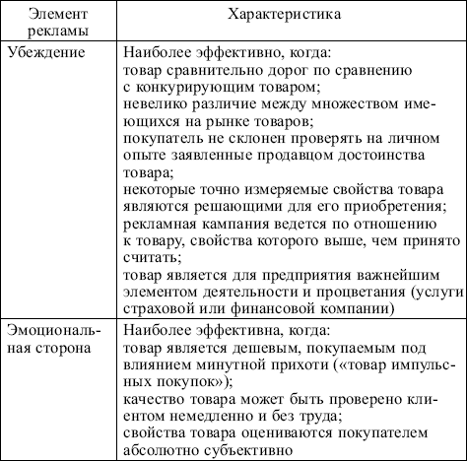

В практике маркетинга используются различные виды рекламы:
• коммерческая реклама– реклама, обслуживающая сферу рыночной деятельности, пропагандирующая потребительские свойства товаров. Ее основное отличие состоит в изменении поведения адресата. Последний из пассивного и равнодушного к данному товару должен превратиться в активного, действующего, отдающего свои деньги продавцу;
• информативная реклама– информирование потребителей о товарах для создания спроса. Имеет сугубо деловой характер, апеллирует к разуму. Сообщаются реквизиты предприятия. Используется в основном для рекламирования товаров производственно-технического назначения на стадиях внедрения и роста;
• побудительная реклама– создание у выбранного сегмента потребителей выборочного спроса на товар. Носит эмоциональный характер. Никаких адресов и телефонов не сообщается. Используется на стадии насыщения рынка при обострении конкурентной борьбы;
• сравнительная реклама– прямое или косвенное сравнение товаров определенной марки с товарами других марок. Широко используется на стадиях роста и зрелости;
• реклама-напоминание– напоминает потребителям о существующих на рынке товарах. Широко используется на стадии зрелости товара.
На практике реклама обычно формируется на основе совместного использования нескольких классификационных видов.
Действенность различных видов рекламы определяется ее конкретным положением в комплексе маркетинговых мероприятий.
Рекламные тексты обычно состоят из нескольких элементов, включающих заголовок, подзаголовок, текст, пояснения к тексту, реквизиты, рекламный лозунг.
Главным элементом, привлекающим внимание, является заголовок. Он выполняет шесть функций:
1) привлекает внимание;
2) определяет своего читателя (для этого используется обращение к конкретной аудитории – женщинам, детям и т.д.);
3) подготавливает читателя к восприятию главной части текста;
4) создает образ, отражая идею рекламного обращения и предлагая совершить покупку;
5) обещает выгоду от покупки;
6) отражает новые свойства товара, которые должны заинтересовать потребителя.
Эффективность рекламыпроявляется в формировании позитивного отношения потребителей к предприятию и выпускаемым им товарам.
Действенная реклама требует больших затрат.
1. Статьи расходов, покрываемых из бюджета рекламного отдела предприятия:
– оплата рекламной деятельности, проводимой с помощью различных средств рекламы (газет, журналов, «рекламы на колесах» и т.д.);
– административные расходы: оплата труда работников рекламного отдела; оплата труда работников предприятия, привлекаемых к проведению рекламы; комиссионные, выплачиваемые рекламному агентству; транспортные расходы работников отдела; заработная плата продавцов, выполняющих задания отдела рекламы предприятия;
– операционные расходы: оплата работы типографии (стоимость бумаги и т.д.); оплата стоимости работы телевидения, радио; оплата расходов по проектированию упаковки; оплата транспортных расходов по перемещению рекламы.
2. Статьи расходов, включаемых или исключаемых из бюджета по усмотрению предприятия:
– организация и проведение распродаж;
– производство упаковки;
– разработка прайс-листов;
– оплата телефонных разговоров с продавцами рекламируемой продукции;
– скидки с цен;
– участие в торговых организациях;
– подготовка аналитических отчетов и т.д.
3. Статьи расходов, которые финансируются обычно по статье «Общие расходы»:
– изготовление образцов рекламной продукции;
– демонстрация рекламы;
– участие в выставках;
– амортизация используемого оборудования;
– оплата телефонных разговоров;
– выполнение исследований в области рекламы и т.д.

5.4. Персональные продажи – инструмент продвижения товара

Персональные продажи– личные контакты торгового персонала предприятия с покупателями, устное представление товара в ходе беседы с одним или несколькими потенциальными покупателями с целью дальнейшей продажи товара или заключения торгового соглашения.
Пути осуществления персональных продаж:
▪ деловые переговоры;
▪ коммивояжерские циклы;
▪ демонстрация товаров;
▪ проведение консультаций и т.д.
Принятие решений по персональным продажам осуществляется в соответствии с алгоритмом, представленным на рис. 5.7.
Определение районов деятельности и численности торгового персоналаосуществляется с помощью показателей:
▪ число посещений клиентов одним торговым представителем;
▪ ожидаемые продажи.
Организация управления торговым персоналомпредполагает создание организационных структур, рассмотренных в теме 1 (1.6).
Планирование продажосуществляется с учетом определения квот по продаже товаров в расчете на одного торгового представителя.

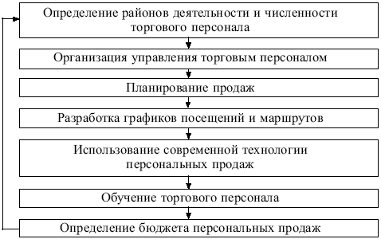
Рис. 5.7. Алгоритм принятия решения по персональным продажам

Графики посещения и маршруты движенияразрабатываются торговым представителем. Наиболее распространенным методом организации его работы являются коммивояжерские циклы– периоды времени, необходимые для того, чтобы посетить всех клиентов хотя бы один раз. При разработке графиков необходимо соблюдение таких условий, как экономия времени и средств.
Длительность типичного коммивояжерского цикла составляет в среднем 4 – 6 недель. Фактическая его длительность зависит от вида товара (длительного пользования или скоропортящийся), профиля торгового предприятия и т.д.
Технологии персональных продаж:постоянно совершенствуются. В последние годы особое развитие получили:
▪ деловые переговоры. Алгоритм их осуществления представлен на рис. 5.8;
▪ торговые презентации – выдвижение аргументов в пользу товара по цепочке «внимание – интерес – желание – действие»);
▪ телемаркетинг – постоянное поддержание связи торгового персонала предприятия с потенциальными потребителями с помощью телефона и интерактивной компьютерной программы, подключенной к базе данных. Характеризуется небольшими затратами, высоким уровнем контроля над продажами, возможностью дополнительных исследований с целью активизации покупателей;
▪ многоуровневый маркетинг (сетевой маркетинг) – система независимых продавцов, работающих на больших участках рынка в сети персональных продаж. Торговый персонал используется для продвижения товара на комиссионных началах.

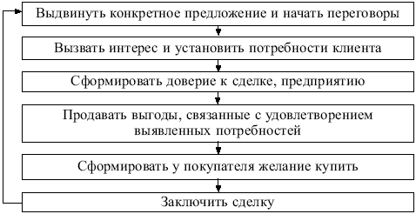
Рис.5.8.Алгоритм проведения деловых переговоров

При обучении торгового персоналазначительное внимание уделяется таким вопросам, как:
▪ история развития предприятия, его специфика;
▪ особенности товаров предприятия и товаров-конкурентов;
▪ свойства потребителей и рынка;
▪ вопросы организации и использования различных видов современных технологий продаж.
Развиваются личные качества работников (энергичность, коммуникабельность, уверенность в себе и т.д.).
Бюджет персональных продаж(Б_{пп}) оценивается количеством торговых представителей, необходимых предприятию для решения задачи по продвижению товара на рынок. Рассчитывается по формуле:
Б_{пп} = (КЛ_{пот} • Ч) / К_{ср} ,
где КЛ_{пот} – количество потенциальных клиентов;
Ч – частота посещений клиентов;
К_{ср} – среднее количество посещений для одного представителя.

5.5. Стимулирование сбыта (мероприятия СТИС)

Стимулирование сбытапредполагает мероприятия, направленные на расширение продажи товара, не считающегося новым. О таком товаре и у покупателей, и у потребителей уже сложилось некоторое мнение благодаря либо мероприятиям ФОС, либо собственному опыту использования (потребления).
Задача СТИС– побудить к повторным покупкам, а также распространить товар среди новых групп покупателей.
Осуществление мероприятий СТИС считается особенно уместным, когда:
▪ на рынке имеется множество конкурирующих между собой товаров с примерно равными потребительскими свойствами (у покупателей нет серьезных оснований для предпочтения той или иной марки товара);
▪ для защиты позиции предприятия на рынке требуется расширить продажу при переходе товара в стадию насыщения;
▪ продажа ведется через широкую розничную сеть, причем нередко не под фирменной маркой производителя, а под фирменной маркой продавца.
Мероприятия СТИС проводятся по отношению к покупателям и торговым посредникам (табл. 5.9).
Действенным средством СТИС является предоставление различного рода скидок (табл. 5.10).
Один из эффективных методов стимулирования сбыта – разработка фирменного стиля и упаковки изделий.
Фирменный стиль– это ряд взаимосвязанных приемов, которые обеспечивают единство всех изделий предприятия, противопоставляя их изделиям конкурента и позволяя сравнивать предприятия между собой. Он включает в себя:
▪ товарный знак, торговую марку, которые зарегистрированы в установленном порядке;
▪ логотип – специально разработанное, оригинальное изображение полного или сокращенного наименования предприятия или группы выпускаемых им товаров;
▪ фирменный блок – объединенные в композицию знак и логотип, различные поясняющие надписи (адрес, телефон), фирменный лозунг, отражающий коммерческую и техническую политику предприятия;
▪ фирменный цвет;
▪ фирменные константы (формат, иллюстрации).
Основная цель использования фирменного стиля – обеспечение популярности предприятия у широких слоев населения.

Таблица 5.9
Сравнительная характеристика мероприятий СТИС по отношению к покупателям и торговым посредникам
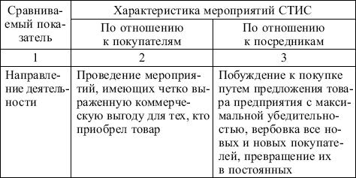
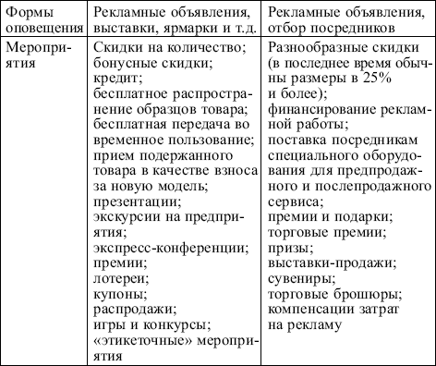

Принятие решений по стимулированию сбыта осуществляется по алгоритму, представленному на рис. 5.9.
Выбор целевой группысвязан с решением задачи увеличения сбыта товара в периоды сезонных распродаж, внедрения на рынок новой продукции и т.д.
Средства стимулирования сбытапо отношению к покупателям и торговым посредникам указаны в табл. 5.9.

Таблица 5.10
Виды скидок, предоставляемых производителем покупателям
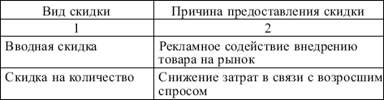
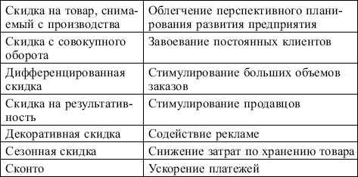

Продолжительность мероприятийпо стимулированию сбыта определяется характером совершения покупок данного товара (постоянным, импульсным). Как правило, составляется соответствующий план-график, о котором оповещаются покупатели.
Бюджет стимулированиявключает следующие затраты:
▪ на подготовку замысла стимулирования;
▪ на осуществление планируемых мероприятий (скидки, призы и т.д.);
▪ на информационное обеспечение проведения мероприятий (рекламу, афиши и т.д.).
Контроль мероприятий по стимулированиюсбыта с целью выявления их эффективности осуществляется до и после проведения соответствующих мероприятий и проводится в форме тестирования.
Одним из перспективных направлений по стимулированию сбыта специалисты считают развитие маркетинга отношений.Его задача – установление длительных связей предприятия с потребителями, потенциальными клиентами, посредниками и поставщиками. При этом уделяется внимание:
▪ установлению взаимной надежности, стабильности отношений формального (делового) характера;
▪ осуществлению непосредственных контактов, развитию партнерства и т.д. в сфере отношений неформального характера.

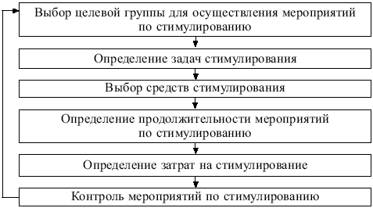
Рис. 5.9. Алгоритм принятия решений по стимулированию сбыта

5.6. Мероприятия «паблик рилейшнз»

Особую выгоду для покупателя обеспечивает такое мероприятие ФОССТИС, как «паблик рилейшнз»,т.е. формирование благоприятного общественного мнения. Известны слова специалиста в области принятия решений по связям с общественностью С. Блэка о том, что «"паблик рилейшнз" – это искусство и наука достижения гармонии посредством взаимопонимания, основанного на полной информации».
«Паблик рилейшнз» ведется преимущественно на некоммерческой основе, выполняя роль преодоления «барьера недоверия» к товару и предприятию, возникающего не в связи с потребительскими свойствами товара, а из-за существования в сознании людей стереотипов.
Формирование стереотипа базируется на коллективном специальном опыте людей и часто связано с их национальными чертами, общественным положением. Стереотипом является образ страны и ее жителя, сложившийся под воздействием работы газет, телевидения, радиовещания. Если такой образ отрицателен, то к товарам из этой страны бессознательно возникает настороженное отношение. Задача «паблик рилейшнз» в данном случае – преодоление такого стереотипа, хотя бы по отношению к предлагаемым экспортным товарам.
При организации «паблик рилейшнз» должны быть достигнуты следующие цели:
▪ установление взаимопонимания и доверительных отношений между предприятием и общественностью;
▪ создание положительного имиджа предприятия;
▪ поддержание репутации предприятия;
▪ формирование у работников чувства ответственности и заинтересованности в делах предприятия;
▪ расширение сферы влияния предприятия с использованием средств рекламы.
«Паблик рилейшнз»– искусство создать благоприятный климат не только в отношениях «продавец – покупатель», но и в отношении к продавцу со стороны широкой публики на разных уровнях (вплоть до правительственного).
В этих целях формируется имидж предприятия. Имидж создается при помощи рекламы, главная задача которой – показать, что проблемы людей решаются только при помощи товаров данного предприятия.
К мероприятиям «паблик рилейшнз» относятся:
▪ престижная реклама;
▪ пресс-конференции с приглашением теле– и радиокорреспондентов;
▪ некоммерческие статьи, теле– и кинофильмы, радиопередачи;
▪ различные юбилейные мероприятия;
▪ разнообразная общественная и благотворительная деятельность в пользу той страны, с которой ведется торговля;
▪ спонсорство в сферах книгоиздания, техники, экономики, искусства, финансирование НИР, спортивных соревнований и т.д.;
▪ нерекламные издания для сотрудников и посредников;
▪ ежегодные отчеты о деятельности предприятия;
▪ формирование позитивного имиджа;
▪ отклики в средствах массовой информации.
Используя эти мероприятия, не пропагандируют товары и их покупку, а разъясняют направленность товаров на повышение благосостояния людей, облегчение условий труда и т.д. При этом стараются показать, что предприятие, выступающее на рынке, – «хороший гражданин» данной страны.
Сообщения «паблик рилейшнз» должны быть насыщены новыми, неожиданными фактами, чтобы вызвать интерес и сделать послания запоминающимися.
Выделяют корпоративный и маркетинговый «паблик рилейшнз», которые дополняют и интегрируют различные способы продвижения товара на рынок.
Особую роль в области «паблик рилейшнз» играют:
▪ формирование имиджа предприятия и выпускаемых им товаров – до потребителей должна быть доведена мысль, что коммерческая деятельность предприятия направлена прежде всего на удовлетворение потребностей его клиентов. Лучшим средством для достижения этой цели является корпоративная реклама;
▪ подготовка для прессы новой привлекательной информации о предприятии и его товарах. Представляет собой, как правило, бесплатную рекламу;
▪ спонсорство – развитие современных форм покровительства (спорта, культуры, искусства, образования, экологии и т.д.).

5.7. Планирование и контроль мероприятий ФОССТИС

Деятельность ФОССТИС относят обычно к непроизводственным расходам, а поэтому стремятся ограничить ее финансирование. Однако существует некоторый минимум расходов на ФОССТИС, ниже которого опускаться нецелесообразно, ибо результаты деятельности будут несущественными и даже нулевыми.
Если предприятие не имеет опыта работы на внешнем рынке, при введении товара целесообразно использовать метод «следования за лидером». Для этого выбирают предприятие, уже работающее на данном рынке, получают данные о ее затратах на ФОССТИС, о годовом объеме сбыта и определяют величину К:
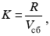
где R– расходы на ФОССТИС, руб.;
V_{сб}– объем сбыта, руб.
Зная величину Ки запланированный предприятием объем сбыта, определяют необходимые для данного предприятия затраты на ФОССТИС. В связи с тем, что степень конкуренции с выходом на занятый рынок возрастает, необходимо увеличить полученную сумму расходов на 5 – 10%.
Схема планирования ФОССТИС включает последовательное выполнение следующих действий.
1. Формулировка в письменном виде цели (целей) кампании.
2. Определение целей каждого рекламного послания и мероприятия ФОССТИС, разработка предварительного бюджета кампании.
3. Рассмотрение каждого рынка в отдельности и установление того, в какой информации нуждаются покупатели и какую информацию обязано довести до них каждое мероприятие ФОССТИС.
4. Выбор средств ФОССТИС (каналов передачи информации).
5. Определение частоты объявлений в каждом канале и их продолжительности.
6. Оценка того, как ФОССТИС повлияет на объем производства, транспортировки и сбыта товара.
7. Формулировка центральной идеи кампании ФОССТИС.
8. Формулировка конкретных рекламных и иных произведений, которые необходимо передать в виде оригиналов в редакцию.
9. Оценка качества (ожидаемой эффективности) средств ФОССТИС и внесение поправок по результатам теста.
10. Принятие решения о начале кампании в соответствии с разработанным планом-графиком.
11. Окончательное утверждение разработанного на первой стадии подготовки бюджета кампании.
Если выясняется, что финансовых средств не хватает, цели кампании ранжируют по степени значимости и исключают наименее важные до тех пор, пока не будут достигнуты возможные рамки бюджета.
После проведения кампании оценивают ее конечную эффективность.

Ситуации для анализа

1. При составлении рекламных объявлений фирмы использовали следующие понятия:
– микроинкапсулированныйозначает, что каждая входящая в состав пилюли частица заключена в собственную оболочку;
– полностью твердотелый телевизоримеет только одну традиционную электронную лампу – кинескоп;
– питательность продуктовзаключается в витаминах и белках;
– товар, который рекламируют как лучшийиз имеющихся, превосходит всех своих конкурентов;
– полиненасыщенные жирыбогаты белками;
– летняя простудаотличается от обычной простуды;
– все нещелочные лечебныешампуни состоят только из натуральных компонентов.
Прокомментируйте информацию. Соответствует ли она действительности?
2. Куда вы могли бы сообщить об увиденном вами по телевидению лживом обещании рекламодателя товаров широкого потребления?
3. Мировой опыт показывает, что затраты на личные формы коммуникации превосходят затраты на рекламу (в США – в 2 раза, во Франции – в 3 раза и т.д.). Что вы можете предложить для более эффективного использования коммуникационных связей с потенциальными покупателями?
4. Какие стратегические подходы к рекламе применены в следующих текстах:
– «Тефаль! Ты всегда думаешь о нас!»;
– «Дешевле, чем сейчас, не будет»;
– «У Вас проблема? У нас есть решение»?
5. Ниже приведены образцы рекламных текстов:
– «Никогда не было столько макси в мини»;
– «Чашечка кофе в вашем кармане»;
– «Наш холод в вашем доме»;
– «Чем раньше ваш ребенок начнет, тем дальше он пойдет».
Определите, какие товары рекламировались. Выделите варианты удачных и неудачных рекламных текстов.
6. Предприятие «Здоровье», расположенное в г. Туле, выпускает спортивную одежду. Руководство предприятия поставило задачу перед службой маркетинга: создать имидж торговой марки на российском рынке. Специалисты службы для достижения этой цели избрали спортивное спонсорство, но еще не определились, какой из наиболее развитых в Туле видов спорта – футбол или велоспорт – будет предметом их внимания. Какие факторы необходимо учесть, чтобы определиться с видом спорта для дальнейшей работы?
7. Многие считают, что количество проданного товара зависит от величины затрат предприятия на рекламу. Правильно ли это? Обоснуйте свое мнение.
8. Каким образом факторы внешней среды могут повлиять на расходы АвтоВАЗа на рекламу?
9. Крупнейший производитель трикотажа в Бельгии продает свои товары в супермаркетах и в универмагах под одной торговой маркой, а в дорогих специализированных магазинах – под другой. С какой целью он так поступает и каковы, на ваш взгляд, результаты его действий?

Тема 6. ОРГАНИЗАЦИЯ СБЫТОВОЙ СЕТИ И СИСТЕМЫ ТОВАРОДВИЖЕНИЯ В МАРКЕТИНГЕ

6.1. Сущность сбытовой политики в маркетинге

Сбыт– ключевое звено маркетинга и всей деятельности предприятия по созданию, производству и доведению товара до потребителя, основной задачей которого является возврат вложенных в производство товаров средств и получение прибыли.
Именно об этом говорят специалисты, формулируя третью заповедь маркетинга: «Нужный товар в нужное место и в нужное время».
Основная цель сбытовой политики предприятия – обеспечение доступности товаров для потребителей. Для ее достижения необходимо:
▪ выявить потребность целевого рынка и рассчитать его емкость;
▪ определить эффективные каналы распределения;
▪ довести как можно быстрее товары до потребителей.
В понятие сбыта включаются следующие элементы: транспортировка, складирование, хранение, доработка, продвижение к розничным и оптовым торговым звеньям, предпродажная подготовка, собственно продажа.
Причины, определяющие роль сбытовой сети в рыночной экономике, указаны в табл. 6.1.
Система сбыта– комплекс, состоящий из сбытовой сети предприятия и тех каналов сбыта, которые ею пользуются для продажи товаров.
К основным элементамсистемы сбыта относятся:
▪ канал сбыта – определяющее звено системы сбыта данного товара, характеризующее особенности функционирования, условия и ограничения сбытовой деятельности;
▪ оптовик (оптовый торговец) – лицо (предприятие), приобретающее значительные количества товаров у различных производителей и ограничивающее их движение в розничной торговле;
▪ розничный торговец – лицо (предприятие), непосредственно сбывающее относительно большое количество товаров конечному потребителю и приобретающее товар либо у оптовика, либо у производителя;

Таблица 6.1
Причины развития сбытовой сети в маркетинге
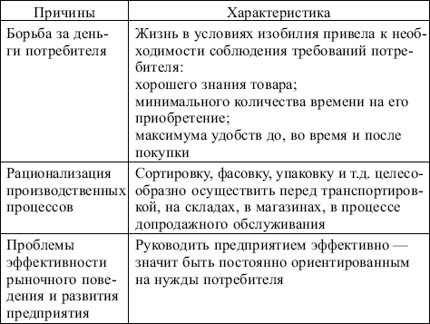

▪ брокер – торговый посредник, организующий продажу товара, не приобретая его в собственность;
▪ комиссионер – лицо, имеющее склад с товарами, которые оно продает от своего имени, но за счет предприятия-производителя;
▪ оптовый агент – работник по договору с предприятием-продавцом, ведущий операции за его счет; при этом ему может быть передано исключительное право сбыта товаров предприятия в определенных размерах;
▪ консигнатор – лицо, имеющее свой склад и товары, но на основе консигнации (т.е. товар передается ему на ответственное хранение продуцентом);
▪ торговый агент (сбытовой агент) – лицо, самостоятельно продающее товары предприятия покупателям и имеющее различный статус: работающее с ограничениями (на условиях консигнации), обслуживающее только данное предприятие или данного потребителя и т.д.;
▪ дилер – широко распространенный тип сбытового агента, специализирующегося, как правило, на продаже товаров длительного пользования, требующих значительных объемов сервиса, который сам дилер и его помощники обычно не осуществляют.
Функции системы сбыта:
▪ формирование стратегии сбыта;
▪ выбор каналов сбыта;
▪ формирование и обработка массива документации, отражающей заказы потребителей (в том числе промежуточных);
▪ упаковка товара;
▪ формирование партий товаров в соответствии с нуждами потребителей;
▪ складирование товара перед транспортировкой и его необходимая доработка на складах;
▪ организация транспортировки товаров;
▪ помощь посредникам в организации эффективной продажи товаров;
▪ сбор и систематизация мнений конечных и промежуточных потребителей о товарах и предприятии.
Организация продажи товаровконечному потребителю может осуществляться путем:
– предложения товаров в розничном торговом предприятии («мерчендайзинга»);
– лицензированной торговли («франчайзинга»);
– прямых контактов с потребителем («директ-маркетинга»).
При планировании продажи должны быть предусмотрены следующие направления деятельности:
▪ изучение конъюнктуры рынка – проводится на общеэкономическом, отраслевом и рыночном уровнях на основе прогностического и аналитического подходов;
▪ прогноз товарооборота – оценка продажи товара в натуральном и стоимостном измерении и доли предприятия в объеме оборота предприятий, работающих на данном рынке, которая осуществляется на различные сроки и с использованием различных методов. Составленные прогнозы применяются при проведении торговых операций, составлении графиков производства и управления запасами, обосновании бюджетов и прибылей, определении цен, финансовых затрат;
▪ подготовка финансовой сметы – соотнесение ожидаемых продаж с предполагаемой суммой торговых расходов и возможной прибылью. Сметы составляются по общему объему продаж и по отдельным товарам;
▪ установление «норм продажи» – определение конкретных заданий торговым агентам;
▪ торговая отчетность – предоставление сведений о фактических продажах и затратах, информации о новых тенденциях на рынке;
▪ критерий контроля.
В практике маркетинга различают различные системы сбыта (табл. 6.2).

Таблица 6.2
Виды систем сбыта
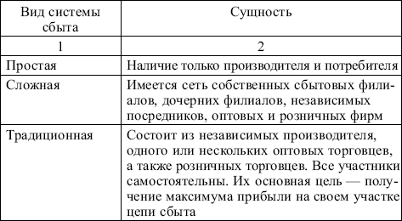
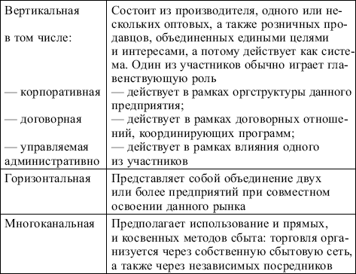

Каждое решение в области сбытовой политики предполагает определенные затраты. Издержки сбыта– сумма затрат предприятия, которые оно несет с момента выхода товаров со склада до приобретения их покупателем.
П.С. Завьялов предлагает следующее соотношение затрат на физическое распределение товара:
– инвестиции в запасы – 45%;
– затраты на внешнюю транспортировку – 20%;
– складские расходы по обработке – 15%;
– затраты на управленческую деятельность и накладные расходы – 10 %;
– расходы на внутреннюю транспортировку – 10%).

6.2. Формирование каналов распределения

В комплексе маркетинга каналы распределения (сбыта) выполняют две функции:
▪ обеспечение доступности товаров – формирование каналов распределения с учетом условий рынка, вида товара, возможностей предприятия;
▪ физическое перемещение товаров (маркетинговую логистику) – организацию движения материальных потоков по каналам распределения (складирование, транспортировку, прием и обработку заказов, упаковку, отгрузку и т.д.).
К характеристикам каналов распределенияотносятся:
▪ длина канала – основной показатель, определяемый числом звеньев;
▪ ширина канала – число участников в каждом звене канала распределения.
На практике различают следующие виды каналов (рис. 6.1).

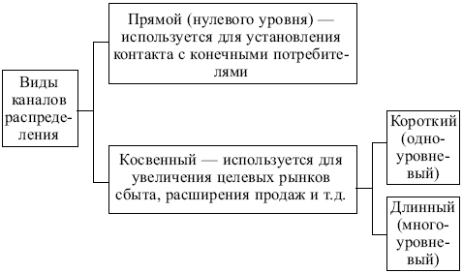
Рис. 6.1. Виды каналов распределения

Каналы распределения можно охарактеризовать числом уровней канала. Уровень канала– любой посредник, который выполняет определенную работу по приближению товара и права собственности на него к конечному покупателю. Число независимых уровней определяет длину канала распределения.
Каналы сбыта с разным числом уровней представлены на рис. 6.2. Характеристика каналов сбыта приведена в табл. 6.3.

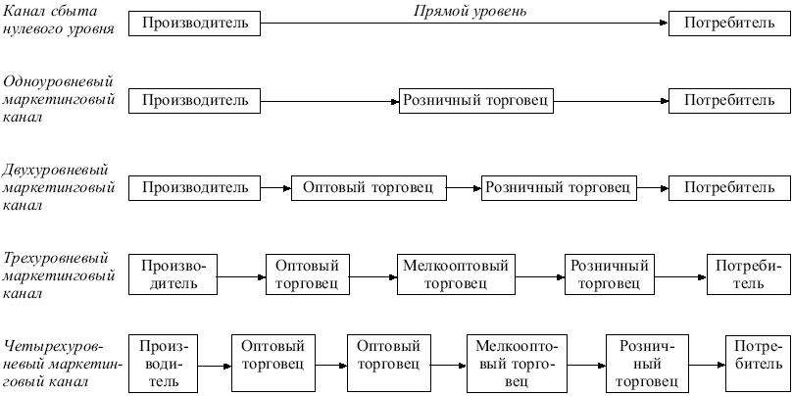
Рис. 6.2. Длина каналов сбыта в зависимости от числа независимых уровней каналов

Таблица 6.3
Характеристика каналов сбыта
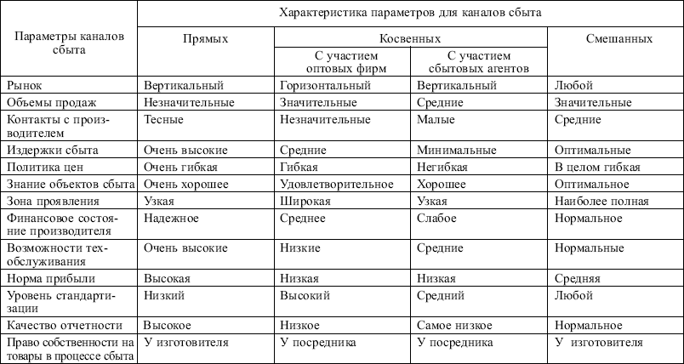

К критериям, используемым при выборе длины и ширины канала распределения, относятся:
▪ критерий доходов – более значительный объем продаж и прибыль обеспечивает прямой канал;
▪ критерий гибкости – возможности совершенствования канала с учетом развития рынка;
▪ критерий затрат – в практике маркетинга применяется правило: прямая поставка розничному торговцу оправдана, если дополнительные расходы на представителей и осуществление сделок для обеспечения соответствующего уровня продаж меньше маржи оптовика и дополнительных расходов, связанных с рекламой в случае его привлечения.
Основными участниками канала распределения являются торговые посредники– торговые организации, предприятия и лица, осуществляющие перепродажу товаров для удовлетворения потребностей рынка и получения прибыли.
К торговым посредникам относятся:
▪ простые посредники – предприятия и лица, не принимающие на себя права ответственности за товар и осуществляющие посредничество или сделки между продавцом и покупателем (брокеры, агенты, комиссионеры). Их доходы формируются за счет различного рода вознаграждений;
▪ торговцы – организации, предприятия и лица, осуществляющие перепродажу или продажу товаров и услуг промежуточным и конечным потребителям. Торговые посредники приобретают товар в собственность, становятся его владельцами и действуют от своего имени и за свой счет. Доходы торговцев образуются как разница между ценой покупки и ценой продажи (торговая маржа).
Маркетинговые решения, принимаемые розничными и оптовыми торговцами, приведены в табл. 6.4.

Таблица 6.4
Маркетинговые решения участников сбытовой сети
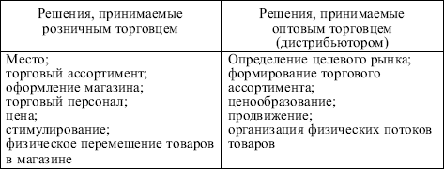

При выборе канала распределения руководствуются критериями, указанными в табл. 6.5.

Таблица 6.5
Критерии выбора канала распределения
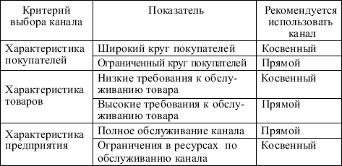

При выборе и оценке возможностей фирмы-посредника используются следующие критерии:
▪ номенклатура сбываемой посредником продукции;
▪ количество клиентов посредника и возможность привлечения новых клиентов;
▪ знания посредника о товарах предприятия и его заинтересованность в их сбыте;
▪ инфраструктурное хозяйство посредника (складское хозяйство, возможности ремонта, сервиса, упаковки продукции предприятия);
▪ условия и требования посредника при работе с поставщиками;
▪ финансовое состояние посредника;
▪ коммуникационные возможности посредника.
При выборе поставщика можно использовать следующие критерии:
▪ уровень цены предложения;
▪ возможность снижения себестоимости;
▪ уровень качества;
▪ условия поставки;
▪ уровень дизайна;
▪ технологические возможности поставщика;
▪ производственные возможности поставщика;
▪ финансовое состояние;
▪ количество обслуживаемых предприятий.
На практике используются различные типы каналов сбыта (рис. 6.3, 6.4).

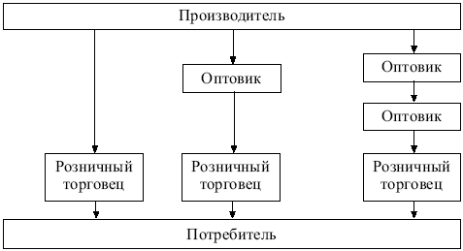
Рис. 6.3. Типы каналов сбыта потребительских товаров

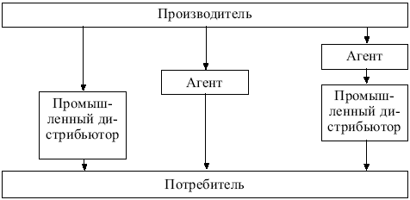
Рис. 6.4. Типы каналов сбыта промышленной продукции

Для успешного продвижения товара по каналам распределения применяют два вида распределения:
▪ «проталкивание» – акцент на посредниках с целью привлечения внимания к товарам. Используются торговые скидки, сотрудничество в рекламе, обучение персонала и т.д.;
▪ «протягивание» – акцент на конечных потребителях без посредников. Используется активная реклама, выставки, пропаганда торговой марки и т.д.
По уровню охвата рынка выделяют три вида распределения (табл. 6.6).

Таблица 6.6
Виды распределения по уровню охвата рынка
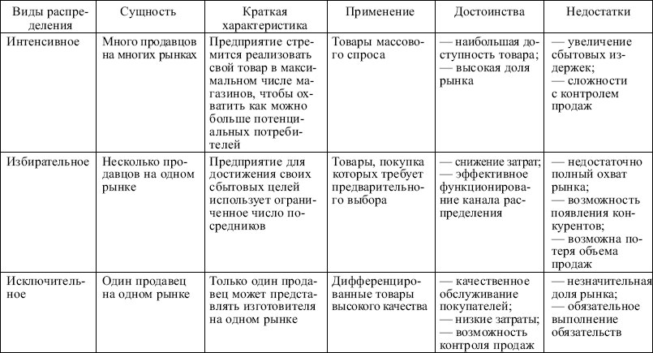

В сбытовой сети могут возникать конфликты. Их причины достаточно разнообразны (табл. 6.7).

Таблица 6.7
Характеристика конфликтных ситуаций в системе распределения
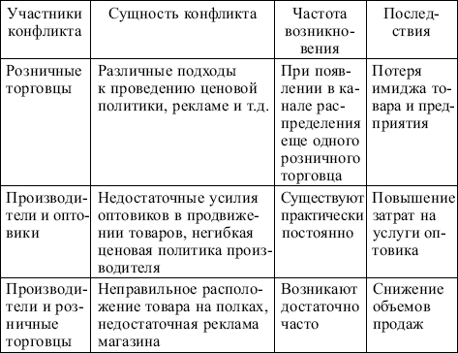

6.3. Организация продажи товаров

В системе товародвижения и сбыта особое место принадлежит розничным предприятиям.
Розничная торговля– предпринимательская деятельность, связанная с продажей товаров и услуг конечным потребителям, завершающая канал распределения.
Производители, оптовики могут выступать в качестве розничных продавцов в той части их деятельности, которая связана со сбытом ими товаров или услуг непосредственно конечным потребителям.
Виды розничной торговли весьма разнообразны (табл. 6.8).

Таблица 6.8
Виды розничной торговли
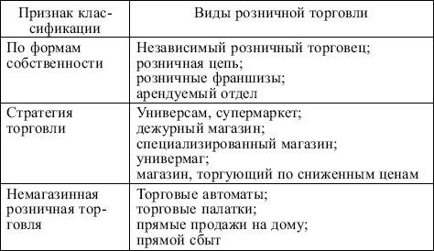

Для разработки стратегии розничному торговцу необходимо выполнить позиционирование своей торговой точки (рис. 6.5).

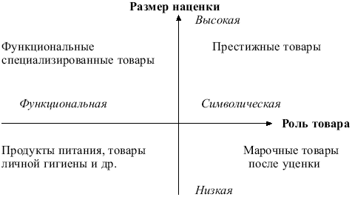
Рис. 6.5. Позиционирование торговой точки

Розничный торговец позиционирует свою торговую точку и выбирает стратегию собственных продаж:
▪ стратегию дифференциации – предлагается ассортимент товаров, существенно отличающийся от ассортимента других магазинов той же товарной категории;
▪ стратегию индивидуального обслуживания – торговая точка отличается высоким качеством обслуживания;
▪ ценовую стратегию – предлагаются те же товары, но по более низким ценам.
Предприятие может:
– пойти на укрепление контактов с независимыми оптовиками;
– создать свои сбытовые конторы и оптовые базы, т.е. сбытовые филиалы;
– определить возможности сотрудничества с независимыми оптовиками через разделение сфер влияния.
Создание максимальных удобств покупателю при приобретении товаров непосредственно в магазине – важнейшая составляющая торговой политики. В последнее время широко используется мерчендайзинг– комплекс работ, планируемых и выполняемых непосредственно на розничном торговом предприятии.
Когда в конце XVIII в. знаменитая фирма «Зингер» открыла оптовый торговый филиал, это расценили как покушение на торговлю вообще. Сегодня в США более 40% оборота в оптовой торговле приходится на такие филиалы. Эта форма торговли развивается и в России.
Мерчендайзинг включает в себя:
– развитие активных форм продажи товаров;
– демонстрацию товаров;
– использование упаковки и маркировки товара с исчерпывающей информацией для покупателя;
– гибкое ценообразование;
– внутримагазинную рекламу;
– дополнительные торговые услуги;
– мероприятия по стимулированию спроса.
Данные мероприятия должны обеспечивать оптимальную эксплуатацию торговой площади.
Критерии имиджа предприятий торговли среди потребителей:
▪ товары – качество, широта ассортимента, мода, цена, гарантии;
▪ обслуживание клиентов – самообслуживание, возврат товара, заказ товара, кредит, заказ по телефону;
▪ устройство магазина – свет, лифт, температурный режим в зале, расположение прилавков, проход между прилавками и т.д.;
▪ удобство – близость расположения, наличие автостоянки;
▪ реклама – поддержка сбыта, скидки, символы, предложение товаров;
▪ атмосфера в магазине – благожелательное отношение к покупателям, дружелюбные отношения между персоналом;
▪ организация работы – современность, известность, удовлетворение покупкой.
Критерии выбора предприятий торговли предприятием-поставщиком:
▪ объем продаж магазина по конкретной группе товаров;
▪ товарный ассортимент;
▪ организация работы;
▪ имидж розничного торговца;
▪ опыт работы розничного торговца;
▪ характер клиентуры;
▪ финансовое положение розничного торговца.
При организации продаж широко используется франчайзинг– вертикальная договорная маркетинговая система для сбыта товаров, основанная на долгосрочных договорных отношениях, по которым одно предприятие (франчайзер) предоставляет другому (франчайзи) право на ведение торгового бизнеса на некоторой территории при соблюдении установленных правил и под определенной маркой.
Франчайзинг рассматривается как льготное предпринимательство, при котором франчайзи уплачивает некоторую сумму денег плюс отчисления от продаж франчайзеру, получая взамен право на использование торговой марки, а также постоянную поддержку и передачу опыта. Розничный торговец может пользоваться торговым знаком, фирменным наименованием предприятия-производителя, оптовика или торгового предприятия. Контроль за работой «льготника» очень жесткий и охватывает все основные стороны его деятельности. Франчайзинг как особая форма эксклюзивного сбыта предоставляет выгоду обеим сторонам соглашения. Ее определяют:
– минимальный риск при минимальных затратах;
– гибкость системы, так как количество действующих точек торговли может быть достаточно быстро изменено;
– простота организации контроля;
– отсутствие серьезных конфликтов в области управления, так как продавец сильно зависит от продавца льготы.
Различают различные типы франчайзинга, связывающие на определенных льготных условиях:
▪ производителя и оптового торговца;
▪ производителя и розничного торговца;
▪ оптовика и розничного торговца;
▪ розничных торговцев между собой.

6.4. Прямой маркетинг

Прямой маркетинг– интерактивная маркетинговая система распределения товаров, использующая различные средства непосредственной связи с потенциальными потребителями с целью совершения сделки.
Преимущества прямого маркетинга:
▪ коммуникационная избирательность;
▪ персонификация сообщений;
▪ установление и развитие стабильных связей;
▪ значительная экономия времени при покупке товара;
▪ снижение затрат на содержание торгового персонала;
▪ использование современных компьютерных сетей.
Прямой маркетинг получает все большее распространение в трех направлениях деятельности (рис. 6.6).

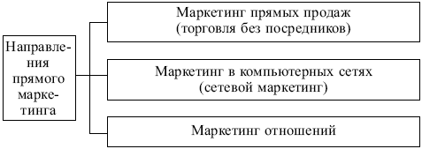
Рис. 6.6. Виды прямого маркетинга

Маркетинг прямых продаж:(в литературе известен как «директ-маркетинг») обеспечивает кратчайший путь достижения контакта с клиентом для получения заказов. Эта форма продажи обеспечивает выгоду для обоих субъектов рынка:
– для производителя – значительно сокращает расходы, повышает эффективность контроля объемов продаж;
– для потребителя – является оперативной, удобной формой контакта, позволяющей адаптироваться к изменениям конъюнктуры рынка.
Формы маркетинга прямых продаж:
▪ продажа товаров по каталогу – продажа с использованием универсальных и специализированных по товарам каталогов. Покупатель получает возможность не спеша обдумать предстоящую покупку;
▪ почтовая рассылка («директ-мейл») – отправка различных предложений, объявлений, напоминаний с хорошо продуманным содержанием по конкретному адресу. Используются цветные иллюстрации, рекламные материалы: обязательно прикладывается конверт с обратным адресом. Может применяться как персональное обращение к конкретному лицу – прямая рассылка, так и безадресное печатное предложение – непрямая рассылка, когда печатное предложение опускается в почтовый ящик. Опыт показывает, что прямая почтовая рассылка вызывает интерес у 0,5 – 5% получателей;
▪ продажа по телефону (телемаркетинг) – устная презентация товара путем телефонных звонков потенциальным клиентам. Имеется возможность предложения товара с выгодной стороны. Используются интонация, психологическое убеждение. Агент, выполняющий подобную работу, должен обладать профессиональными навыками общения по телефону и быть готовым к импровизации; его предложения должны быть кратко сформулированы и понятны любому. Опыт показывает, что телемаркетинг способен привлечь от 0,75 до 5% потребителей, если речь идет о товарах индивидуального потребления и до 15% в случае работы с товарами производственного назначения;
▪ телевизионный маркетинг – показ рекламы прямого ответа (первые ответившие потребители имеют льготные условия покупки) по телевидению или использование специальных телевизионных коммерческих каналов для продажи на дому по выгодным ценам;
▪ формирование банка данных о покупателях – составляются списки покупателей целевых групп. В последние годы на предприятиях появляется специальная должность – менеджер по банкам данных, в обязанности которого входят формирование, сортировка, уточнение сведений о покупателях, ведение картотек с использованием современных технических средств.
Маркетинг в компьютерных сетях (сетевой маркетинг)предполагает наличие связи компьютера через модем с телефонной линией для пользования информационными услугами.
Сетевой маркетинг отличается следующими преимуществами:
– оперативное получение необходимой информации;
– незначительные затраты и времени, и денежных средств;
– широкая аудитория;
– возможность быстрого учета конъюнктуры рынка.
В сетевом маркетинге действуют различные каналы распределения:
▪ электронные магазины – в системе Internet или в коммерческой сетевой линии. Содержат описание магазина, каталогов предлагаемых товаров, сведения о возможностях связи с магазином, условия заказа товара;
▪ форумы – дискуссионные клубы с библиотеками и комнатами для общения в режиме реального времени по специальной подписке;
▪ телеконференции – обсуждение определенной тематики пользователями ПК в режиме реального времени;
▪ электронные доски объявлений – специализированные сетевые службы по тематике и группам пользователей;
▪ электронная почта – общение клиентов предприятия в режиме реального времени.
В сетевом маркетинге сбытовые агенты производителя устанавливают контакты с потенциальными покупателями, пользуясь в первую очередь личными связями. Покупателя, купившего товар, просят на основе оплаты процента от объема продаж найти новых покупателей, тех в свою очередь просят на тех же условиях найти очередных покупателей и т.д. Таким образом создается сеть покупателей-продавцов.
Маркетинг отношений– маркетинговая система, направленная на установление длительных связей с потенциальными покупателями. Основная задача – сохранение клиентов, для чего рекомендуется использование следующих мероприятий:
▪ определение важнейших потребителей, с которыми должны поддерживаться тесные и постоянные взаимоотношения;
▪ выделение специально обученного менеджера для работы с таким потребителем;
▪ разработка перспективных и текущих планов работы с клиентами;
▪ контроль деятельности менеджера по взаимоотношениям с клиентами.
В последние годы наметилась тенденция комплексного использования различных видов прямого маркетинга: каталог и телефон, список и телефон, видеожурнал и почта и т.д.

6.5. Система товародвижения в маркетинге

Товародвижение– система, обеспечивающая доставку товара к месту продажи (для товаров производственного назначения– к месту потребления) в точно определенное время и с максимально высоким уровнем обслуживания покупателя.
При хорошей работе системы товародвижения срок поставки товара после получения заказа является константой независимо от дальности транспортировки. Вероятность выполнения заказа в этот срок – 91 – 96%. Поэтому необходим комплексный подход, учитывающий все факторы, которые влияют на уровень обслуживания:
▪ скорость выполнения заказа;
▪ возможность срочной доставки товара по специальному (аварийному) заказу;
▪ готовность принять обратно товар в случае обнаружения в нем дефекта и замена его в кратчайший срок доброкачественным;
▪ обеспечение разной партионности отгрузки по желанию покупателя;
▪ умение воспользоваться самым подходящим видом транспорта;
▪ высокоэффективная служба сервиса;
▪ достаточный уровень запасов и товара, и запасных частей к товарам всей номенклатуры;
▪ уровень цен.
В системе товародвижения выделяют различные элементы внутренней и внешней среды. К внутренней среде относятся:
– обработка заказов;
– контроль за качеством изделий от поставщиков;
– формирование оптимальных партий товаров по заказам (с транспортной точки зрения);
– упаковка партий;
– оформление таможенных документов;
– страхование партий;
– отгрузка и наблюдение за движением груза.
К внешней среде относятся:
– фирмы-перевозчики;
– посредники и их склады;
– сбытовая сеть.
При организации товародвижения используют различные способы, характеристика которых дана в табл. 6.9.
Подводя итоги сказанному, отметим структуру типичного канала товародвижения и сбыта (рис. 6.7).

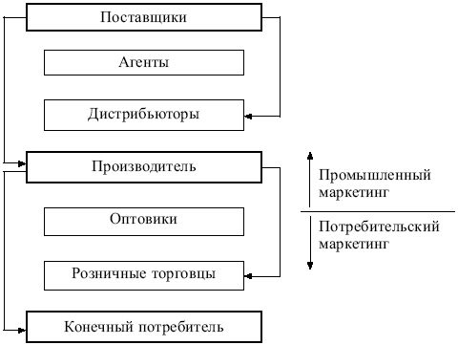
Рис. 6.7. Структура типичного канала товародвижения и сбыта

Таблица 6.9
Способы товародвижения
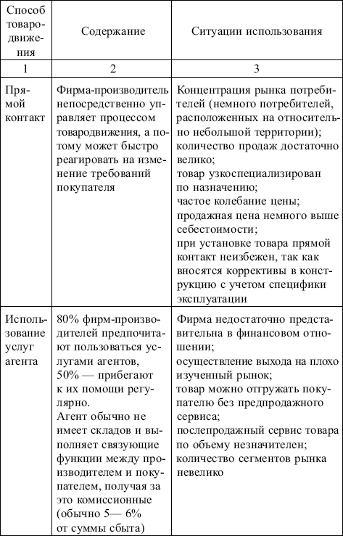
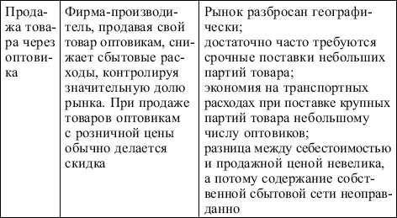

При выборе стратегии распределения необходимо учитывать вид товара (табл. 6.10).

Таблица 6.10
Воздействие вида товара на стратегию распределения
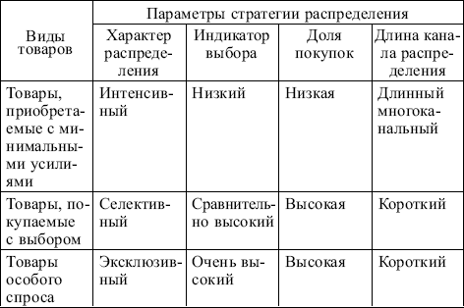

После выбора каналов распределения необходимо организовать их эффективное функционирование, решив следующие вопросы в области физического распределения:
▪ работа с заказами – получение заказов, их обработка (передача на склад, где проверяется наличие товара; передача в экономическую службу, где проверяются цены, условия поставки, кредитоспособность заказчика) и выполнение. Если запрашиваемый товар на складе отсутствует, оформляется задание производителю;
▪ обработка грузов – выполнение операций упаковки, погрузки, перемещения и маркировки;
▪ организация складского хозяйства – проектирование и использование складских помещений, средств перемещения. Складское хозяйство выполняет такие функции, как сортировка товаров для хранения, сортировка товаров для отгрузки, упаковка и доставка к транспортному средству, оформление соответствующих сопроводительных и бухгалтерских документов;
▪ управление запасами – создание и поддержание запасов товаров соответствующего ассортимента в соответствующем количестве;
▪ транспортировка – перемещение товара с места производства к месту его продажи и использования.
Е.П. Голубков предлагает следующее соотношение затрат по рассмотренным функциям физического распределения товара:
– управление запасами – 30%;
– транспортировка – 35%;
– складское хозяйство – 20%;
– обработка заказов – 10%;
– другие затраты – 5%.

Ситуации для анализа

1. Прокомментируйте главное требование к сбытовому агенту крупной американской фирмы: «симпатичная агрессивность».
2. Обычная практика соглашений о создании совместного предприятия предусматривает постоянный обмен сбытовой информацией между партнерами на все время действия соглашения. Однако обмены информацией, не относящейся непосредственно к предприятию, встречаются реже и специально оговариваются в каждом случае. Поясните причину.
3. Определите, какие виды каналов распределения используются в следующих примерах:
– фирма «Семко» принимает заказы по почте;
– Тульская обувная фабрика реализует свою продукцию через сеть розничных магазинов, расположенных в различных районах города;
– Черкизовский мясоперерабатывающий комбинат реализует свою продукцию через крупных и мелких оптовиков, розничную торговлю.
4. Какие виды распределения должны быть использованы в следующих ситуациях:
– осуществляется покупка стиральной машины, холодильника;
– продаются продукты питания;
– реализуется эксклюзивное колье?
5. Фирма А выпускает такой же хороший товар, как и фирма Б. У обеих фирм прекрасная репутация, высокая готовность к сервису товара, хорошо налаженные сбытовые связи. Кому отдаст предпочтение оптовый или розничный продавец?
6. Аптека № 134 предполагает развернуть торговлю парфюмерией, хозяйственными товарами, фотопринадлежностями, сигаретами и диетическими продуктами. С какой целью это делается? Насколько оправдан такой вариант торговли?
7. Вы решили заняться розничной торговлей. Что вы предпочтете открыть: собственный магазин или магазин в рамках франшизного соглашения? Поясните свой выбор.
8. Нередко сбытовые сети фирмы реализуют значительную массу товаров конкурирующих фирм. Какие аргументы в пользу этого можно привести?
9. Фирма «Мацусита» заставляет своих инженеров определенное время работать продавцами в магазинах. Зачем это делается? Что это дает специалистам?

Тема 7. МАРКЕТИНГОВЫЕ СТРАТЕГИИ ПРЕДПРИЯТИЯ

7.1. Методологический подход к разработке маркетинговой стратегии

Маркетинг как концепция рыночной ориентации управления обусловлен необходимостью быстрого реагирования предприятия на изменяющуюся ситуацию. При этом, как отмечал древнегреческий философ Эпиктет, «следует всегда помнить, что мы не можем управлять событиями, а должны прилаживаться к ним». Такой подход необходимо использовать при разработке маркетинговых стратегий и планов, являющихся одним из основных этапов маркетинговой деятельности предприятия.
Стратегии маркетинга– способы действия по достижению маркетинговых целей.
Последовательность разработки маркетинговых стратегий представлена на рис. 7.1.

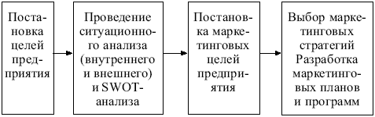
Рис. 7.1. Последовательность разработки маркетинговых стратегий

Ситуационный анализ проводится для выяснения положения предприятия в данный момент и определения возможности достижения поставленных целей с учетом взаимосвязи с факторами внешней среды.

Таблица 7.1
Анализ сильных и слабых сторон предприятия
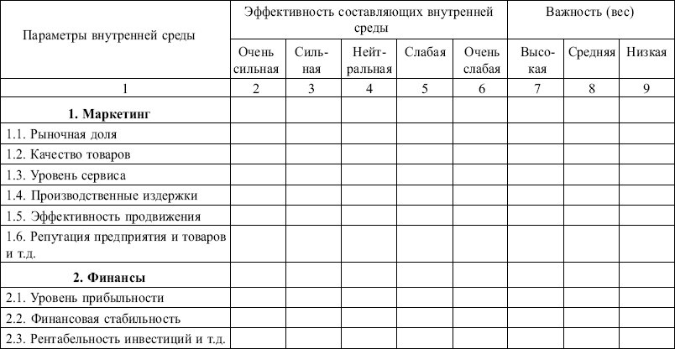
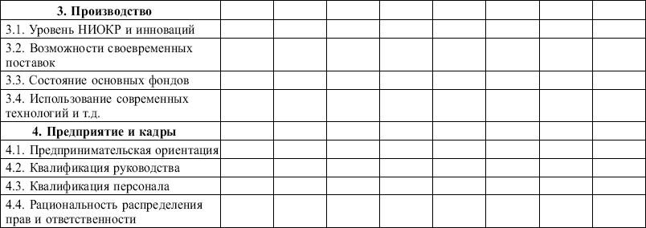

Внешний ситуационный анализ– рассмотрение информации о состоянии экономики в целом и об экономическом положении данного предприятия.Предполагает изучение таких факторов, как экономика и политика страны, технологии, законодательство, конкуренты, каналы сбыта, покупатели, наука, культура, поставщики, инфраструктура.
Внутренний ситуационный анализ– оценка ресурсов предприятия по отношению к внешней среде и ресурсам основных конкурентов.Предполагает изучение таких факторов, как товары и услуги, место предприятия на рынке, персонал, ценовая политика, каналы продвижения на рынок.
SWOT-анализпредставляет собой краткий документ, в котором:
v отражаются слабые и сильные стороны деятельности предприятия, характеризующие его внутреннюю среду. Пример возможной формы для анализа сильных и слабых сторон предприятия представлен в табл. 7.1;
▪ анализируются реальные возможности;
▪ вскрываются причины эффективности (убыточности) работы;
▪ анализируется соотношение преимуществ и недостатков предприятия и конкурентов;
▪ определяется степень восприимчивости к факторам внешней среды.
На основе данных SWOT-анализа составляется матрица SWOT (табл. 7.2). Слева выделяются два раздела – сильные и слабые стороны, выявленные по результатам составления табл. 7.1. В верхней части матрицы выделяются два раздела – возможности и угрозы.

Таблица 7.2
Матрица SWOT
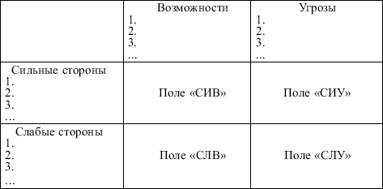

На пересечении разделов образуются четыре поля, для которых следует рассмотреть все возможные парные комбинации и выделить те, которые должны быть учтены при разработке стратегии предприятия:
–> «СИВ» – сила и возможности. Для таких пар следует разрабатывать стратегию по использованию сильных сторон предприятия для того, чтобы получить результат от возможностей, выявленных во внешней среде;
–> «СИУ» – сила и угрозы. Стратегия должна предполагать использование сильных сторон предприятия для устранения угроз;
–> «СЛВ» – слабость и возможности. Стратегия должна быть построена таким образом, чтобы предприятие могло использовать появившиеся возможности для преодоления имеющихся слабостей;
–> «СЛУ» – слабость и угрозы. Стратегия должна быть построена таким образом, чтобы предприятие избавилось от слабостей и преодолело имеющуюся угрозу.
Для оценки возможностей применяется метод позиционирования каждой конкретной возможности на матрице возможностей (табл. 7.3). Рекомендации по данным этой матрицы:

Таблица 7.3
Матрица возможностей
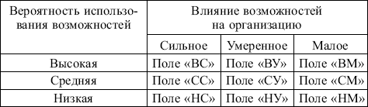

–> возможности, попадающие на поля «ВС», «ВУ», «СС», имеют большое значение для предприятия, и их обязательно надо использовать;
–> возможности, попадающие на поля «СМ», «НУ», «НМ», практически не заслуживают внимания;
–> в отношении остальных возможностей руководство должно принять позитивное решение об их использовании при наличии достаточных ресурсов.
Похожая матрица составляется для оценки угроз (табл. 7.4). По данным этой матрицы можно рекомендовать следующее:
– » угрозы, попадающие на поля «ВР», «ВК», «СР», представляют серьезную опасность для предприятия и требуют обязательного устранения;
–> угрозы, попавшие на поля «ВТ», «СК», «HP», должны находиться в поле зрения руководства предприятия и устраняются в первостепенном порядке;
–> угрозы, попавшие на поля «НК», «СТ», «ВЛ», требуют внимательного и ответственного подхода к их устранению.

Таблица 7.4
Матрица угроз
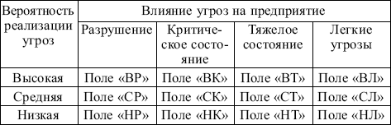

Маркетинговые стратегиипозволяют определить основные направления маркетинга и конкретные маркетинговые программы.
Маркетинговые стратегии формируются на основании комбинаций мероприятий, осуществляемых в рамках маркетингового комплекса: товар, место сбыта, цена, распределение, персонал. Примеры сформированных маркетинговых стратегий представлены в табл. 7.5.

Таблица 7.5
Маркетинговые стратегии предприятия
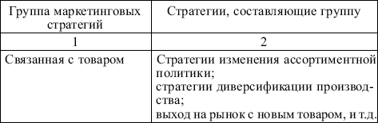
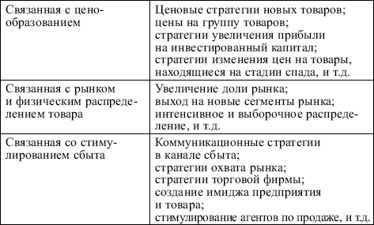

К маркетинговым стратегиям предъявляются определенные требования. Они должны быть:
▪ четко сформулированы, конкретны, непротиворечивы;
▪ разработаны с учетом требований рынка;
▪ распределены на долгосрочные и краткосрочные;
▪ разработаны с учетом ограниченности ресурсов.

7.2. Общая характеристика стратегий маркетинга

Различные уровни управления предприятием представлены в табл. 7.6.

Таблица 7.6
Уровни управления предприятием
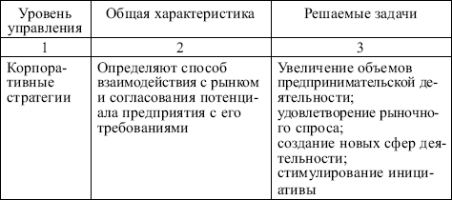
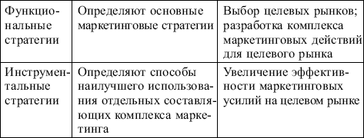

Система маркетинговых стратегий для различных уровней управления представлена в табл. 7.7.

Таблица 7.7
Система маркетинговых стратегий предприятия
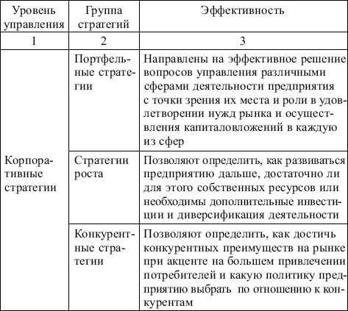
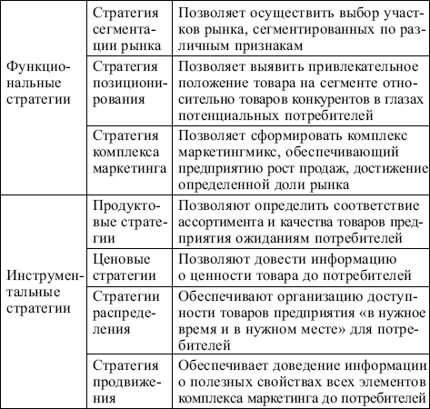

7.3. Портфельные стратегии

Портфель– совокупность независимых хозяйственных подразделений, стратегических единиц одной компании.
Портфельные стратегии– способы распределения ограниченных ресурсов между хозяйственными подразделениями предприятия с использованием критериев привлекательности рыночных сегментов и потенциальных возможностей каждой хозяйственной единицы.
Управление ресурсами предприятия на основе хозяйственных направлений рыночной деятельности осуществляется с использованием матриц Бостонской консультационной группы (БКГ) и Джи-И-Маккензи.
1. Матрица Бостонской консультационной группы (БКГ)разработана в конце 1960-х гг.
На рис. 7.2 представлены индикаторы:
– привлекательности рынка– используется показатель темпов изменения спроса на продукцию предприятия. Темпы роста рассчитываются по данным продаж товара на сегменте рынка (может быть средневзвешенной величиной);
– конкурентоспособности и прибыльности– используется показатель относительной доли предприятия на рынке. Доля на рынке (Д_{пр}) определяется по отношению к наиболее опасным конкурентам или лидеру рынка (Д_{конк}).

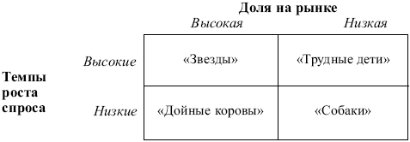
Рис. 7.2. Двумерная матрица «рост/доля»

Матрица описывает ситуацию, требующую отдельного подхода с точки зрения капиталовложений и выработки маркетинговой стратегии.
Возможные стратегии:
–> «звезды» – сохранение лидерства;
–> «дойные коровы» – получение максимальной прибыли;
–> «трудные дети» – инвестирование, избирательное развитие;
–> «собаки» – уход с рынка.
Задача руководства предприятия – обеспечить стратегическое равновесие портфеля путем развития хозяйственных зон, способных давать свободные денежные средства, и зон, обеспечивающих долгосрочные стратегические интересы предприятия.
Преимущества матрицы БКГ:
▪ матрица позволяет определить позиции предприятия в составе единого портфеля и выделить наиболее перспективные стратегии развития (быстрорастущие направления нуждаются в капиталовложениях, медленно растущие – имеют избыток средств);
▪ используются количественные показатели;
▪ информация имеет наглядный и выразительный характер.
Недостатки матрицы БКГ:
▪ невозможно учесть изменение ситуации, изменение расходов на маркетинг, качества продукции;
▪ выводы объективны только по отношению к стабильным условиям рынка.
2. Матрица Джи-И-Маккензи(«привлекательность рынка/стратегическое положение предприятия») является усовершенствованной матрицей БКГ, выполненной компанией McKinsey по заказу «Дженерал Электрик». Матрица позволяет принимать более дифференцированные стратегические маркетинговые решения по эффективному использованию потенциала предприятия в зависимости от уровня привлекательности рынка (рис. 7.3.).

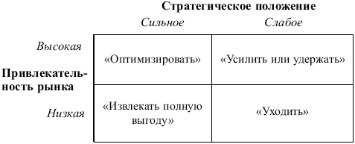
Рис. 7.3. Двумерная матрица Джи-И-Маккензи

Таблица 7.8
Элементы матрицы Мак-И-Маккензи
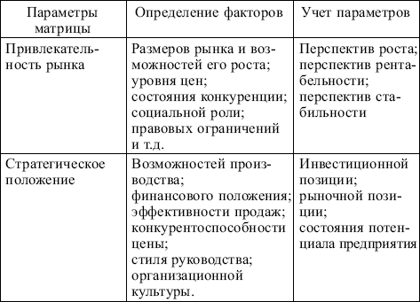

Элементы матрицы рассмотрены в табл. 7.8.
Величину привлекательности рынка (ПРР) можно рассчитать по формуле:
ПРР = ПР х Пр х ПС,
где ПР – перспектива роста. Оценивается с помощью прогноза экономических, социальных, технических, политических условий рынка. Используются различные методы прогнозирования. Объектом прогнозирования является спрос; Пр – перспектива роста рентабельности. Оценивается экспертно (анализируется изменение спроса, агрессивность конкурентов и т.д.); ПС – перспектива стабильности предприятия.
Количественно величину стратегического положения (СПП) можно определить по формуле:
СПП = ИП х РП х СП,
где ИП – инвестиционная позиция предприятия. Определяется как отношение реальной и оптимальной величины инвестиций для обеспечения роста предприятия (вложений в производство, НИОКР, сбыт); РП – рыночная позиция. Определяется как отношение реально действующей рыночной стратегии к оптимальной стратегии; СП – состояние потенциала предприятия. Определяется как отношение реального состояния предприятия к оптимальному с точки зрения эффективного управления финансами, маркетингом, персоналом, производством.
Если какой-либо из трех элементов (ИП, РП, СП) равен 1, предприятие имеет высокое стратегическое положение на рынке.
Если хотя бы один элемент равен 0, у предприятия мало шансов на успех.
При использовании матрицы Джи-И-Маккензи необходимо учитывать ее недостатки:
▪ большое количество информации;
▪ различные подходы к оценке.
Можно выделить средний уровень привлекательности рынка и стратегического положения предприятия и использовать в этом случае многомерную матрицу Джи-И-Маккензи (рис. 7.4).

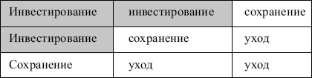
Рис. 7.4. Многомерная матрица Джи-И-Маккензи

Используя матрицу, изображенную на рис. 7.4, можно определить три стратегических направления (табл. 7.9).
Итак, портфельный подход к выработке стратегических маркетинговых решений основан на:
• четкой структуризации деятельности по рынкам, товарам, подразделениям;
• выработке конкретных показателей, позволяющих сравнить стратегическую ценность направлений;
• матричном представлении результатов стратегического планирования.

Таблица 7.9
Основные стратегические направления развития предприятия, выявленные на основе матрицы Джи-И-Маккензи
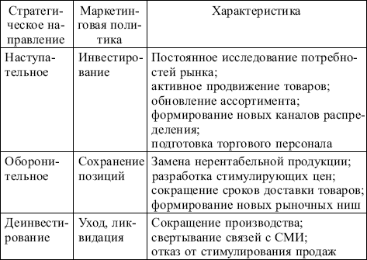

7.4. Стратегии роста

Рост предприятия– проявление видов деловой активности предприятия, которая основана на следующих возможностях:
▪ ограниченного роста – интенсивного развития за счет собственных ресурсов;
▪ приобретения других предприятий или интегрированном развитии, включающем вертикальную и горизонтальную интеграцию;
▪ диверсификации – организации других сфер деятельности.
Стратегии роста– модель управления предприятием путем выбора видов его деловой активности с учетом внутренних и внешних возможностей.
Стратегии роста определяются по матрице Ансоффа, матрице внешних приобретений и новой матрице БКГ.
1. Матрица Ансоффапозволяет выполнить классификацию продукции и рынков в зависимости от степени неопределенности перспектив продажи продукции или возможностей проникновения данной продукции на конкретный рынок (рис. 7.5).

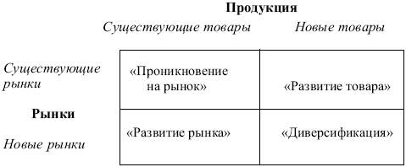
Рис.7.5. Матрица Ансоффа

Вероятность успеха для стратегии «Проникновение» – каждая вторая попытка может быть успешной.
Вероятность успеха для стратегии «Диверсификация» – каждая двадцатая попытка может быть успешной.
Маркетинговая привлекательность стратегии роста оценивается:
▪ величиной продаж (V_{потпр}). Рассчитывается как емкость данного сегмента рынка;
▪ величиной вероятного риска (R).Устанавливается экспертным путем и измеряется в процентах.
Прогнозную величину объема продаж (П_{прогн}) можно определить по формуле:
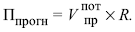
Полученные значения показателей соотносят с величиной ожидаемых затрат на реализацию стратегии.
Можно рекомендовать следующие направления маркетинговой деятельности для каждого стратегического квадрата (табл. 7.10).

Таблица 7.10
Направления маркетинговой деятельности предприятия при использовании матрицы Ансоффа
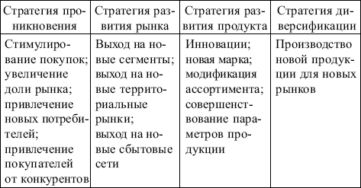

2. Матрица внешних приобретений(область деятельности/тип стратегии) позволяет осуществить:
▪ выбор интегрированного или диверсифицированного пути роста предприятия;
▪ оценку места предприятия в производственной цепочке в зависимости от того, насколько различные области рынка соответствуют его потенциальным возможностям (рис. 7.6).

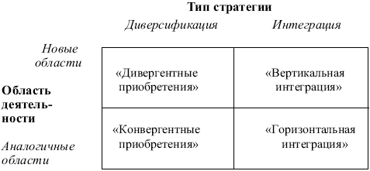
Рис. 7.6. Матрица внешних приобретений

Диверсификацияоправдана, если у предприятия в производственном отношении мало возможностей для роста. Она позволяет решить задачи, отмеченные на рис. 7.7.

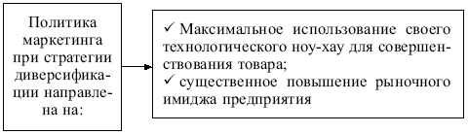
Рис. 7.7. Задачи, решаемые при стратегии «Диверсификация»

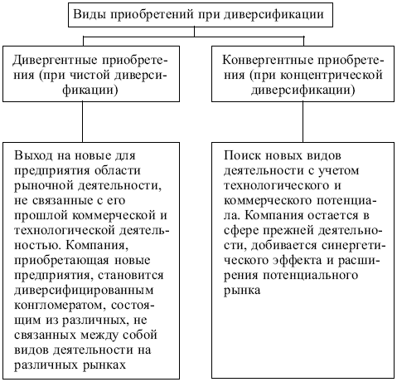
Рис 7.8. Виды приобретений при диверсификации

Интеграцияоправдана, если предприятие намерено увеличить прибыль путем увеличения контроля над стратегически важными элементами в производстве, позволяя решить задачи, отмеченные на рис. 7.9.

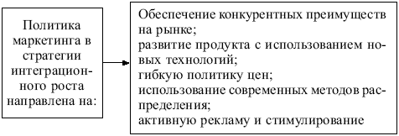
Рис. 7.9. Задачи, решаемые при стратегии «Интеграция»

В случае интеграционного роста рассматриваются два возможных варианта (рис. 7.10).

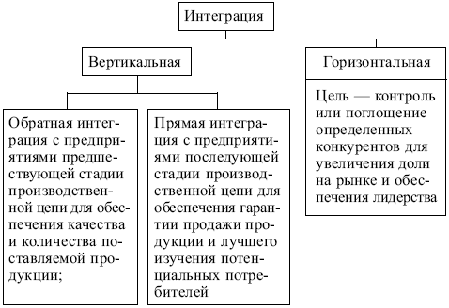
Рис. 7.10. Виды интегрированного роста предприятий

3. Новая матрица БКГ(рис. 7.11) позволяет рассмотреть возможности роста предприятия на основе стратегических решений, принимаемых с учетом двух показателей:

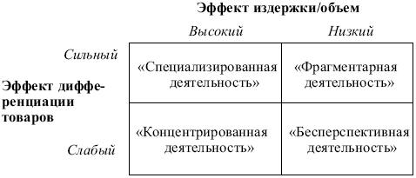
Рис. 7.11. Новая матрица БКГ

▪ эффект издержки/объем – основан на учете «кривой опыта» (при удвоении скорости производства затраты снижаются на 20%);
▪ эффект дифференциации товаров – основан на учете «жизненного цикла товара», когда товар должен претерпевать постоянные изменения и усовершенствования.
Стратегия специализированной деятельностистроится на основе сильного проявления двух эффектов. Возможно получение прибыли путем увеличения выпуска стандартизированной продукции и одновременной дифференциации оформления, дизайна. Такая стратегия характерна для автомобилестроения, отличающегося максимальной стандартизацией основных механизмов и дифференциацией внешнего оформления.
Стратегия концентрированной деятельностиучитывает высокий эффект издержки/объем при слабом уровне эффекта дифференциации продукции. В этом случае возможны два стратегических решения:
▪ наращивание производственных мощностей и поглощение конкурентов;
▪ переход на специализацию с целью достижения стабильной дифференциации.
Стратегия фрагментарной деятельностиучитывает возможности сильного эффекта дифференциации. Используется в двух случаях:
▪ в начале производства потенциально перспективной продукции, основанной, например, на биотехнологии, сверхпроводимости и т.д.;
▪ при выполнении заказов, ориентированных на разработку высокодифференцированной продукции.
Такая стратегия характерна при выполнении индивидуального консалтинга, инжиниринга, программного обеспечения, организации современных форм торговли.
Стратегия бесперспективной деятельностистроится на основе слабого проявления двух эффектов. Улучшение ситуации возможно при изменении характера деятельности предприятия, освоении новых направлений в его работе.

7.5. Конкурентные стратегии

Задача конкурентных стратегий – установить конкурентное преимущество предприятия или его продукции и определить пути сохранения превосходства.
Конкурентное преимущество– те характеристики рыночной деятельности предприятия, которые создают определенное превосходство над конкурентами, что достигается с помощью конкурентных стратегий, способствующих удержанию предприятием определенной доли рынка.
Для решения этой задачи используются нижеприведенные стратегии.
1. Согласно общей конкурентной матрице М. Портера,конкурентное преимущество предприятия на рынке может быть обеспечено тремя путями (рис. 7.12).

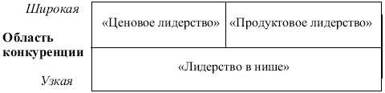
Рис. 7.12. Общая конкурентная матрица

Продуктовое лидерствоосновано на дифференциации товара. Особое внимание уделяется реализации марочной продукции, дизайну, сервису и гарантийному обслуживанию. При этом рост цены должен быть приемлемым для покупателя и превышающим рост издержек. Так формируется «рыночная сила» товара. При использовании этой стратегии основную роль играет маркетинг.
Ценовое лидерствообеспечивается в случае реальной возможности предприятия снижать затраты на производство продукции. Особое внимание уделяется стабильности инвестиций, стандартизации, строгому управлению издержками. Снижение издержек базируется на использовании «кривой опыта» (затраты на производство единицы продукции падают на 20% всякий раз, когда скорость производства удваивается). При использовании этой стратегии основную роль играет производство.
Лидерство в нишесвязано с фокусированием продуктового или ценового преимущества на узком сегменте рынка. Данный сегмент не должен привлекать особого внимания более сильных конкурентов, такое лидерство чаще всего используется предприятиями малого бизнеса.
2. Конкурентное преимущество можно достичь на основе анализа конкурентных сил, используя модель конкурентных сил,предложенную М. Портером (рис. 7.13).

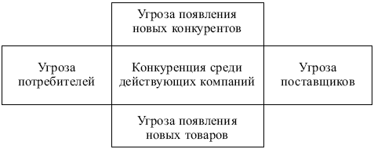
Рис. 7.13. Модель конкурентных сил

Конкуренция среди действующих компанийнаправлена на достижение ими более выгодного положения на рынке, учитывая ассортимент, упаковку, цену, рекламу и т.д.
Стратегические действия по предотвращению угрозы со стороны новых конкурентовпредполагают создание для них различных препятствий: сокращение издержек по мере роста объемов производства, дифференциацию продукции, стимулирование посредников, использование патентов.
Угрозе появления товаров-конкурентовможно противопоставить постоянный поиск и реализацию идей товаров «рыночной новизны», использование новых технологий, расширение НИОКР, сервиса и т.д.
Угроза со стороны потребителейпроявляется в их возможности влиять на уровень конкуренции через изменение требований к продукции, цене, торговому обслуживанию.
Возможности поставщиковповлиять на уровень конкуренции выражаются в поднятии ими цен или снижении качества поставляемых материалов.
3. Возможные стратегии по достижению и удержанию конкурентного преимущества предприятия на рынке представлены в матрице конкурентных преимуществ(табл. 7.11).

Таблица 7.11
Матрица конкурентных преимуществ
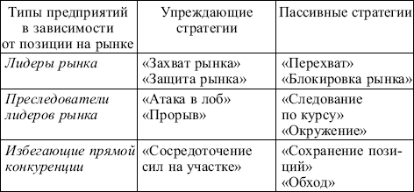

Вид выбираемой стратегии зависит от положения предприятия на рынке и от характера его действий.
Лидер рынказанимает доминирующее положение, располагая значительными стратегическими возможностями.
Преследователи лидера на рынкене занимают доминирующего положения в настоящее время, но желают по мере накопления конкурентных преимуществ занять место, близкое к лидеру, и по возможности обогнать его.
Избегающие прямой конкуренциипредприятия согласны со своим положением на рынке и мирно существуют с лидером.
Предприятия, занимая определенное положение на рынке, могут выбрать упреждающую или пассивную стратегию для обеспечения своих конкурентных преимуществ (табл. 7.12).

Таблица 7.12
Характеристика упреждающих и пассивных стратегий
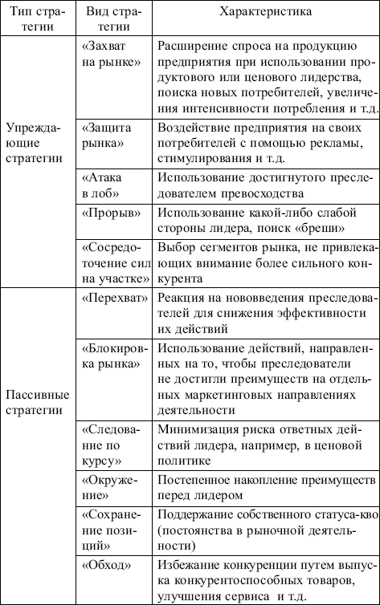

4. Реакцию конкурентов на действия предприятия можно оценить, используя модель реакции конкурентов,предложенную М. Портером и учитывающую элементы, представленные на рис. 7.14.

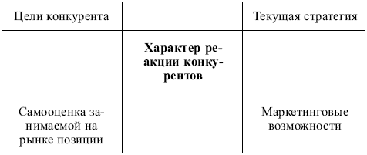
Рис. 7.14. Модель реакции конкурентов

7.6. Стратегия сегментации рынка

В функциональной стратегии сегментации рынка выделяют три направления:
▪ стратегическую сегментацию;
▪ продуктовую сегментацию;
▪ конкурентную сегментацию.
Основой стратегической сегментацииявляется выделение стратегических зон хозяйствования (СХЗ) на корпоративном уровне, в результате чего определяются базовые рынки, на которых предприятие предполагает работать.
Стратегическая сегментация позволяет обеспечить экономический, технологический и стратегический рост предприятия.
Экономический рост СХЗ определяется:
– привлекательностью СХЗ (возможность роста продаж и повышения прибыли);
– входными и выходными параметрами системы маркетинга (затраты, стабильность предприятия на рынке).
Технологический рост связан с использованием современных технологий для удовлетворения потребностей СХЗ. При этом различают три вида технологии:
–> стабильную – производится однотипная продукция, длительное время удовлетворяющая потребности рынка (например, производство макаронных изделий на основе «выдавливания»);
–> плодотворную – в течение длительного периода новые поколения продукции последовательно сменяют одно другое (например, производство современных средств вычислительной техники);
–> изменчивую – происходит замена одних технологических процессов другими, что приводит к появлению принципиально новых товаров (например, создание биотехнологии, лазерной технологии, электронной почты и т.д.).
Стратегический рост определяется уровнем использования потенциальных возможностей предприятия и зависит от:
▪ капиталовложений в СХЗ;
▪ конкурентной стратегии СХЗ;
▪ мобилизационных возможностей предприятия.
Основой продуктовой сегментацииявляется выделение рыночных сегментов на основе потребительских, продуктовых и конкурентных признаков, выделенных в п. 3.4.
Основой конкурентной сегментацииявляется нахождение рыночной ниши, не занятой конкурентами, с целью получения преимуществ при использовании нововведений.
Характеристика остальных функциональных и инструментальных стратегий приведена в соответствующих главах пособия.

Ситуации для анализа

1. Определите, на чем основана деловая активность предприятия в следующих ситуациях:
– фирма «Комус» ориентируется на развитие без привлечения внешних кредиторов;
– фабрика «Новая Заря» организовала приобретение дилерских сетей;
– компания «Лукойл» организовала иные виды деятельности.
2. Определите, какие виды интеграции имеют место в следующих примерах:
– российские производители пива рассматривают возможность создания вертикальных союзов с производителями бутылок, этикеток в ответ на усилие налогового бремени;
– российские производители пива рассматривают возможность создания горизонтальных союзов с «околопивными» производителями: владельцами баров и ресторанов, производителями соленых закусок и т.д.
3. В свое время производственное объединение «Бытхим», выпускающее краски, ориентировалось только на профессиональный рынок, продавая краску в 5-литровых емкостях. Позднее было принято стратегическое решение выпускать продукцию и для потребительского рынка, продавая краску в литровых емкостях и под другой торговой маркой с целью обеспечить дальнейший рост предприятия.
Определите, используя матрицу Ансоффа, предыдущую и новую стратегии предприятия. Разработайте стратегические решения функционального и инструментального характера относительно нового направления деятельности предприятия.
4. Анализ конкурентных угроз выявил потенциальную угрозу со стороны новой фирмы, выходящей на товарный рынок. Каковы мотивы ее выхода на рынок?
5. Разработайте стратегический план маркетинга для некоторого предприятия, используя матричный подход к определению стратегии.

Тема 8. ПЛАНИРОВАНИЕ, ФИНАНСЫ И КОНТРОЛЬ МАРКЕТИНГА

8.1. Планирование маркетинга

План маркетинга является важнейшей составной частью плана развития предприятия. Именно об этом говорит четвертая заповедь маркетинга: «Хорошо спланировано – наполовину сделано».
План маркетинга– важнейшая составная часть плана развития предприятия, инструмент планирования и реализации его маркетинговой деятельности.
Стратегический маркетинг– постоянный и систематический анализ потребностей рынка, позволяющий определять наиболее эффективные товары и перспективные рынки с целью создания устойчивого конкурентного преимущества предприятия.
Операционный маркетингсостоит в рассмотрении вопросов ценообразования, продвижения товаров и организации их сбыта.
Стратегический план маркетинга, разрабатываемый на 3 – 5 и более лет, учитывает маркетинговые возможности предприятия и содержит в себе долгосрочные цели и главные маркетинговые стратегии с указанием необходимых для их реализации ресурсов.
В годовой план маркетинга включаются характеристика текущей маркетинговой ситуации, указание целей маркетинговой деятельности на текущий год и описание маркетинговых стратегий, необходимых для их достижения.
Методологический подход к разработке стратегических планов был сформулирован в теме 7. План маркетинга разрабатывается для каждой стратегической хозяйственной единицы и объединяет в себе планы для отдельных товарных линий, отдельных товаров, отдельных рынков, отдельных групп потребителей.
Стратегический и тактический планы маркетинговой деятельности имеют следующие разделы:
▪ товарный план;
▪ план исследований и разработки новых товаров;
▪ план сбыта;
▪ план рекламной работы и стимулирования продаж;
▪ план функционирования каналов распределения;
▪ план по ценам;
▪ план маркетинговых исследований;
▪ план функционирования физической системы распределения;
▪ план организации маркетинга;
▪ бюджет маркетинга – план, отражающий проектируемые величины доходов, затрат и прибыли.
Наряду с маркетинговыми планами разрабатываются специальные программы, направленные на решение отдельных комплексных проблем: организацию выпуска нового товара, освоение нового рынка и т.д. Такие программы бывают краткосрочными и долгосрочными и составляются специально созданными для этого рабочими группами.
Маркетинговая программа– комплекс взаимосвязанных задач и адресных мероприятий социального, экономического, научно-технического, производственного, организационного характера, объединенных единой целью, с указанием используемых ресурсов и сроков реализации.
На практике используются следующие типы программ маркетинговой деятельности:
▪ программы перевода предприятия в целом на работу в условиях маркетинга;
▪ программы освоения отдельных элементов маркетинговой деятельности;
▪ программы по отдельным направлениям комплекса маркетинговой деятельности.
Особый интерес представляет программа выхода на рынок.Эта программа состоит из двух блоков.
Основой блоквключает в себя:
1) цели и обоснование эффективности:
– рост объема продаж;
– увеличение прибыли;
– ускорение окупаемости инвестиций;
2) мероприятия в области НИОКР, производства, послепродажного обслуживания, продвижения товара;
3) ресурсы по отдельным элементам комплекса маркетинга;
4) план реализации мероприятий.
В обеспечивающий блоквходят:
1) организационно-экономический механизм управления разработкой и реализацией программы – комплекс задач, связанных с:
– организационной структурой;
– кадрами;
– финансированием;
– оплатой труда и стимулированием;
2) информационно-методическое обеспечение:
– методы и средства сбора, передачи, хранения и обработки информации;
– методы обоснования программы;
3) способы контроля над реализацией программы.

8.2. Определение затрат на маркетинг

Определение затрат на маркетинг – достаточно сложная задача, так как:
– маркетинговые затраты обеспечивают процесс реализации товара;
– маркетинговые затраты имеют инвестиционный характер и могут принести доходы в ближайшей перспективе;
– финансовое планирование маркетинговых затрат осуществляется при разработке соответствующих бюджетов (исследований, коммуникационной политики и т.д.).
При определении затрат на маркетинг широко применяются методы:
▪ «сверху – вниз» – сначала рассчитывается общая сумма затрат, а затем эта сумма распределяется на отдельные маркетинговые мероприятия. При этом могут быть применены подходы, представленные на рис. 8.1;
▪ «снизу – вверх» – сначала рассчитываются затраты на отдельные мероприятия маркетинга, а затем эти величины суммируются по методике калькуляции затрат с использованием соответствующих норм и нормативов (расчеты ведутся силами службы маркетинга предприятия или внешними экспертами на договорной основе).

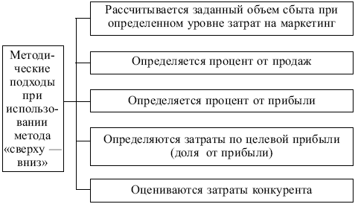
Рис. 8.1. Подходы при определении общей суммы затрат на маркетинг методом «сверху – вниз»

Затраты на отдельные мероприятия маркетинга делятся на постоянные и переменные.
Постоянные затраты на маркетинг– затраты, необходимые для постоянного поддержания функционирования маркетинговой системы на предприятии. Они включают в себя затраты на:
▪ содержание персонала службы маркетинга (заработную плату, командировочные расходы и т.д.);
▪ систематическое проведение маркетинговых исследовании;
▪ создание банка маркетинговой информации для управления предприятием;
▪ финансирование работ, направленных на совершенствование товарного ассортимента предприятия.
Переменные затраты на маркетинг– затраты, связанные с изменениями рыночной ситуации и рыночной конъюнктуры, принятием новых стратегических и тактических решений.
Службой маркетинга составляются сметы расходовпо следующим направлениям:
▪ затраты на маркетинговые исследования (тема 3);
▪ затраты на разработку новых товаров (тема 2);
▪ затраты на распределение (тема 7);
▪ затраты на продвижение (тема 6).
Современным методом планирования маркетинговых затрат является метод предельных маркетинговых бюджетов,основанный на том, «что эластичность реакции потребителей меняется в зависимости от интенсивности маркетинговых усилий». При этом определяется такое расходование средств на использование каждого элемента комплекса маркетинга, которое приводит к наилучшим результатам (наибольшей величине эффекта).

8.3. Бюджет и бюджетирование в маркетинге

Бюджет маркетинга в количественной форме отражает ожидания руководства относительно будущих доходов, финансового состояния предприятия.
Процесс бюджетирования требует точности и аккуратности, постоянных уточнений.
В практике финансового управления среди многочисленных форм бюджетов наиболее часто используются:
▪ гибкие бюджеты – фактические и бюджетируемые операции сравниваются при заданном объеме выпуска продукции;
▪ бюджет капитала – долгосрочный бюджет, предназначенный для закупок долгосрочных финансовых активов;
▪ сводный бюджет – состоит из производственного (операционного) и финансового бюджетов.
В операционном бюджете отражаются планируемые расходы, связанные с производственной деятельностью предприятия. Операционный бюджет включает в себя:
–> бюджет продаж – прогнозная стоимостная оценка ожидаемых продаж с указанием предполагаемой цены продаж и объема продаж в натуральных единицах;
–> бюджет производства – количество единиц производимых товаров, рассматриваемое как функция продаж и изменений в объеме запасов на конец и начало года;
–> бюджет затрат сырья и материалов – сведения о размерах закупок сырья и материалов на год;
–> бюджет общезаводских накладных расходов – все виды затрат, кроме прямых затрат труда, сырья и материалов. Состоит из переменных и фиксированных накладных расходов на предстоящий год;
–> бюджет затрат на реализацию и распределение товаров – все расходы на реализацию, общие и административные расходы, а также другие необходимые операционные расходы;
–> бюджет прибыли и убытков.
На основе информации, содержащейся во всех указанных бюджетах, составляют перспективный баланс.

8.4. Контроль в маркетинге

Контроль– заключительная фаза цикла управления маркетингом, завершающее звено в процессе принятия решений и их реализации. Вместе с тем фаза контроля является отправным моментом нового цикла управления маркетингом и реализации управленческих решений.
Задачи контроля маркетинга представлены на рис. 8.2.

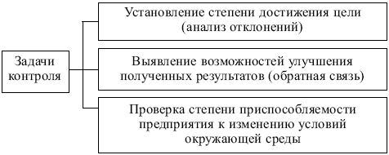
Рис. 8.2. Задачи маркетингового контроля

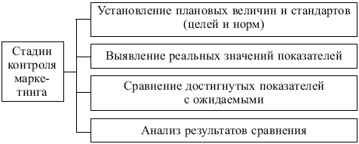
Рис. 8.3. Стадии маркетингового контроля

Используются следующие формы контроля:
▪ стратегический контроль – оценка стратегических решений маркетинга с точки зрения соответствия внешним условиям деятельности предприятия. Стратегический контроль и ревизия маркетинга – относительно регулярная, периодическая сфера деятельности службы маркетинга предприятия;
▪ оперативный контроль – оценка уровня выполнения текущих (годовых) планов. Цель такого контроля – установление соответствия текущих показателей плановым или их расхождения. Такое сопоставление возможно при условии, что показатели годового плана распределены по месяцам или кварталам. Основные средства контроля: анализ объема продаж, анализ доли фирмы на рынке, анализ соотношения «затраты – объем сбыта» и наблюдение за реакцией покупателей;
▪ контроль прибыльности и анализ затрат – оценка рентабельности маркетинговой деятельности предприятия в целом, по отношению к конкретным товарам, ассортиментным группам, целевым рынкам и сегментам, каналам товародвижения, средствам рекламы, коммерческому персоналу и т.д.
При контроле прибыльности различают следующие виды затрат:
–> прямые– затраты, которые могут быть отнесены непосредственно к отдельным элементам маркетинга: расходы на рекламу, комиссионные торговым агентам, проведение исследования, заработную плату работникам службы маркетинга и т.д. Они закладываются в бюджет маркетинга по соответствующим направлениям деятельности;
–> косвенные– затраты, которые сопутствуют мероприятиям маркетинга: оплата аренды помещений, транспортные расходы и т.д. Эти затраты в бюджет маркетинга непосредственно не закладываются, но при контроле учитываются.
Анализ соотношения «затраты на маркетинг – объем сбыта» позволяет не допускать значительного перерасхода средств при достижении маркетинговых целей.
Объекты маркетингового контроля представлены на рис. 8.4.

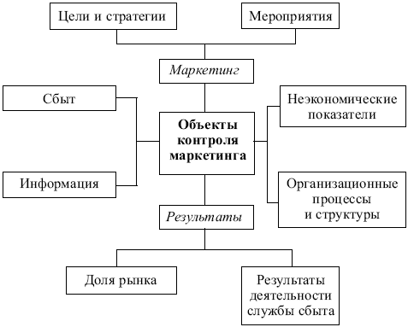
Рис. 8.4. Объекты маркетингового контроля

Выявление затрат на маркетинг, распределенных по его элементам и функциям, – задача непростая. Обычно она выполняется в три этапа:
1) изучение бухгалтерской отчетности, сопоставление поступлений от продаж и валовой прибыли с текущими статьями расходов;
2) пересчет расходов по функциям маркетинга: расходы на маркетинговые исследования, маркетинговое планирование, управление и контроль, рекламу, персональные продажи, хранение, транспортировку и т.д. В составляемой таблице расчетов в числителе указывают текущие статьи расходов, а в знаменателе – их разбивку по статьям затрат на маркетинг. Ценность такого рода анализа заключается в возможности связать текущие затраты с конкретными видами маркетинговой деятельности;
3) разбивка маркетинговых расходов по функциям применительно к отдельным товарам, методам и формам реализации, рынкам (сегментам), каналам сбыта и т.д. Обычно используется табличный метод представления информации:
в числителе составляемой таблицы указывают функциональные статьи расходов на цели маркетинга, а в знаменателе – отдельные товары, рынки, конкретные группы покупателей и т.д.
Проведение стратегического контроля и вытекающей из него ревизии (пересмотра) маркетинговой стратегиив отличие от двух других форм маркетингового контроля (оперативного контроля и контроля прибыльности) – мера неординарная, а нередко и чрезвычайная. К ней прибегают главным образом в тех случаях, если:
▪ принятая ранее стратегия и определяемые ею задачи морально устарели и не соответствуют изменившимся условиям внешней среды;
▪ значительно усилились рыночные позиции основных конкурентов предприятия, возросла их агрессивность, повысилась эффективность форм и методов их работы, причем это произошло в минимальные сроки;
▪ предприятие потерпело поражение на рынке: резко сократились объемы продаж, утеряны некоторые рынки, ассортимент содержит малоэффективные товары пониженного спроса, многие традиционные покупатели все чаще отказываются от приобретения товаров предприятия.
Если менеджеры столкнулись с указанными трудностями, то требуется генеральная ревизия всей деятельности предприятия, пересмотр его маркетинговой политики и практики, перестройка организационной структуры, срочное решение ряда других серьезных проблем.
Ревизии обязательно предшествуют:
▪ всесторонний анализ ситуации и выявление конкретных причин неудачной работы предприятия на рынке;
▪ анализ возможностей технического, производственного, сбытового потенциала предприятия;
▪ определение перспектив формирования новых конкурентных преимуществ.
Выполненные процедуры требуют ревизии стратегии предприятия, реформирования его организационно-управленческих структур, формирования новых, более трудных задач и целей, отражающих выявленные потенциальные возможности.
Применяемые при ревизии маркетинга виды анализа представлены в табл. 8.1.
При ревизии маркетинга предприятия используются:
▪ внутренний аудит – проводится собственными силами предприятия;
▪ внешний аудит – выполняется силами привлекаемых независимых экспертов, аудиторских фирм.

Таблица 8.1
Содержание деятельности при проведении ревизии маркетинга
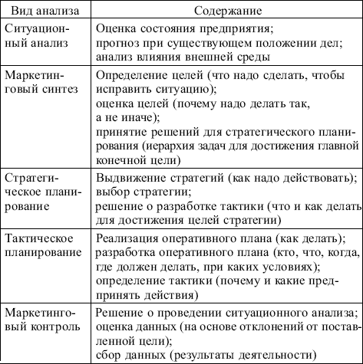

Ситуации для анализа

1. Определите, с какими угрозами и возможностями сталкиваются предприятия быстрого питания (например, «Макдоналдс») на российском рынке.
2. Тульское предприятие «Тройка» ставит задачу: привлечь внимание населения к продаваемым ею средствам бытовой техники и к 2004 г. обеспечить долю тульского рынка, равную 50%. Разработайте план маркетинговых мероприятий.
3. Тульское предприятие «Обои» широко известно на региональном рынке. Однако конкуренция высока. С помощью методов ситуационного анализа, SWOT-анализа выявите возможности предприятия по усилению своих конкурентных преимуществ.
4. ОАО «Автошина», известное на рынке моторных масел, решает провести внешнюю аудиторскую проверку. Оправданы ли затраты на проведение аудита для процветающей фирмы?
5. Владелец ресторана «Апельсин» считает, что его деятельность не является в достаточной мере доходной. Каким образом контроль маркетинга может помочь ему осуществлять бизнес более успешно?
6. Необходимо ли руководству высшего учебного заведения периодическое проведение аудита маркетинга? Если да, то составьте план аудита маркетинговой деятельности.
7. По следующим данным составьте бюджет производства на конец года:
– объемы продаж товара – 10 000 ед.;
– цена единицы продаж – 22 руб.;
– желаемый объем запасов на конец года – 1150 ед.;
– запасы предприятия на начало периода – 1000 ед.
По приведенным данным составьте бюджет продаж.

Словарь терминов

Аудит маркетинга– анализ и оценка маркетинговой функции предприятия.
Бюджет маркетинга– раздел плана маркетинга, отражающий проектируемые величины доходов, затрат и прибыли.
Вертикальная маркетинговая система– структура канала распределения, в которой производители, оптовые и розничные торговцы действуют как единая система.
Внешняя среда маркетинга– совокупность политических, экономических, природных, научно-технических, культурных, демографических факторов и субъектов, с которыми предприятие осуществляет деловые контакты (поставщики, покупатели, посредники).
Внутренняя среда маркетинга– сведения о предприятии, его подразделениях и службах.
Гарантия– заверение производителя или продавца в том, что товар соответствует принятым стандартам по качеству.
«Директ-мейл»– отправка различного рода предложений, объявлений, напоминаний по конкретному адресу.
Дискриминационное ценообразование– продажа товара или услуги по двум или более разным ценам вне зависимости от издержек.
Дифференцированный маркетинг– работа на нескольких сегментах рынка с предложением им разнообразных товаров и различных наборов средств формирования спроса и стимулирования сбыта.
Доля рынка– удельный вес товара данного предприятия в общем объеме реализации этого товара на конкретном рынке.
Емкость рынка– величина реального спроса в определенный период при данном объеме товарного предложения и уровня цен.
Желание– потребность, принявшая конкретную форму в соответствии с культурным уровнем и личностью человека.
Жизненный цикл товара– период жизни товара на рынке.
Заказ– документ, направляемый покупателем продавцу, в котором выражено твердое намерение купить определенный товар (услугу) и изложены все необходимые требования для совершения покупки.
Закрытый вопрос– все возможные варианты ответов, из которых опрашиваемый делает свой выбор.
Запрос– потребность, подкрепленная покупательной способностью.
Избирательный спрос– спрос на рынке на конкретную марку товара независимо от его производителя.
Имитационное тестирование рынка– испытание товара в условиях, имитирующих реальные условия.
Инвестиции– затраты, осуществляемые с целью получения отдачи в будущем.
Исследование рынка– получение информации для принятия маркетинговых решений.
Канал распределения (канал сбыта)– совокупность предприятий или лиц, которые принимают на себя право собственности на товар (услугу) на их пути от производителя к потребителю.
Качество– необходимая потребителю совокупность всех вещественных и нематериальных составляющих свойств товара.
Ключевые факторы успеха– факторы, вытекающие из требований рынка, дающие предприятию преимущества перед его конкурентами.
Комплекс маркетинга– набор маркетинговых средств, определенная структура которого обеспечивает решение маркетинговых задач на целевом рынке.
Конкурентный анализ– анализ конкурентной ситуации и оценка степени конкурентных преимуществ предприятия и его конкурентов на рынке.
Конкурентное положение– позиция, занимаемая предприятием по отношению к конкурентам.
Конкурентоспособность товара– преимущества товара на рынке, способствующие его успешной продаже в условиях конкуренции.
Конкуренция– соперничество в каком-либо бизнесе между отдельными лицами или организациями.
Концентрированный маркетинг– концентрация усилий по сбыту товара на одном сегменте рынка.
Контроль маркетинга– периодическая проверка маркетинговой деятельности предприятия, осуществляемая собственными силами (внутренний контроль) или с привлечением специализированных фирм (внешний контроль).
Концепция маркетинга– система взглядов, характеризующая фокусирование предпринимательской деятельности предприятия и принятие решений на различных этапах ее развития с целью получения прибыли.
Конъюнктура– совокупность условий, сложившихся в конкретный момент времени в определенной области деятельности.
Конъюнктура рынка– совокупность условий, определяющих фактически складывающиеся соотношения спроса и предложения на рынке товаров (услуг), динамику цен, курсов ценных бумаг и процентных ставок.
Кооператив розничных торговцев– группа независимых розничных торговцев или магазинов розничной торговли, объединившихся для централизованных совместных закупок, ведения общего складского хозяйства и проведения общей политики в области закупок и продвижения товара.
Корпоративный маркетинг– форма организации маркетингового управления предприятием.
Купон– сертификат, который дает право покупателям приобретать определенные товары по льготным ценам.
Марка– имя, образ, знак, рисунок, а также их комбинация, позволяющие отличить товар (услугу) или их производителей и продавцов от конкурентов.
Маркетинг– деятельность предприятия, ориентированная на удовлетворение потребностей рынка и получение прибыли в условиях конкуренции.
Маркетинг-микс– комплекс маркетинговых мероприятий (товар, рынок, цена, продвижение), направленных на достижение определенных целей.
Маркетинг отношений– маркетинговая деятельность, направленная на установление длительных, конструктивных и привилегированных связей с потенциальными покупателями.
Маркетинговая разведка– постоянная деятельность по сбору текущей информации об изменении внешней среды маркетинга, необходимой для разработки и корректировки маркетинговых планов.
Маркетинговая информационная система– совокупность приемов, методов, организационных и технических средств для систематического накопления, анализа и передачи информации, используемой при принятии маркетинговых решений.
Маркетинговая логистика– деятельность по управлению физическим перемещением материальных потоков (товарных грузов) от производителей к потребителям.
Маркетинговые возможности– сложившееся соотношение определенной области потребительских нужд и реальных ресурсов (потенциала) предприятия по их удовлетворению.
Маркетинговые затраты– объем денежных средств, необходимый для реализации маркетинговых задач.
Маркетинговые исследования– сбор, обработка и анализ данных с целью уменьшения неопределенности, сопутствующей принятию маркетинговых решений.
Маркетинговые цели– планируемый результат маркетинговых усилий.
Марочный знак– часть марки, которую можно опознать, но невозможно произнести (символ, изображение).
Марочное название– часть марки, которую можно произнести.
Массовый маркетинг– вид маркетинга, характеризующийся массовыми производством и маркетингом одного продукта, предназначенного сразу для всех покупателей.
Мерчендайзинг– комплекс работ, планируемых и проводимых непосредственно в розничном торговом предприятии.
Моделирование поведения потребителей– логическое построение действий потребителей, направленных на удовлетворение своих потребностей.
Мотив– нужда, заставляющая человека искать пути ее удовлетворения.
Наблюдение– метод фиксации происходящих процессов, при котором наблюдатель не вступает в непосредственный контакт с наблюдаемым объектом.
Надбавка к цене– увеличение цены, устанавливаемое в зависимости от особых требований покупателя.
Недифференцированный маркетинг– работа на всем рынке с одним и тем же товаром, с использованием одного и того же набора маркетинговых средств воздействия на рынок и покупателей.
Неконтролируемые параметры– параметры маркетинговой среды, влияющие на деятельность предприятия и не поддающиеся управлению со стороны его руководства.
Новый товар– товар, имеющий новые для потребителя свойства (атрибуты).
Открытый вопрос– вопрос анкеты, позволяющий опрашиваемому на вопрос отвечать своими словами, что дает ему возможность чувствовать себя при ответе на вопрос достаточно свободно, приводить примеры.
Оптовая торговля– деятельность, связанная с продажей товаров промежуточным потребителям (производственным, оптовым, розничным) для их последующей перепродажи или использования в корпоративных целях.
Организация маркетинга– упорядоченность задач, ролей, полномочий и ответственности персонала предприятия для управления маркетинговой деятельностью.
«Паблик рилейшнз»– стимулирование спроса на товар, услугу или создание благоприятного отношения к производителю при помощи выгодной для него информации в прессе, теле– и радиопередачах, спектаклях.
Паблисити– бесплатная реклама в целях подготовки для прессы новой привлекательной информации о предприятии или его товарах.
Панель– постоянно функционирующая выборочная совокупность потребителей товара, регулярно представляющих за особую плату маркетинговую информацию по программе, разработанной службой маркетинга предприятия.
Персональные продажи– личные контакты торгового персонала предприятия с покупателями, устное представление товара в ходе беседы с одним или несколькими потенциальными покупателями с целью его продажи или заключения торгового соглашения.
План маркетинга– основополагающий документ, устанавливающий, кто, когда, где и каким образом претворяет в жизнь маркетинговые мероприятия.
Планирование маркетинга– непрерывный процесс анализа, управления и контроля маркетинговой деятельности, направленный на приведение к более полному соответствию возможностей предприятия к требованиям рынка.
Платежеспособный спрос– спрос на товар, за который покупатель при данной цене может и готов заплатить; количество товаров, на которое предъявляется спрос при сложившихся на рынке ценах.
Поведение потребителей– ответная реакция потребителей на комплекс условий, формирующих его мотивацию к объекту и целям покупки, времени, месту покупки, организации продаж и сервисному обслуживанию.
Позиционирование товара– действия, направленные на формирование восприятия товарного предложения (или образа предприятия) в сознании целевой группы потребителей относительно товаров (фирм) конкурентов по тем преимуществам и выгодам, которые они могут получить.
Посредники– отдельные лица или организации, действующие в области транспортирования, хранения, сбыта товаров и в других областях оказания посреднических услуг.
Потенциал рынка– возможный объем продаж (спроса), который могут предъявить все потенциальные потребители той или иной продукции.
Потребность– нужда, принявшая специфическую форму в соответствии с культурным уровнем и личностью человека.
Премия– товары, предлагаемые покупателям бесплатно или по сниженным ценам к основной покупке с целью стимулирования покупок.
Продвижение– создание и поддержание постоянных связей предприятия с рынком для информации, убеждения и напоминания о своей деятельности с целью активизации продажи товаров и формирования положительного образа (имиджа) на рынке.
Продуктовая дифференциация– предложение продуктов с характеристиками и (или) дизайном лучшими, чем у конкурентов.
Продуктовая линия– ассортиментная группа товаров, входящая в продуктовый микс (товарный ассортимент) предприятия.
Прямой маркетинг– интерактивная маркетинговая система распределения товаров, в которой используются различные средства для непосредственной связи с потенциальными потребителями с целью получения отклика и (или) совершения сделки в любом регионе рынка.
Распределение– обеспечение доступности товаров для потребителей на основе доведения нужных товаров в нужное место и в нужное время.
Ревизия маркетинга– процедура пересмотра или существенная корректировка стратегии и тактики маркетинга в результате изменений условий как внешнего, так и внутреннего характера.
Реклама– процесс распространения информации, имеющий целью продвижение товаров, услуг или идей определенного заказчика без его непосредственного участия, но за его счет.
Рекламация– заявление по поводу ненадлежащего выполнения обязательства.
Розничная торговля– деятельность, осуществляющая продажу товаров конечным потребителям.
Рынок– сфера обмена, где действует совокупность реальных и потенциальных продавцов и покупателей товаров; совокупность экономических отношений в сфере обмена, связанных с реализацией товара.
Рыночный лидер– организация с наибольшей рыночной долей в отрасли.
Связи с общественностью– продолжительные усилия, направленные на создание и поддержание доброжелательных отношений и взаимопонимания между организацией (предприятием) и общественностью.
Сделка– торговая операция между двумя сторонами, включающая по крайней мере два субъекта интереса и соглашение об условиях, сроках и месте ее реализации.
Сегментация рынка– разбивка рынка на участки (сегменты), используя различные признаки.
Сервисная дифференциация– предложение услуг, сопутствующих товару и по своему уровню превосходящих услуги конкурентов.
Система маркетинга– совокупность взаимосвязанных элементов, формирующих механизм управления маркетинговой функцией предприятия.
Ситуационный анализ– анализ положения предприятия на рынке.
Скидка с цены– предоставляется продавцом покупателю в связи с условиями сделки и в зависимости от текущей конъюнктуры рынка.
Служба маркетинга– специализированная служба, обеспечивающая реализацию маркетинговой деятельности в тесном взаимодействии с другими функциональными подразделениями предприятия.
Спрос– платежеспособная потребность, вынесенная на рынок.
Среда маркетинга– совокупность сил, оказывающих влияние на принятие маркетинговых решений предприятия.
Стандартное тестирование рынка– тестирование рынка, при котором новый товар помещают в условия, подобные условиям реализации при полномасштабном выпуске товара.
Стратегии маркетинга– способ действия, направленный на достижение маркетинговых целей предприятия.
Телемаркетинг– использование телефона для непосредственной продажи товара потребителям.
Товар– материальное благо (предмет, изделие) или вид деятельности (услуга), представленные на рынок для удовлетворения потребностей.
Товарная номенклатура– совокупность всех ассортиментных групп и товарных единиц.
Товарная стратегия– долговременный курс товарной политики, рассчитанный на перспективу.
Товарный ассортимент– группа товаров, тесно связанных между собой по схожести их функционирования, диапазону цен или другим признакам.
Товарный знак– марка или ее часть, обеспеченные правовой защитой.
Товародвижение– обеспечение беспрепятственного движения товара со склада изготовителя к покупателю.
Торговые презентации– средство продвижения аргументов в пользу товаров, соответствующих выгодам потребителей.
Торговые посредники– торговые организации, предприятия и лица, осуществляющие перепродажу товаров для удовлетворения потребностей рынка и получения прибыли.
Удовлетворенность (неудовлетворенность) покупкой– определенное поведение потребителя после совершения им покупки или пользования товаром (услугой).
Упаковка– важнейший составной элемент товара в восприятии потребителя.
Управление маркетингом– важнейшая функциональная часть общей системы управления предприятием, направленная на достижение согласованности внутренних возможностей предприятия с требованиями внешней среды для обеспечения прибыли.
Фирменный стиль– ряд взаимосвязанных приемов, которые позволяют обеспечить определенное единство всех товаров предприятия и одновременно противопоставляют их товарам-конкурентам.
Формирование спроса и стимулирование сбыта– действия, направленные на увеличение продаж путем активного привлечения к этому процессу покупателей, посредников и поставщиков с использованием различного рода побудительных мер.
Франчайзинг– долгосрочные договорные отношения, по которым одна фирма предоставляет другой право на ведение торгового бизнеса на ограниченной территории при соблюдении установленных правил и под определенной маркой.
Целевой маркетинг– вид маркетинга, характеризующийся осуществлением производства и маркетингом товаров, разработанных специально для определенных рыночных сегментов.
Целевой рынок– точка приложения маркетинга, привлекательный участок рынка, на котором предприятие сосредоточивает свою маркетинговую деятельность.
Цена– денежное выражение стоимости товара; количество денег, запрашиваемое за товар или услугу; сумма благ, ценностей, которыми готов пожертвовать потребитель в обмен на приобретение определенного товара или услуги.
Ценовая линия– диапазон цен, включающий верхние, средние и низкие цены и объем спроса на товар по этим ценам.
Ценовая политика– средства реализации маркетинговой стратегии предприятия. Представляет собой интегрированную систему, в которую входят методы формирования цены, место фирмы на рынке, стратегия разработки и ценообразования нового товара.
Эксперимент– осуществление какого-либо процесса с замером полученных результатов на основе предварительного создания ситуации.
SWOT-анализ– анализ сильных и слабых сторон предприятия, возможностей и опасностей рынка для выработки маркетинговых целей, стратегий и конкретных действий по приспособлению потенциала предприятия к рыночным требованиям и условиям.

Литература

1. Азоев ГЛ.Конкуренция: Анализ, стратегия и практика. М.: ИНФРА-М, 1996.
2. Алексеев В.Практикум по маркетингу: Задачи, тесты, ситуации. М.: ИНФРА-М, 2001.
3. Андреева О.Технология бизнеса: Маркетинг: Учебное пособие. М.: ИНФРА-М, 1997.
4. Ассэль Г.Маркетинг: Принципы и стратегия. М.: ИНФРА-М, 2001.
5. Барышев А.Маркетинг: Учебник. М.: Академия, 2002.
6. Бейкер М.Маркетинг: Энциклопедия. СПб.: Питер, 2002.
7. Белявский И.Маркетинговое исследование: Информация, анализ, прогноз. М.: ИНФРА-М, 2001.
8. Березин И.Маркетинговый анализ. Принципы и практика. Российский опыт. М.: Прогресс, 2002.
9. Вайсман А.Стратегия маркетинга: 10 шагов к успеху: Пер. с нем. М.: АО «Интерэксперт», 1995.
10. Гембл П.Маркетинг взаимоотношений с потребителями: Пер. с англ. М.: ФинПресс, 2002.
11. Герасименко В.В.Ценовая политика фирмы. М.: ФинПресс, 1995.
12. Голубков Е.П.Маркетинговые исследования: Теория, методология и практика. М.: ФинПресс, 2003.
13. Голубков Е.Основы маркетинга: Учебник. М.: ФинПресс, 2003.
14. Гэбэй Дж.Маркетинг: Новые возможности. СПб.: Фаир-Пресс, 2002.
15. Джей Р.Малозатратный маркетинг. СПб.: Питер, 2003.
16. Дихтль Е., Хершген Х.Практический маркетинг: Учеб. пособие: Пер. с нем. М.: Высшая школа, 1995.
17. Жиндер Ж.Маркетинг без тормозов: Пер. с англ. Новосибирск, 2003.
18. Завьялов П.С.Маркетинг в схемах, рисунках, таблицах: Учеб. пособие. М.: ИНФРА-М, 2000
19. Измайлова Е.Правовое регулирование маркетинга. М.: Зерцало, 2002.
20. Кондратьев А.Маркетинг: Концепции и решения. СПб.: Олма-Пресс, 2003.
21. Котлер Ф.и др. Основы маркетинга. М.: Прогресс, 2003.
22. Крылова Г.Д.Теория и 86 ситуаций. М.: Юнити, 2001.
23. Кулибанова В.Прикладной маркетинг. СПб.: Нева, 2003.
24. Манн И.Маркетинг на 100%. СПб.: Питер, 2003.
25. Методические рекомендации по анализу и прогнозированию товарных рынков. М.: ИНФРА-М., 2001.
26. Моисеева Н.Управление маркетингом: Теория, практика. М.: ФиС, 2002.
27. Мори Д.Искусство телемаркетинга: Пер. с англ. М.: Феникс, 2003.
28. Ноздрева Р.Маркетинг: Учебно-методический комплекс по маркетингу. М.: Экономика, 2001.
29. Овечкина Е.Маркетинговое планирование. Конспект лекций. М.: Приор, 2002.
30. Постма П.Новая эра маркетинга: Пер. с англ. СПб.: Питер, 2002.
31. Райс Эл.Маркетинговые войны. СПб.: Питер, 2002.
32. Резниченко Б.А.Маркетинг: сделай сам. СПб.: Питер, 2003.
33. Светуньков М.Методы маркетинговых исследований. М.: Изд-во ДНК, 2003.
34. Секерин В.Практический маркетинг в России. М.: Бизнес-школа, 2002.
35. Соловьев Б.А.Управление маркетингом: Учеб. пособие. М.: РЭА им. Г.В. Плеханова, 1999.
36. Титоренко Г.Информационные технологии в маркетинге. М.: ИНФРА-М, 2001.
37. Токарев Б.Методы сбора и использования маркетинговой информации. М.: Эра, 2001.
38. Штерн В.Маркетинговые каналы: Пер. с англ. М.: Прогресс, 2002.
39. Уткин Э.Маркетинг. М.: Экмос, 2001.
40. Фатхутдинов Р.Стратегический маркетинг. СПб.: Питер, 2002.
41. Фегеле З.Директ-маркетинг. 99 практических советов: Пер. с англ. М.: Финпресс, 2001.
42. Федосеев В.Экономико-математические методы и модели в маркетинге. М.: Фаир-Пресс, 2001.
43. Федько Н., Федько В.Маркетинговые коммуникации. М.: Феникс, 2002.
44. Хруцкии В.Современный маркетинг: Настольная книга по исследованию рынка. М.: Бизнес-сфера, 2003.
45. Шмидт Р.Финансовые аспекты маркетинга. М.: Юнити-Дана, 2000.
46. Шонесс Дж.Конкурентный маркетинг. Стратегический подход: Пер. с англ. М.: Прогресс, 2001.
47. Энис Б.М.Классика маркетинга. СПб.: Питер, 2001.

